PENGARUH MODEL PEMBELAJARAN GALLERY WALK BERBANTUAN CANVA TERHADAP HASIL BELAJAR SISWA PADA MATERI SISTEM INDRA DI SMAN 15 GARUT
SKRIPSI
Diajukan Untuk Memenuhi Salah Satu Syarat Memperoleh Gelar Sarjana Pendidikan Pada Program Studi Pendidikan Biologi IPI Garut
Oleh
SALMA SAKINAH
NIM 21541002



PROGRAM STUDI PENDIDIKAN BIOLOGI
FAKULTAS ILMU TERAPAN DAN SAINS
INSTITUT PENDIDIKAN INDONESIA GARUT
2025

Lembar Pengesahan Skripsi
PENGARUH MODEL PEMBELAJARAN GALLERY WALK BERBANTUAN CANVA TERHADAP HASIL BELAJAR SISWA PADA MATERI SISTEM INDRA DI SMAN 15 GARUT

Oleh:
Salma Sakinah
NIM 21541002

Disetujui dan disahkan oleh:
Pembimbing Utama, | Pembimbing Pendamping,
Dr. Asep Rohayat, M.Pd.  NIDN. 0010055901 | Rifaatul Muthmainnah, M.Pd.  NIDN. 0416108802

Diketahui oleh
Ketua Program Studi Pendidikan Biologi,
Dr. Dewi Hernawati, M.Pd.
NIDN. 0404037601

Lembar Pengujian Skripsi
PENGARUH MODEL PEMBELAJARAN GALLERY WALK BERBANTUAN CANVA TERHADAP HASIL BELAJAR SISWA PADA MATERI SISTEM INDRA DI SMAN 15 GARUT

Oleh :
Salma Sakinah
NIM 21541002

Skripsi ini telah diujikan pada tanggal 30 Juni 2025

Ketua Penguji, | Anggota Penguji, | Anggota Penguji,
Dr. Dewi Hernawati, M.Pd.  NIDN. 0404037601 | Dr. Tati Kristianti, M.Si.  NIDN. 0423106902 | Chevi Ardiana, S.T., M.PKim.  NIDN. 0411067802

Diketahui oleh
Dekan
Fakultas Ilmu Terapan dan Sains,
Dr. Iyam Maryati, M.Pd.
NIDN. 0429108104

MOTTO

“Cukuplah Allah menjadi penolong kami dan Dia sebaik-baik pelindung”
(Ali ‘Imran: 173)

“Kau tidak bisa mengubah apa yang sudah terjadi ataupun mengubah orang lain, tapi kau bisa mengubah masa depanmu sendiri berkali-kali”
(Shogo Hayama)

“Jika tidak bisa mengalahkan musuhmu, jadilah pasukannya”
(Han Jipyeong)

PERNYATAAN KEASLIAN SKRIPSI
Dengan ini, saya menyatakan bahwa skripsi yang berjudul “Pengaruh Model Pembelajaran Gallery Walk Berbantuan Canva Terhadap Hasil Belajar Siswa Pada Materi Sistem Indra di SMAN 15 Garut” ini benar-benar karya saya sendiri. Saya tidak melakukan pengutipan dengan cara yang tidak sesuai dengan etika keilmuan yang berlaku. Apabila dilain waktu adanya hal-hal yang tidak sesuai dengan isi pernyataan ini, maka saya bersedia menerima resiko atau sanksi apapun.

Garut, 26 Juni 2025
Pembuat Pernyataan,

Salma Sakinah
NIM 21541002

ABSTRAK
Penelitian ini bertujuan untuk mengetahui pengaruh model pembelajaran Gallery Walk berbantuan Canva terhadap hasil belajar siswa pada materi sistem indra di SMAN 15 Garut. Latar belakang dari penelitian ini adalah masih rendahnya hasil belajar siswa, yang ditunjukkan dengan 65% siswa belum mencapai Kriteria Ketuntasan Minimal (KKM) pada mata pelajaran Biologi. Hal ini disebabkan oleh terbatasnya variasi model pembelajaran dan minimnya penggunaan media, sehingga siswa kesulitan memahami materi yang bersifat abstrak seperti sistem indra. Penelitian ini menggunakan metode kuasi eksperimen dengan desain Nonequivalent Control Group Design. Sampel diambil menggunakan teknik Cluster Sampling sebanyak dua kelas, yaitu kelas eksperimen dan kelas kontrol. Instrumen penelitian yang digunakan berupa tes pilihan ganda untuk mengukur hasil belajar siswa. Berdasarkan hasil penelitian nilai rata-rata pre-test siswa masih rendah, yaitu kelas eksperimen sebesar 51,87 sedangkan kelas kontrol 52,53. Setelah diberikan perlakuan berupa penerapan model Gallery Walk berbantuan Canva, hasil post-test menunjukkan adanya peningkatan signifikan. Nilai rata-rata post-test kelas eksperimen sebesar 80,17 sedangkan kelas kontrol sebesar 75,33. Hasil uji Mann Whitney diperoleh nilai Asymp. Sig. (2-tailed) sebesar 0,006 lebih kecil daripada α = 0,05, maka Ha diterima sehingga dapat disimpulkan terdapat perbedaan signifikan antara hasil post-test kelas eksperimen dan kelas kontrol. Kesimpulannya model yang digunakan di kelas eksperimen berpengaruh secara signifikan terhadap peningkatan hasil belajar siswa pada materi sistem indra karena terdapat perbedaan nilai post-test yang bermakna.
Kata Kunci: Gallery Walk, Canva, Hasil Belajar, Sistem Indra

ABSTRACT
This study aims to determine the infuence of the Gallery Walk learning model assisted by Canva on student learning outcomes in the sensory system material at SMAN 15 Garut. The background of this study is the low student learning outcomes, as indicated by 65% ​​of students not having achieved the Minimum Completion Criteria (KKM) in Biology subjects. This is due to the limited variety of learning models and minimal use of media, so that students have difficulty understanding abstract material such as the sensory system. This study uses a quasi-experimental method with a Nonequivalent Control Group Design. Samples were taken using the Cluster Sampling technique in two classes, namely the experimental class and the control class. The research instrument used was a multiple-choice test to measure student learning outcomes. Based on the results of the study, the average pre-test score of students was still low, namely the experimental class was 51.87 while the control class was 52.53. After being given treatment in the form of implementing the Gallery Walk model assisted by Canva, the post-test results showed a significant increase. The average post-test score of the experimental class was 80.17 while the control class was 75.33. The results of the Mann Whitney test obtained an Asymp. Sig. (2-tailed) value of 0.006 which is smaller than α = 0.05, so Ha is accepted so that it can be concluded that there is a significant difference between the post-test results of the experimental class and the control class. In conclusion, the model used in the experimental class has a significant effect on improving student learning outcomes in the sensory system material because there is a significant difference in post-test scores.
Keywords: Gallery Walk, Canva, Learning Outcomes, Sensory System

KATA PENGANTAR
Puji dan syukur kehadirat Allah SWT atas segala Rahmat, hidayah dan karunia-Nya yang senantiasa melimpahkan keberkahan dalam setiap langkah sehingga peneliti dapat menyelesaikan skripsi ini yang berjudul “Pengaruh Model Gallery Walk Berbantuan Canva Terhadap Hasil Belajar Siswa Pada Materi Sistem Indra di SMAN 15 Garut” dengan tepat waktu dan dalam keadaan sehat wal afiyat.
Penulisan skripsi ini dibuat untuk memenuhi salah satu syarat untuk diperolehnya gelar sarjana pendidikan di Institut Pendidikan Indonesia (IPI) Garut pada Program Studi Pendidikan Biologi. Penulis berharap penelitian ini bisa memberikan manfaat bagi yang membacanya. Penyusunan skripsi ini tidak terlepas dari arahan, bimbingan, dukungan, motivasi, nasihat serta doa-doa yang dipanjatkan dari berbagai pihak. Oleh karena itu pada kesempatan ini penulis ingin mengucapkan terima kasih kepada:
- Prof. Dr. H. Nizar Alam Hamdani, SE., MM, MT., M.Si., M.Kom., selaku Rektor Institut Pendidikan Indonesia
- Dr. Iyam Maryati, M.Pd., selaku Ketua Dekan Fakultas Ilmu Terapan dan Sains.
- Dr. Dewi Hernawati, M.Pd., selaku Ketua Program Studi Pendidikan Biologi.
- Dr. Asep Rohayat, M.Pd, selaku Pembimbing Utama yang telah memberikan waktu, tenaga dan pikiran untuk mengarahkan penulis dalam penyusunan skripsi ini berupa saran dan perbaikan dengan sangat teliti untuk hasil yang lebih baik.
- Rifaatul Muthmainnah, M.Pd., selaku Pembimbing Pendamping yang telah menyediakan waktu, tenaga dan pikiran untuk mengarahkan penulis dalam penyusunan skripsi ini berupa saran dan perbaikan dengan sangat teliti untuk hasil yang lebih baik.
- Diah Ika Putri, M.Pd., selaku Dosen Wali yang senantiasa memberikan saran dan ilmu pengetahuan khususnya bagi kelas kami (Kelas B, Pendidikan Biologi angkatan 2021).
- Sri Murniati, S.Pd., M.I.L dan Ibu Euis Duriyah, M.Pd., selaku guru Biologi SMAN 15 Garut yang telah memberikan bantuan selama proses penelitian.
- Seluruh Dosen Program Studi Pendidikan Biologi yang telah memberikan bekal ilmu pengetahuan sehingga peneliti dapat menyusun dan menyelesaikan skripsi ini.
- Bapak tercinta dan panutanku yaitu bapak Supriatna, terima kasih sudah memberikan kehidupan yang layak untuk penulis. Beliau mendidik serta memberi dukungan penulis baik secara moril maupun materi hingga penulis mampu menyelesaikan studi sampai sarjana.
- Pintu surgaku mamih Yeni Rahayu Dewi yang telah memberikan kasih sayang dan cinta kepada penulis, serta selalu menjadi tempat pulang paling nyaman bagi penulis. Terima kasih untuk do’a yang beliau panjatkan dan semua motivasinya sehingga penulis mampu menyelesaikan studi sampai sarjana.
- Nenek penulis yaitu eyang Popong Rohanah also known as eyangkok, terimakasih telah mendo’akan penulis serta memberi petuah kepada penulis sehingga penulis semangat untuk menyelesaikan skripsi ini.
- Sahabat dari SD di Bandung hingga sekarang Siti Alawiyah also known as Nunuy. Terimakasih sudah ngajak jalan-jalan penulis di Bandung baik selama liburan maupun di tengah-tengah mumet skripsian. Penulis harap persahabatan ini terjalin dunia akhirat.
- Seluruh pihak yang tidak dapat disebutkan satu-persatu yang telah membantu penulis dalam menyelesaikan skripsi ini.
- Sahabat serta teman seperjuangan penulis selama perkuliahan yaitu Circle Top 1 Campus IPI. Kepada Sifa Nurul Azizah, Wilda Lidiani, Karina Oktavianie dan Fatiya Silmi Muthmainah terima kasih selalu memberikan motivasi, bantuan dan menjadi rekan bertumbuh dalam suka duka perkuliahan. Selain itu, terimakasih telah menjadi teman ngopi, nongkrong dan main sehingga kehidupan perkuliahan penulis berwarna semoga pertemanan ini akan tetap terjaga silaturahminya.
- Kepada Anime Detective Conan dan Dorama maupun J-Movie yang diperankan oleh (Yokohama Ryusei, Yamazaki Kento, Takahashi Fumiya, Minami Hamabe, Nagase Ren, Deguchi Natsuki, Minami Sara) yang telah menemani penulis dengan karyanya selama proses penulisan skripsi.
- Seseorang yang masih menjadi rahasia di Lauhul Mahfudz untuk penulis. Terimakasih sudah menjadi salah satu sumber motivasi penulis dalam menyelesaikan skripsi ini sebagai upaya memantaskan diri. Meskipun penulis belum tahu keberadaanmu, skripsi ini penulis persembahkan untukmu serta calon anak kita kelak.
- Last but not least Salma Sakinah diri saya sendiri. Apresiasi sebesar-besarnya karena telah bertanggung jawab dalam menyelesaikan skripsi ini. Terima kasih sudah berjuang, berusaha keras dan mampu mengendalikan diri dari badai yang telah dilalui sejauh ini. Semoga kelak penulis dapat mengembangkan sayapnya lebih lebar dan luas di dunia ini.

DAFTAR ISI

LEMBAR PENGESAHAN SKRIPSI i
LEMBAR PENGUJIAN SKRIPSI ii
MOTTO iii
PERNYATAAN KEASLIAN SKRIPSI iv
ABSTRAK v
ABSTRACT vi
KATA PENGANTAR vii
DAFTAR ISI x
DAFTAR GAMBAR xiii
DAFTAR TABEL xiv
DAFTAR LAMPIRAN xv
BAB I PENDAHULUAN 1
1.1 Latar Belakang Masalah 1
1.2 Rumusan Masalah 3
1.3 Batasan Masalah 4
1.4 Tujuan Penelitian 4
1.5 Manfaat Penelitian 4
1.5.1 Manfaat Praktis 4
1.5.2 Manfaat Teoritis 5
1.5.3 Manfaat Untuk Peneliti dan Peneliti Lainnya 5
1.5.4 Manfaat Lainnya 5
1.6 Asumsi Penelitian dan Hipotesis Penelitian 5
1.6.1 Asumsi Penelitian 5
1.6.2 Hipotesis Penelitian 6
BAB II TINJAUAN PUSTAKA 7
2.1 Model Gallery Walk 7
2.1.1 Pengertian Model 7
2.1.2 Pengertian Model Gallery Walk 7
2.1.3 Sintaks Model Gallery Walk 8
2.1.4 Tujuan Model Gallery Walk 9
2.1.5 Kelebihan dan Kekurangan Model Gallery Walk 9
2.2 Canva 10
2.2.1 Pengertian Canva 10
2.2.2 Manfaat Canva 10
2.2.3 Fitur Canva dan Pemanfaatannya 11
2.2.4 Kelebihan dan Kekurangan Canva 11
2.3 Hasil Belajar 12
2.3.1 Pengertian Hasil Belajar 12
2.3.2 Faktor-Faktor Hasil Belajar 13
2.4 Sistem Indra 14
2.4.1 Indra Penglihat (Mata) 14
2.4.2 Indra Pembau (Hidung) 17
2.4.3 Indra Pengecap (Lidah) 18
2.4.4 Indra Pendengar (Telinga) 20
2.4.5 Indra Peraba (Kulit) 22
BAB III METODOLOGI PENELITIAN 24
3.1 Definisi Operasional 24
3.1.1 Model Gallery Walk 24
3.1.2 Canva 24
3.1.3 Hasil Belajar 24
3.2 Metode Penelitian 24
3.3 Populasi dan Sampel 25
3.3.1 Populasi 25
3.3.2 Sampel 25
3.4 Waktu dan Tempat Penelitian 25
3.5 Instrumen Penelitian 26
3.6 Pengumpulan dan Analisis Data 29
3.6.1 Pengumpulan Data 29
3.6.2 Analisis Data 30
3.7 Tahap dan Alur Penelitian 33
3.7.1 Tahap Penelitian 33
3.7.2 Alur Penelitian 35
BAB IV TEMUAN DAN PEMBAHASAN 36
4.1 Temuan 36
4.1.1 Kemampuan Awal (Pre-test) Siswa 37
4.1.2 Kemampuan Akhir (Post-test) Siswa 40
4.2 Pembahasan 42
4.2.1 Kemampuan Awal Siswa 42
4.2.2 Kemampuan Akhir Siswa 43
4.2.3 Pengaruh Model Pembelajaran Gallery Walk Berbantuan Canva 45
BAB V KESIMPULAN DAN SARAN 49
5.1 Kesimpulan 49
5.2 Saran 49
DAFTAR PUSTAKA 51

DAFTAR GAMBAR
Gambar 2.1 Anatomi mata manusia 15
Gambar 2.2 Struktur hidung manusia 17
Gambar 2.3 Struktur indra pengecap (lidah) 19
Gambar 2.4 Struktur telinga 20
Gambar 2.5 Indra peraba pada kulit 22
Gambar 4.1 Diagram Batang Nilai Rata-rata Pre-test 42
Gambar 4.2 Diagram Batang Nilai Rata-rata Post-test 44

DAFTAR TABEL
Tabel 3. 1 Rancangan Penelitian Nonequivalent Control Group Design 25
Tabel 3. 2 Klasifikasi Koefisien Reliabilitas 27
Tabel 3. 3 Klasifikasi Daya Pembeda 27
Tabel 3. 4 Klasifikasi Tingkat Kesukaran 28
Tabel 3. 5 Rekapitulasi Uji Coba Instrumen 28
Tabel 4. 1 Data Deskriptif Kemampuan Awal (Pre-test) Siswa 37
Tabel 4. 2 Uji Normalitas Pre-Test 38
Tabel 4. 3 Uji Homogenitas Pre-test 38
Tabel 4. 4 Hasil Uji Independent Samples t-Test Pre-test 39
Tabel 4. 5 Data Deskriptif Kemampuan Akhir (Post-test) Siswa 40
Tabel 4. 6 Uji Normalitas Data Post-test 41
Tabel 4. 7 Hasil Uji Mann-Whitney Kemampuan Akhir (Post-test) 41

DAFTAR LAMPIRAN
Lampiran 1 Modul Ajar Biologi Fase F Sistem Indra Kelas Eksperimen 56
Lampiran 2 Modul Ajar Biologi Fase F Sistem Indra Kelas Kontrol 66
Lampiran 3 LKPD 75
Lampiran 4 Kisi-Kisi Instrumen Penelitian 80
Lampiran 5 Soal Uji Coba Instrumen 91
Lampiran 6 Soal Pre-test dan Post-test 101
Lampiran 7 Hasil Uji Coba Instrumen 108
Lampiran 8 Hasil Uji Validitas 112
Lampiran 9 Hasil Uji Reliabilitas 113
Lampiran 10 Hasil Uji Daya Pembeda 114
Lampiran 11 Hasil Uji Tingkat Kesukaran 116
Lampiran 12 Berkas Jawaban Uji Instrumen 117
Lampiran 13 Berkas Jawaban Pre-test 119
Lampiran 14 Berkas Jawaban Post-test 121
Lampiran 15 Berkas Jawaban LKPD 123
Lampiran 16 Nilai Pre-test Post-test 126
Lampiran 17 Hasil Pengolahan Statistik 127
Lampiran 18 Dokumentasi 130
Lampiran 19 Galeri yang dibuat siswa pada Gallery Walk 132
Lampiran 20 Surat Izin Penelitian 135
Lampiran 21 Surat Balasan Penelitian 136

PENDAHULUAN

Latar Belakang Masalah
Pendidikan adalah upaya yang dilakukan dengan sadar dan terencana untuk menciptakan lingkungan belajar yang menyenangkan, sehingga peserta didik dapat secara aktif meningkatkan potensi mereka guna mencapai kekuatan spiritual dalam beragama, kemampuan mengendalikan diri, karakter, kecerdasan, perilaku baik, serta keahlian yang diperlukan oleh individu dan masyarakat (Priswanti et al., 2022). Pendidikan adalah proses pembelajaran yang didapat oleh setiap siswa untuk dapat membuat siswa itu mengerti, paham, dan lebih dewasa serta mampu membuat siswa lebih kritis dalam berpikir (Rahman et al., 2022). Pendidikan tidak hanya berfungsi sebagai sarana transfer ilmu pengetahuan, tetapi juga sebagai proses pembentukan karakter dan pengembangan nilai-nilai kehidupan. Melalui pendidikan, siswa memperoleh pengetahuan, keahlian khusus, dan keterampilan sosial yang diperlukan untuk kehidupan masyarakat secara positif.
Keberhasilan pendidikan sangat dipengaruhi oleh proses pembelajaran yang direncanakan dan dilaksanakan dengan baik. Dalam pelaksanaan pembelajaran dapat didukung oleh berbagai unsur-unsur pembelajaran yang salah satu diantaranya adalah model pembelajaran. Kegiatan belajar yang dilakukan oleh guru memiliki pengaruh besar terhadap proses pembelajaran siswa oleh karena itu guru harus mampu melaksanakan proses pembelajaran yang dituntut untuk menggunakan berbagai strategi atau model pembelajaran yang mengaktifkan interaksi siswa dengan guru (Fauzia et al., 2021).
Realita di lapangan menunjukkan bahwa pembelajaran yang dilaksanakan masih kuragnya variasi model pembelajaran dan masih berpusat pada guru. Guru lebih sering menggunakan metode ceramah dan media pembelajaran yang terbatas. Sehingga aktivitas siswa juga sedikit dalam proses pembelajaran. Padahal pembelajaran yang baik memerlukan dukungan model serta media pembelajaran yang tepat. Sebagaimana yang dijelaskan oleh Melati et al., (2023) bahwa peran media pembelajaran dalam proses pembelajaran sangat penting karena dapat meningkatkan pemahaman, motivasi, dan keterlibatan siswa. Selain itu, media pembelajaran berperan dalam mengoptimalkan proses belajar dengan memfasilitasi penyajian materi yang lebih jelas, menarik dan mudah dipahami.
Berdasarkan hasil observasi yang telah dilakukan peneliti dengan guru mata pelajaran biologi di SMAN 15 Garut, diketahui sekitar 65% siswa masih belum mencapai nilai kkm. Nilai kkm untuk mata pelajaran biologi di SMAN 15 Garut adalah 80. Kegiatan pembelajaran di SMAN 15 jarang menerapkan media dan masih menggunakan strategi yang terbatas pada saat proses pembelajaran sehingga materi biologi yang abstrak kurang dipahami dengan baik.
Demi menghasilkan proses belajar mengajar yang terencana dibutuhkan model pembelajaran yang menarik dan dapat meningkatkan minat belajar siswa (Darwin Bangun, 2019). Gallery walk (galeri berjalan) merupakan salah satu model pembelajaran yang dapat meningkatkan hasil belajar peserta didik. Dalam pelaksanaanya model pembelajaran ini banyak melibatkan peran siswa. Model ini memberi peluang kepada siswa untuk menciptakan sebuah karya dan mengamati karya kelompok lain dengan cara mengelilinginya, sehingga siswa dapat memperoleh pembelajaran dari teman-teman mereka serta dari pengetahuan yang dimilikinya sendiri.
Selain penggunaan model pembelajaran, guru juga membutuhkan media pembelajaran yang menarik berbasis teknologi supaya siswa dapat fokus dalam proses pembelajaran. Salah satu media berbasis teknologi yang dapat digunakan adalah canva (Yulifa et al., 2023). Media pembelajaran dapat dideskripsikan sebagai media yang memuat informasi atau pesan instruksional dan dapat digunakan dalam proses pembelajaran (Hasan et al., 2021). Sejalan dengan penelitian Wulandari dan Mudinillah (2022) media canva dapat membantu peserta didik dalam memperjelas pemahaman mereka mengenai materi yang bersifat abstrak dalam pelajaran IPA. Temuan penelitian lainnya menunjukan bahwa media pembelajaran visual menggunakan canva pada materi sistem gerak layak diterapkan dalam proses pembelajaran (Analicia & Yogica, 2021).
Pada materi sistem indra kurang efektif jika hanya dipelajari dengan penjelasan dari guru karena materi ini bersifat abstrak. Siswa seringkali mengalami kesulitan dalam memahami materi. Kesulitan tersebut dapat diatasi dengan menggunakan model ataupun media yang dapat memvisualisasikan pokok bahasan yang relevan dengan materi sistem indra. Hal tersebut juga disampaikan oleh Safari et al., (2024) yang menyatakan bahwa sifat materi sistem indra yang abstrak dan terdapat konsep-konsep yang saling berhubungan menyebabkan peserta didik kurang memahami materi yang disampaikan.
Penggunaan model Gallery Walk dan media Canva diharapkan dapat membantu siswa dalam memahami materi sistem indra dengan baik. Dengan model Gallery Walk dapat membantu siswa memvisualisasikan konsep-konsep yang kompleks seperti struktur, mekanisme kerja, dan gangguan alat indra melalui media visual dan diskusi aktif. Selain itu, model Gallery Walk dapat meningkatkan aktivitas siswa karena siswa bergerak dari satu stasiun ke stasiun lain untuk melihat karya hasil diskusi temannya yang berisi informasi mupun gambar materi sistem indra. Hal ini sejalan dengan penelitian Widarti et al., (2013) bahwa pembelajaran Gallery walk berpengaruh positif terhadap aktivitas dan hasil belajar siswa pada materi sistem pencernaan di SMA Negeri 1 Gringsing.
Penelitian ini sangat penting karena berfokus pada peningkatan kualitas pendidikan melalui penerapan model pembelajaran yang inovatif dan penggunaan media berbasis teknologi. Dalam konteks pendidikan, keberhasilan proses pembelajaran sangat dipengaruhi oleh variasi model yang digunakan oleh guru, yang saat ini masih didominasi oleh metode ceramah dan media yang terbatas. Oleh karena itu, diperlukan model pembelajaran yang aktif dan partisipatif seperti Gallery Walk serta media berbasis teknologi seperti Canva yang mampu meningkatkan keterlibatan siswa, memfasilitasi pemahaman konsep yang kompleks melalui visualisasi, serta menciptakan suasana belajar yang lebih interaktif dan bermakna.
Berdasarkan uraian latar belakang tersebut, maka peneliti tertarik untuk meneliti “Pengaruh Model Pembelajaran Gallery Walk Berbantuan Canva Terhadap Hasil Belajar Siswa Pada Materi Sistem Indra di SMAN 15 Garut”.

Rumusan Masalah
Berdasarkan latar belakang masalah yang telah dikemukakan, maka dapat dibuat rumusan masalah penelitian, yaitu : “Apakah model pembelajaran Gallery Walk berbantuan Canva berpengaruh terhadap hasil belajar siswa pada materi sistem indra di SMAN 15 Garut ?”
Untuk memperjelas rumusan masalah dibuat pertanyaan penelitian sebagai berikut :
- Bagaimana kemampuan awal siswa sebelum diterapkan pembelajaran Gallery Walk berbantuan Canva pada materi sistem indra?
- Bagaimana hasil belajar siswa setelah menerapkan pembelajaran Gallery Walk berbantuan Canva pada materi sistem indra?
- Apakah terdapat perbedaan hasil belajar siswa sebelum dan sesudah diterpkan pembelajaran Gallery Walk berbantuan Canva pada materi sistem indra?

Batasan Masalah
Adapun batasan masalah penelitian ini yaitu:
- Subjek penelitian adalah siswa kelas XI SMAN 15 Garut tahun ajaran 2024/2025.
- Parameter yang digunakan adalah hasil belajar siswa yang diperoleh dari data pretest dan post-test.
- Hasil belajar yang diukur hanya ranah kognitif pada aspek mengingat (C1), memahami (C2), mengaplikasikan (C3) dan menganalisis (C4).

Tujuan Penelitian
Berdasarkan uraian rumusan masalah, maka penelitian ini bertujuan untuk mengetahui :
- Kemampuan awal siswa sebelum menerapkan pembelajaran Gallery Walk berbantuan Canva pada materi sistem indra.
- Hasil belajar siswa setelah menerapkan pembelajaran Gallery Walk berbantuan Canva pada materi sistem indra.
- Perbedaan hasil belajar siswa sebelum dan sesudah diterapkan pembelajaran pembelajaran Gallery Walk berbantuan Canva pada materi sistem indra.

Manfaat Penelitian
Penelitian ini diharapkan dapat memberi manfaat untuk berbagai pihak diantaranya :

Manfaat Praktis
- Dapat meningkatkan kualitas pembelajaran di sekolah dan menciptakan suasana belajar yang lebih aktif dan menyenangkan.
- Dapat menjadi referensi lembaga lain untuk mengembangkan model pembelajaran sesuai dengan kebutuhan dan karakteristik siswa.

Manfaat Teoritis
- Dapat menambah wawasan dan ilmu pengetahuan tetang model pembelajaran Gallery Walk dan media Canva terhadap hasil belajar siswa.
- Masukan dalam pengembangan teori-teori pembelajaran khususnya yang berkaitan dengan model Gallery Walk.

Manfaat Untuk Peneliti dan Peneliti Lainnya
- Dapat menambah informasi mengenai pemanfaatan media Canva dalam pembelajaran dan model pembelajaran Gallery Walk terhadap hasil belajar siswa.
- Dapat memberi referensi dan landasan untuk penelitian lanjutan mengenai model pembelajaran Gallery Walk atau penggunaan media Canva.

Manfaat Lainnya
- Bagi siswa dapat meningkatkan hasil belajar dan memahami konsep terutama pada materi sistem indra dengan menggunakan model pembelajaran Gallery Walk dengan berbantuan media Canva.
- Bagi guru dapat mengembangkan variasi model yang dapat diterapkan dalam pembelajaran.

Asumsi Penelitian dan Hipotesis Penelitian

Asumsi Penelitian
Berdasarkan penelitian yang dilakukan Nurfaizah (2024) “Pengaruh Model Pembelajaran Gallery Walk berbantuan Crossword Puzzle terhadap Hasil Belajar Kognitif dan Motivasi Belajar Peserta Didik Kelas XII MIPA di SMAIT Ihsanul Fikri”. Hasil penelitian menunjukan penerapan model pembelajaran Gallery Walk berbantuan Crossword Puzzle pada materi evolusi berpengaruh terhadap hasil belajar peserta didik di SMAIT Ihsanul Fikri. Dengan nilai rata-rata post-test kelas kontrol sebesar 78,26 dan kelas eksperimen sebesar 86,37. Berdasarkan penelitian tersebut dapat diketahui bahwa model Gallery Walk berpotensi melibatkan aktifitas peserta didik secara langsung dalam proses belajar, seperti menampilkan hasil analisis, membuat proses belajar lebih menarik serta berinteraksi dengan siswa kelompok lain.
Berdasarkan penelitian yang dilakukan Nur et al. (2023)“Penerapan Model Pembelajaran Gallery Walk pada Materi Sistem Respirasi untuk Meningkatkan Hasil Belajar”. Hasil penelitian menunjukkan pada siklus I, 62,90% siswa mencapai ketuntasan dan meningkat menjadi 85,70% pada siklus II. Hal ini dapat disimpulkan bahwa penerapan model pembelajaran Gallery Walk dapat meningkatkan hasil belajar siswa kelas XI IPA 3 UPT SMAN 7 Wajo pada mata pelajaran Biologi. Melalui Gallery Walk, siswa dapat bekerja dalam kelompok, berbagi ide, dan saling memberikan umpan balik. Model ini menciptakan suasana kolaboratif yang mendukung pembelajaran kooperatif, di mana siswa saling belajar satu sama lain.
Berdasarkan hasil penelitian Divia et al., (2023) “Pemanfaatan Aplikasi Canva Sebagai Media Pembelajaran Pada Mata Pelajaran Matematika Di Kelas 4 Sd Muhammadiyah Blawong 1”. Pemanfaatan Canva dalam pembelajaran Matematika memberikan dampak positif terhadap pemahaman konsep siswa. Hasil analisis data juga menunjukkan bahwa penggunaan Canva memfasilitasi Interaksi guru-siswa meningkatkan partisipasi aktif siswa dalam pembelajaran. Dengan penyajian materi secara visual melalui Canva memudahkan siswa memahami konsep matematika, terbukti dari hasil evaluasi dan ujian. Selain itu, Penggunaan Canva berpotensi untuk meningkatkan kreativitas dan partisipasi Siswa. Siswa mampu menghasilkan proyek-proyek kreatif seperti poster dan grafik, meningkatkan rasa kepemilikan terhadap pembelajaran.

Hipotesis Penelitian
Ho : Tidak terdapat pengaruh model pembelajaran Gallery Walk berbantuan Canva terhadap hasil belajar siswa pada materi sistem indra.
Ha : Terdapat pengaruh model pembelajaran Gallery Walk berbantuan Canva terhadap hasil belajar siswa pada materi sistem indra.

TINJAUAN PUSTAKA

Model Gallery Walk

Pengertian Model
Menurut Trianto, (2010) model pembelajaran merupakan sebuah rencana atau pola yang digunakan sebagai pedoman dalam merencanakan kegiatan belajar di kelas atau pembelajaran tutorial. Model pembelajaran mengacu pada pendekatan pembelajaran yang akan digunakan, termasuk di dalamnya ada tujuan-tujuan pengajaran, langkah-langkah dalam proses pembelajaran, lingkungan belajar dan pengelolaan kelas. Jadi model pembelajaran adalah prosedur atau pola sistematis yang digunakan sebagai pedoman untuk mencapai tujuan pembelajaran didalamnya terdapat strategi, teknik, metode, bahan, media dan alat penilaian pembelajaran (Afandi et al., 2013).
Model pembelajaran memiliki komponen yang tidak boleh dipisahkan. Komponen ini memainkan peran penting dalam model pembelajaran itu sendiri. Komponen tersebut terdiri dari sintaks, sistem sosial, prinsip reaksi dan sistem pendukung. Sintaks merinci secara sistematis dan logis urutan kegiatan pembelajaran, dimulai dari tahap awal hingga tahap akhir. Meskipun demikian, penyusunannya perlu memperhatikan kesiapan siswa dalam belajar, keterlibatan mereka dalam proses belajar, kemampuan awal yang dimiliki, serta hambatan belajar yang mungkin dihadapi. Di sisi lain, sistem sosial menggambarkan peran guru dan siswa, pola interaksi di antara keduanya, serta sejauh mana keterlibatan siswa dalam konteks sosial pembelajaran. Prinsip reaksi berfungsi sebagai panduan bagi guru dalam menanggapi hasil belajar siswa. Sementara itu, sistem pendukung mencakup berbagai prasyarat tambahan yang diperlukan untuk menunjang kelancaran proses pembelajaran (Sinambela et al., 2022).

Pengertian Model Gallery Walk
Gallery Walk terdiri dari dua kata yaitu Gallery dan Walk. Gallery merujuk kepada pameran. Pameran adalah aktivitas yang bertujuan untuk memperkenalkan produk, karya, atau gagasan kepada publik. Sedangkan Walk artinya berjalan, melangkah. Dari segi istilah Gallery berarti pameran untuk memperkenalkan produk, karya atau gagasan kepada masyarakat umum, sedangkan Walk artinya berjalan. Untuk itu Gallery Walk disebut juga dengan galeri berjalan atau galeri belajar. (Silberman, 2007, dalam Mariyaningsih & Hidayati, 2018).
Model Gallery Walk merupakan model pembelajaran yang melibatkan pameran karya sebagai hasil kolaborasi kepada kelompok lain dengan cara menempelkan dan mengunjungi setiap karya tersebut dengan berjalan. Dalam proses belajar ini, gambar-gambar diatur secara berurutan berdasarkan tujuan tertentu. Kumpulan gambar yang telah diatur tersebut ditempel di dinding sehingga tampak seperti sebuah pameran seni untuk umum (Praptiningtyas, 2020). Menurut Jimun et al., (2020) Gallery walk adalah sebuah model yang dapat mencakup satu metode yang mendukung tiga tipe gaya belajar. Teknik ini mengomunikasikan berbagai jenis kecerdasan siswa seperti pembelajaran kinestetik yang melibatkan aktivitas fisik dan pergerakan, pembelajaran interpersonal yang terjadi saat berinteraksi dalam kelompok kecil, serta pembelajaran verbal yang muncul melalui diskusi dan menjawab pertanyaan.

Sintaks Model Gallery Walk
Dalam model pembelajaran Gallery Walk siswa bekerja sama secara berkelompok untuk memamerkan karya atau gagasan mereka dalam bentuk pameran berjalan. Adapun sintaks menurut Silberman, (2016) yaitu :
- Bagilah siswa menjadi beberapa kelompok yang beranggotakan dua hingga empat orang.
- Perintahkan tiap kelompok untuk mendiskusikan apa yang didapatkan oleh anggotanya dari pelajaran yang peserta didik ikuti. Kemudian perintahkan mereka untuk membuat sebuah daftar pada kertas lebar hasil pembelajaran ini.
- Tempelkan daftar tersebut pada dinding.
- Perintahkan siswa untuk berjalan melewati tiap daftar, perintahkan agar tiap siswa untuk memberikan tanda centang di dekat hasil belajar yang juga ia dapatkan pada daftar selain daftarnya sendiri.
- Surveilah hasilnya, cermati hasil pembelajaran yang didapatkan. Jelaskan sebagian hasil pembelajaran yang tidak biasa atau tidak diduga-duga.

Tujuan Model Gallery Walk
Model Gallery Walk bertujuan untuk meningkatkan keterlibatan siswa dalam pembelajaran, mendorong kolaborasi dan pertukaran ide antar siswa. Adapun tujuan model Gallery Walk menurut Darwin Bangun, (2019) yaitu :
- Menarik peserta didik ke dalam topik yang akan dipelajari.
- Memberikan kesempatan kepada peserta didik untuk menunjukkan pengetahuan dan keyakinan mereka tentang topik yang akan dibahas.
- Mengajak peserta didik menemukan hal yang lebih dalam dari pengetahuan yang sudah mereka peroleh.
- Memungkinkan Peserta didik mengembangkan pengetahuan dan keterampilannya (seperti berpikir, meneliti, berkomunikasi dan bekerjasama) dalam mengumpulkan informasi baru.
- Memberi kesempatan kepada Peserta didik untuk memilah, mengolah dan menyajikan informasi dan pemahaman baru yang diperoleh.
- Memberi kesempatan kepada Peserta didik untuk menentukan sendiri cara mendemonstrasikan hal yang telah dipelajari (pemahaman, keterampilan, sikap dan nilai).

Kelebihan dan Kekurangan Model Gallery Walk
Seperti halnya model lain, model Gallery Walk juga memiliki kelebihan dan kekurangan. Beberapa kelebihan dan kekurangan model Gallery Walk menurut Amin & Sumendap, (2022) adalah :
- Kelebihan Model Gallery Walk
- Siswa belajar kerjasama memecahkan masalah dalam belajar
- Siswa belajar menghargai dan mengapresiasi hasil belajar kawannya
- Mengaktifkan fisik dan mental siswa selama proses belajar
- Belajar menjadi menyenangkan
- Mendorong guru untuk mengembangkan kreativitas siswa
- Memungkinkan eksperimen berlangsung tanpa memerlukan lingkungan yang sebenarnya
- Menimbulkan semacam interaksi antar siswa
- Menumbuhkan cara berpikir kritis

- Kekurangan Model Gallery Walk
- Guru harus secara utuh terlibat dalam proses pembelajaran
- Sarana dan prasarana yang mendukung pembelajaran harus terpenuhi
- Guru harus menguasai kelas secara maksimal
- Membutuhkan tenaga ekstra, baik fisik maupun pemikiran serta membutuhkan waktu yang lama
- Pengaturan kelas yang lebih rumit
- Guru perlu ekstra cermat dalam memantau dan menilai keaktifan individu dan kolektif
- Bila anggota kelompok terlalu banyak akan terjadi sebagian siswa menggantungkan kerja kawannya

Canva

Pengertian Canva
Canva adalah aplikasi yang muncul di tengah perkembangan pesat teknologi. Aplikasi ini berfungsi sebagai platform desain online yang menawarkan berbagai alat, termasuk presentasi, resume, poster, pamflet, brosur, grafik, infografis, spanduk, dan lainnya yang dapat diakses melalui Canva. Dalam penggunaannya sebagai media pembelajaran, Canva menawarkan berbagai jenis presentasi, termasuk presentasi untuk kebutuhan pendidikan (Resmini et al., 2021).
Canva untuk pendidikan menyediakan alat intuitif yang memudahkan guru dan siswa dalam membuat konten secara visual seperti presentasi, poster dan dokumen lainnya. Platform ini menyediakan berbagai format yang dapat diubah sesuai kebutuhan pendidikan mulai dari dari proyek sains hingga analisis sastra. Selain itu dapat mendorong lingkungan kolaboratif dengan fitur yang memungkinkan untuk bekerja sama dalam suatu proyek. Hal ini sangat berguna dalam mengembangkan kemampuan kerja tim dan komunikasi di antara para siswa (Yatimah et al., 2024).

Manfaat Canva
Menurut Wijaya dalam Suryani et al., (2023) manfaat Canva yaitu :
- Membuat desain grafis dengan mudah dan cepat: Canva dilengkapi dengan banyak template dan elemen desain siap pakai yang memungkinkan pengguna untuk membuat desain grafis dalam waktu yang singkat.
- Menambahkan kreativitas pada konten: Canva memungkinkan pengguna untuk menambahkan efek visual, gambar, dan elemen dekoratif untuk meningkatkan kualitas konten yang dibuat.
- Menghemat waktu dan biaya: Dengan Canva, pengguna dapat membuat desain grafis tanpa harus mempekerjakan seorang desainer grafis, yang dapat menghemat biaya dan waktu.
- Mengoptimalkan konten sosial media: Canva menyediakan template dan ukuran yang sesuai untuk setiap platform media sosial, sehingga pengguna dapat mengoptimalkan tampilan konten mereka.
- Mempermudah kolaborasi: Canva menyediakan fitur kolaborasi yang memungkinkan beberapa orang untuk bekerja bersama-sama pada satu desain, sehingga memudahkan tim untuk bekerja secara efektif.

Fitur Canva dan Pemanfaatannya
Aplikasi Canva menyediakan berbagai macam fitur yang memudahkan penggunanya menghasilkan karya sesuai keinginan dan kebutuhannya. Salah satu fitur utama yang paling menonjol adalah tersedianya berbagai template siap pakai yang terus diperbarui sesuai kategori, sehingga memudahkan guru maupun siswa dalam menyesuaikan media pembelajaran dengan karakteristik materi yang diajarkan. Selain itu, Canva memungkinkan pengguna menambahkan elemen visual seperti ilustrasi dan ikon dari berbagai tema untuk memperkaya tampilan desain. Aplikasi ini juga menyediakan fitur PDF editor yang memungkinkan file PDF diimpor dan diubah menjadi elemen desain yang dapat disesuaikan. Untuk kebutuhan presentasi daring yang lebih interaktif, Canva menghadirkan fitur Canva Live. Tidak hanya itu, pengguna juga dapat memanfaatkan fitur pengaturan teks, filter visual, latar belakang, animasi, hingga fungsi duplikasi. Guna mempermudah penyebaran hasil desain, Canva menyediakan berbagai opsi berbagi yang terintegrasi dengan media digital (Sobandi et al., 2023).

Kelebihan dan Kekurangan Canva
Berikut adalah beberapa kelebihan dan kekurangan aplikasi Canva menurut Pelangi (2020) :

- Kelebihan Aplikasi Canva
- Memudahkan seseorang dalam membuat desain yang diinginkan atau diperlukan, seperti; pembuatan poster, sertifikat, infografis, template video, presentasi, dan lain sebagainya yang disediakan dalam aplikasi Canva.
- Karena aplikasi ini menyediakan berbagai macam template yang sudah tersedia dan menarik, maka memudahkan seseorang dalam membuat suatu desain yang sudah disediakan, hanya menyesuaikan saja keinginan serta pemilihan tulisan, warna, ukuran, gambar, dan lain sebagainya yang disediakan.
- Mudah dijangkau, aplikasi Canva mudah dijangkau disemua kalangan karena bisa didapat melalui Android ataupun Iphone, hanya dengan mendowloadnya untuk mendapatkan aplikasi ini, jika memakai gawai Apabila memakai laptop, caranya ialah dengan membuka chrome atau web Canva dan masuk pada aplikasi Canva tanpa harus mendownload.
- Kekurangan Aplikasi Canva
- Aplikasi Canva mengandalkan jaringan internet yang cukup dan stabil, bila mana tidak adanya internet atau kuota dalam gawai maupun leptop yang akan menjangkau aplikasi Canva, Canva tidak dapat dipakai atau mendukung dalam proses mendesain.
- Dalam aplikasi Canva ada template, stiker, ilustrasi, font, dan lain sebagainya secara berbayar. Jadi, ada beberapa yang berbayar ada yang tidak. Tetapi hal ini tidak masalah dikarenakan banyak template yang menarik dan gratis lainnya. Hanya bagaimana pengguna dapat mendesain sesuatu secara menarik dan mengandalkan kreativitas sendiri.
- Terkadang desain yang dipilih terdapat kesamaan desain dengan orang lain, entah itu templatenya, gambar, warna, dan sebagainya. Tetapi ini juga tidak menjadi masalah, kembali lagi kepada pengguna dalam memilih sesuatu desain yang berbeda.

Hasil Belajar

Pengertian Hasil Belajar
Hasil belajar adalah pencapaian yang diraih oleh siswa setelah menjalani proses pembelajaran dalam jangka waktu tertentu. Hasil belajar dapat diartikan juga sebagai sebuah cerminan dari usaha belajar. Semakin baik usaha belajar siswa, idealnya semakin baik pula hasil belajar yang akan mereka raih. Oleh karena itu, hasil belajar dapat menjadi salah satu tolak ukur dalam mengevaluasi keberhasilan proses pembelajaran yang dialami oleh siswa (Yandi et al., 2023). Sedangkan menurut Hamalik dalam Rafid, (2021) belajar adalah suatu proses perubahan tingkah laku individu atau seseorang melalui interaksi dengan lingkungannya. Prubahan tingkahlaku ini mencakup perubahan dalam kebijaksanaan (habitat), sikap (afektif) dan keterampilan (psikomotorik). Perubahan tingkah laku dalam kegiatan belajar disebabkan oleh pengalaman atau latihan.
Menurut Benyamin Bloom, hasil belajar dibagi menjadi tiga ranah, yakni ranah kognitif, ranah afektif dan ranah psikomotorik. Ranah kognitif, yaitu berkenaan dengan hasil belajar intelektual, ranah afektif, berkenaan dengan sikap dan ranah psikomotorik, berkenaan dengan hasil belajar keterampilan dan kemampuan bertindak (Sudjana dalam Rachmawati et al., 2021). Segala upaya yang menyangkup aktivitas otak adalah termasuk ranah kognitif. Menurut Bloom, ranah kognitif itu terdapat enam jenjang proses berfikir yaitu: remember (mengingat), understand (memahami), apply (mengaplikasikan), analyze (menganalisis), evaluate (evaluasi) dan create (membuat) (Mulyadi dalam Rachmawati et al., 2021).

Faktor-Faktor Hasil Belajar
Adapun faktor yang mempengaruhi hasil belajar menurut Rafid, (2021) antara
lain:
- Faktor Internal
- Aspek fisiologis
Kondisi fisik secara keseluruhan yang menunjukkan tingkat kebugaran dari organ-organ tubuh dan persendiannya, dapat berpengaruh pada motivasi dan semangat siswa saat mengikuti pelajaran.
- Aspek psikologis
Banyak faktor, termasuk aspek psikologis dapat berpengaruh terhadap jumlah dan kualitas pencapaian akademis siswa. Namun, di antara berbagai faktor yang dianggap lebih penting adalah sebagai berikut: (1) tingkat intelegensi siswa, (2) sikap siswa, (3) potensi siswa, (4) ketertarikan siswa, (5) dorongan siswa. Aspek psikologis yang berdampak pada kesuksesan belajar ini mencakup semua hal yang berhubungan dengan keadaan mental individu.
- Faktor Eksternal
- Lingkungan sosial masyarakat
Keadaan masyarakat juga menentukan prestasi belajar. Apabila di sekitar lingkungan atau tempat tinggal masyarakatnya terdiri dari orang-orang yang berpendidikan tinggi, dan memiliki sikpa yang baik, maka secara otomatis ini juga akan mempengaruhi dan mendorong anak untuk giat dalam belajar.
- Lingkungan sosial keluarga
Lingkungan sosial keluarga Keluarga adalah ayah, ibu, dan anak-anak serta yang menjadi penghuni rumah. Faktor orang tua sangat besar pengaruhnya terhadap keberhasilan anak dalam belajar.
- Lingkungan sekolah
Hal ini mencakup mencakup metode mengajar, kurikulum, relasi guru dengan siswa, relasi siswa dengan siswa, disiplin sekolah, pelajaran dan waktu sekolah, standart pelajaran.
- Lingkungan nonsosial
Faktor-faktor yang termasuk lingkungan nonsosial adalah gedung sekolah, rumah tempat tinggal, alat-alat belajar, keadaan cuaca, dan waktu yang digunakan siswa.

Sistem Indra
Sistem indra adalah bagian dari sistem saraf yang berfungsi untuk proses informasi indra, terdapat reseptor indra, jalur saraf dan bagian dari otak ikut serta dalam tanggapan indra. Sistem indra pada manusia terdiri atas lima indra yaitu peraba, penglihat, pendengar, pembau dan pengecap.

Indra Penglihat (Mata)
Mata adalah sistem optik yang memfokuskan berkas cahaya pada fotoreseptor dan mengubah energi cahaya menjadi impuls saraf.
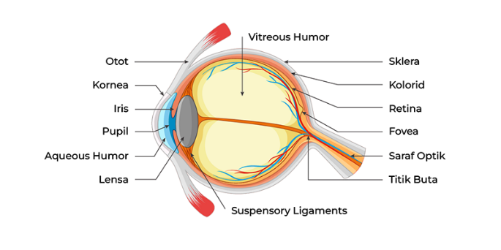
Gambar 2.1 Anatomi mata manusia
Sumber : www.freepik.com
- Bagian-bagian mata
- Sklera, merupakan lapisan terluar dan berwarna putih. Bagian depan bening atau transparan disebut kornea
- Kornea, berfungsi menerima cahaya masuk kemudian memfokuskannya.
- Koroid, berwarna cokelat kehitaman sampai hitam merupakan lapisan tengah yang mengandung banyak pembuluh darah. Fungsinya sebagai penyedia makanan bagi bagian lain dari mata. Pada koroid terdapat :
Iris (selaput pelangi) : yaitu bagian yang mengandung pigmen mata
Pupil : berfungsi mengatur banyak sedikitnya cahaya yang masuk ke dalam bola mata.
- Retina, merupakan lapisan terdalam yang tersusun atas reseptor cahaya berupa sel batang (sel basilus) dan sel kerucut (sel konus).
Sel batang : peka terhadap cahaya redup, mengandung pigmen rhodopsin
Sel kerucut : peka terhadap cahaya terang, mengandung pigmen iodopsin.
- Lensa mata, berbentuj bikonveks dan diikat oleh jaringan ikat ligamen suspensor. Lensa mata memiliki daya akomodasi, yaitu kemampuan pemfokusan objek pada jarak yang berbeda.
- Aqueous humor, merupakan cairan terdapat di balik kornea berfungsi menjaga bentuk kantong depan bola mata.
- Vitreous humor, merupakan cairan berupa jeli jernih yang terdapat di belakang lensa mata. Berfungsi menyokong lensa dan menolong menjaga bentuk bola mata.
- Bitnik kuning (fovea), merupakan bagian retina yanh paling peka terhadap cahaya.
- Bitnik buta, merupakan bagian retina yang tidak peka cahaya karena tidak mengandung sel saraf, sel batang dan sel kerucut.
- Mekanisme mata melihat
Mata normal (emetropi) adalah yang dapat memfokuskan sinar sejajar yang masuk ke mata tepat ke bintik kuning di retina. Skema proses melihat secara singkat : rangsang Cahaya kornea aqueous humor lensa mata vitreous humor retina (fotoreseptor) saraf otak Kesan melihat.
- Gangguan/kelainan mata
- Miopia (Rabun jauh), merupakan gangguan berupa mata tidak dapat melihat benda yang berjarak jauh karena fokus bayangan jatuh di depan retina. Umumnya, terjadi pada pelajar remaja. Rabun jauh dapat dibantu dengan kacamata lensa minus (cekung/konkaf).
- Hipermetropia (rabun dekat) yaitu tidak dapat melihat benda yang berjarak dekat karena fokus bayangan jatuh di belakang retina. Rabun dekat dapat dibantu dengan kacamata berlensa plus (cembung/konveks).
- Presbiopia, merupakan gangguan berupa mata tidak dapat melihat benda yang berjarak dekat ataupun jauh. Gangguan ini dapat dibantu dengan kacamata lensa rangkap dan umum terjadi pada orang lanjut usia (lansia).
- Kebutaan, merupakan gangguan berupa mata tidak dapat melihat benda apapun, umumnya disebabkan oleh kecelakaan.
- Kerabunan, merupakan gangguan berupa mata hanya dapat melihat dengan samar-samar, umumnya disebabkan oleh kecelakaan.
- Rabun senja, merupakan gangguan berupa mata tidak bisa melihat dengan jelas pada saat sore hari saja, akibat kekurangan vitamin A.
- Buta warna, merupakan penyakit keturunan yang menyebabkan seseorang tidak mampu mempresentasikan warna. Buta warna total merupakan kelainan yang menyebabkan mata sama sekali tidak dapat membedakan warna. Warna yang dapat dilihat hanyalah warna hitam, abu-abu, dan putih. Buta warna parsial merupakan kelainan yang menyebabkan mata tidak dapat membedakan warna tertentu.
- Katarak, merupakan penebalan kepada lensa mata yang menyebabkan penglihatan seseorang menjadi buram. Gangguan ini umum terjadi pada orang lanjut usia.

Indra Pembau (Hidung)
Hidung (nasal) sebagai indra pembau (penciuman) memiliki kemoreseptor olfaktori yang berfungsi menerima rangsangan berupa bau atau zat kimia yang berbentuk gas. Kemoreseptor olfaktori merupakan neuron khusus yang terletak pada epitelium olfaktori di langit-langit rongga hidung. Epitelium olfaktori mengandung sel penunjang, sel basal, dan sel olfaktori. Sel olfaktori berupa neuron bipolar yang berakhir pada rambut-rambut halus (silia) yang menonjol ke dalam mukus di dalam rongga hidung.
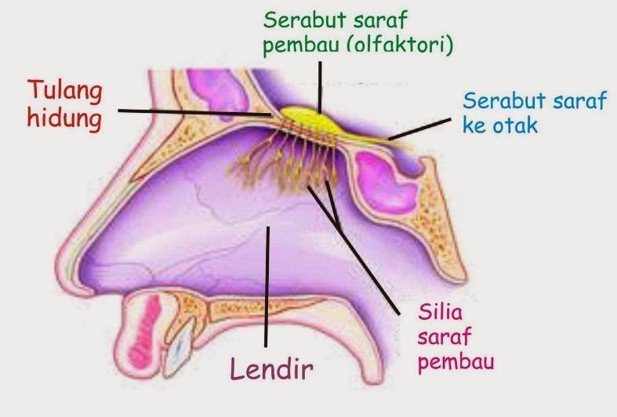
Gambar 2.2 Struktur hidung manusia
Sumber : Sasrawan, 2015
- Bagian-bagian hidung
- Tulang hidung, Tulang hidung adalah dua tulang pipih kecil yang membentuk pangkal hidung. Fungsi utama tulang hidung adalah melindungi saraf dan pembuluh darah yang ada di hidung. Selain itu, tulang hidung yang membentuk bagian-bagian hidung diperlukan untuk saluran pernapasan yang optimal.
- Serabut saraf pembau (olfaktori), berfungsi sebagai penerima rangsang berupa bau.
- Serabut saraf ke otak, berfungsi menghantarkan rangsangan bau dari hidung ke otak dan mengaktifkan indra penciuman
- Silia saraf pembau, merupakan rambut-rambut yang terdapat di bagian bawah serabut saraf pembau. Fungsinya untuk menyaring udara yang masuk. Sehingga kotoran atau debu yang masuk ke dalam hidung tidak mencapai sistem pernapasan.
- Lendir, berfungsi untuk menghasilkan mucus dan melindungi dari berbagai macam kotoran dan bakteri.
- Mekanisme menghidup hidung
Gas masuk ke hidung larut pada selapu mukosa merangsang silia sel reseptor rangsangan diteruskan ke otak untuk diolah jenis bau dapat diketahui.
- Gangguan indra pembau
- Hiposmia (indra penciunan kurang mampu mencium bau) dan anosmia (indra penciuman sama sekali tidak dapat mencium bau) dapat disebabkan oleh tersumbatnya rongga hidung, misalnya akibat polip, pilek, atau tumor. Hiposmia dan anosmia berpotensi mengakibatkan gangguan pada indra pengecap lidah sehingga seseorang menjadi kurang berselera makan.
- Hiperosmia (lebih peka terhadap bau-bauan), contohnya kemampuan untuk mengenali bau parfum seseorang sebelum tampak orangnya. Hiperosmia dapat terjadi akibat sakit kepala, migrain, penyakit Addison, dan pengaruh obat-obatan.
- Sinusitis, yaitu radang tulang-tulang tengkorak di sekitar hidung yang berongga dan berisi udara. Gejala penyakit ini adalah sering batuk dan pilek.
- Polip, yaitu pembengkakan jaringan yang terjadi di dalam hidung dan pengeluaran banyak cairan/lendir. Polip berkaitan dengan penyakit THT (telinga, hidung. dan tenggorokan), seperti alergi, inflamasi mukosa, asma, infeksi, dan radang. Polip dapat diatasi dengan cara operasi.

Indra Pengecap (Lidah)
Lidah sebagai indra pengecap memiliki kemoreseptor berupa kuncup pengecap (taste bud). Kuncup pengecap terdapat pada papila lidah, palatum (langit-langit) lunak, epiglotis, dan faring. Papila lidah dapat dibedakan menjadi empat macam berdasarkan bentuknya, yaitu sebagai berikut.
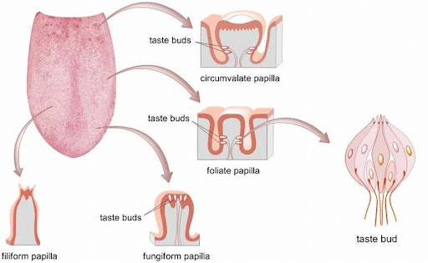
Gambar 2.3 Struktur indra pengecap (lidah)
Sumber : www.istockphoto.com
- Bagian-bagian lidah
- Papila filiformis berbentuk seperti kerucut, berukuran kecil, menutupi area dorsum lidah (permukaan atas), dan tidak memiliki kuncup rasa.
- Papila fungiformis memiliki bentuk bulat, banyak ditemukan di dekat ujung lidah, dan mengandung lima tunas pengecap di setiap papila.
- Papila sirkumvalata memiliki bentuk yang menonjol dan tersusun mirip huruf V, banyak terdapat di belakang lidah, serta mengandung 100 kuncup rasa.
- Papila foliata berbentuk daun, terletak di tepi pangkal lidah, dan memiliki sekitar 1.300 kuncup pengecap di setiap lipatnya.
- Mekanisme pengecap
Makanan/Larutan zat berasa (Papila lidah) Saraf gustatori (Medulla oblongata) Talamus Otak
- Gangguan indra pengecap
- Sariawan adalah luka kecil di lidah atau dalam mulut. Penyebabnya adalah kekurangan vitamin C dan daya tahan tubuh yang lemah.
- Kandidiasis adalah penyakit lidah yang disebabkan infeksi jamur Candida albicans. Kondisi ini ditandai dengan munculnya bercak putih di lidah dan bagian dalam mulut.
- Lichen planus merupakan penyakit lidah yang disebabkan gangguan sistem kekebalan tubuh yang ditandai dengan munculnya bercak serta garis-garis putih di lidah dan mulut.
- Glossitis adalah peradangan lidah yang membuat lidah menjadi bengkak dan kemerahan. Penyakit ini menyebabkan penderitanya susah makan dan bicara.

Indra Pendengar (Telinga)
Telinga berfungsi sebagai indra pendengar yang mampu mendeteksi gelombang bunyi/suara serta berperan penting dalam keseimbangan dan menentukan posisi tubuh.
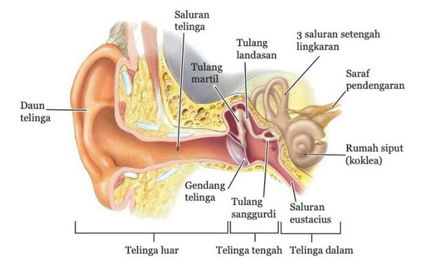
Gambar 2.4 Struktur telinga
Sumber : Buku IPA Kemendikbud oleh Siti Zubaidah, dkk
- Bagian-bagian telinga
Telinga bagian luar
- Pinna/aurikula, yaitu daun kartilago yang menangkap gelombang suara untuk diteruskan ke kanal auditori eksternal (meatus) yang panjangnya sekitar 2,5 cm hingga membran timpani.
- Membran timpanum (gendang pendengar), adalah batas bagian luar dan bagian tengah telinga yang memiliki bentuk kerucut. Permukaan luar membran timpanum ditutupi oleh kulit sementara permukaan dalam membrane timpanium ditutupi oleh membran mukosa. Membran timpanum memiliki tegangan dan ketebalan yang sesuai untuk menggetarkan gelombang bunyi secara mekanis.

Telinga bagian tengah
- Tabung eustachius, yang menghubungkan telinga tengah dengan faring, berperan dalam menyeimbangkan tekanan udara di kedua sisi membran timpani. Tabung ini umumnya tertutup, namun dapat terbuka saat mengunyah, menelan, dan menguap.
- Osikel auditori, terdiri dari tiga tulang pendengar yaitu maleus (martil), inkus (landasan), dan stapes (sanggurdi). Tulang pendengaran berperan mengarahkan getaran dari membran timpani ke fenestra vestibuli (jendela oval) yang memisahkan telinga tengah dan bagian dalam.
Telinga bagian dalam
- Jendela oval, berfungsi sebagai penghubung telinga tengah dan telinga dalam.
- Jendela melingkar, berfungsi sebagai reseptor suara.
- Koklea (rumah siput), berfungsi sebagai reseptor untuk gerakan kepala.
- Saluran semisirkuler dan utrikulus, berfungsi sebagai reseptor gravitasi.
- Membran basiler, berfungsi meneruskan vibrasi.
- Organ korti, berfungsi sebagai tempat terdapatnya sel reseptor suara berbentuk rambut.
- Membran tektorial, berfungsi meneruskan vibrasi ke organ korti.
- Mekanisme mendengar
Getaran suara daun telinga saluran pendengaran membran timpani tulang martil tulang landasan tulang sanggurdi jendela oval cairan koklea ujung saraf auditori otak (lobus temporalis) persepsi suara.
- Gangguan indra pendengar
- Tuli (tuna rungu), yaitu penurunan atau ketidakmampuan seseorang untuk mendengarkan suara. Tuli konduktif terjadi akibat gangguan transmisi suara ke koklea. Gangngguan transmisi suara dapat disebabkan oleh pecahnya membran timpani, otitis media, serta kotoran dalam saluran telinga. Tuli saraf terjadi akibat kerusakan organ Corti, saraf CN VIII, atau korteks otak.
- Furunkulosis, yaitu munculnya bisul pada meatus (liang telinga).
- Otitis media, yaitu infeksi telinga tengah yang dapat terjadi setelah terserang flu, sinusitis, campak, atau infeksi bakteri.
- Mastoiditis, yaitu infeksi yang menyebabkan sel sel tulang mastoid berongga.

Indra Peraba (Kulit)
Kulit sebagai indra peraba memiliki beberapa reseptor untuk mentranduksi stimulus dari lingkungan menjadi impuls saraf. Reseptor sensor pada kulit yaitu sebagai berikut :
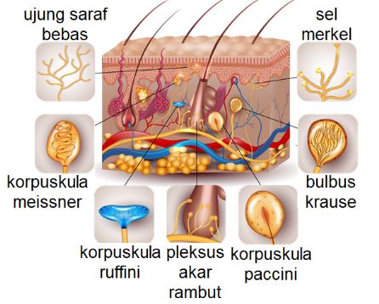
Gambar 2.5 Indra peraba pada kulit
Sumber : www.istockphoto.com
- Bagian reseptor kulit
- Korpuskula Pacini dapat merasakan tekanan yang dalam (kuat) dan getaran
- Korpuskula Meissner mendeteksi stimulus berupa sentuhan
- Korpuskula ruffini sebagai reseptor tekanan dan tegangan di sekitar jaringan ikat
- Ujung bulbus Krause mendeteksi tekanan sentuhan, kesadaran posisisi dan Gerakan.
- Ujung saraf bebas mendeteksi rasa nyeri, sentuhan ringan dan suhu (panas/dingin).
- Mekanisme meraba
Kulit menerima rangsang (dapat berupa panas, dingin, tekanan, atau nyeri) Rangsang akan diterima oleh sel reseptor yang ada pada kulit, seperti ruffini (panas), krause (dingin), paccini (tekanan kuat), meissner (sentuhan), dan ujung saraf bebas (tekanan ringan dan rasa sakit) Reseptor meneruskan rangsang ke sel saraf hingga sampai ke otak Otak mengolah dan menerjemahkan rangsang tersebut.
- Gangguan kulit
- Jerawat adalah salah satu masalah kulit yang disebabkan adanya gangguan pada kelenjar kulit yang terkena infeksi dari kotoran luar yang masuk lewat pori-pori, sel-sel kulit mati, dan bakteri atau virus.
- Panu disebabkan oleh infeksi jamur yang menyerang pada bagian pigmen kulit. Infeksi panu ditandai dengan munculnya bercak putih pada permukaan kulit.
- Eksim adalah benjolan kecil yang akan berkembang menjadi ruam. Pada tahap yang lebih parah, eksim bisa menyebabkan infeksi. Penyebabnya adalah reaksi alergi, tekanan, dan stress.
- Herpes disebabkan oleh virus varicella. Penderita herpes akan mengalami kulit ruam yang terasa perih dan gatal hingga menyebabkan demam.
- Kudis adalah penyakit kulit yang disebabkan serangan tungau atau kutu kecil. Kudis akan menyebabkan bercak kemerahan pada bagian kulit tertentu.

METODOLOGI PENELITIAN

Definisi Operasional
Agar tidak terjadi kesalahan penafsiran dalam memahami istilah dalam penelitian ini, maka perlu adanya penegasan istilah atau definisi operasional yaitu sebagai berikut :

Model Gallery Walk
Model pembelajaran Gallery Walk merupakan pembelajaran aktif yang terdiri dari lima langkah. Gallery Walk bertujuan melibatkan siswa bergerak di sekitar ruangan untuk mengamati, berdiskusi, dan berbagi ide tentang topik tertentu yang dipajang di berbagai stasiun atau area pembelajaran. Dalam pelaksanaannya, siswa dibagi ke dalam beberapa kelompok, di mana masing-masing kelompok mengerjakan dan mendiskusikan topik yang berbeda-beda.

Canva
Canva adalah aplikasi yang berfungsi sebagai platform desain online. Aplikasi ini digunakan sebagai alat bantu pembelajaran yang menarik dan interaktif, di mana setiap kelompok akan menggunakan Canva untuk membuat galeri. Penggunaan Canva dilakukan pada sintaks kedua dari model Gallery Walk, yaitu hasil diskusi siswa dibuatkan galeri oleh setiap kelompok.

Hasil Belajar
Hasil belajar adalah pencapaian yang diperoleh siswa setelah menjalani proses pengajaran melalui model pembelajaran Gallery Walk berbantuan Canva. Di ukur menggunakan tes pilihan ganda pada ranah kognitif yang mencakup aspek mengingat (C1), memahami (C2), mengaplikasikan (C3), dan menganalisis (C4).

Metode Penelitian
Metode penelitian yang digunakan dalam penelitian ini adalah quasi experiment (eksperimen semu) eksperimen ini adalah pengembangan dari true experimental design, yang sulit dilaksanakan. Desain ini mempunyai kelompok kontrol, tetapi tidak dapat berfungsi sepenuhnya untuk mengontrol variabel-variabel luar yang mempengaruhi pelaksanaan eksperimen (Sugiyono, 2019). Dalam penelitian ini akan dilaksanakan pada dua kelas yaitu kelas eksperimen dan kelas kontrol dan pendekatan yang dilakukan adalah pendekatan kuantitatif. Adapun desain penelitian yang akan digunakan sebagai berikut:
Tabel 3. 1 Rancangan Penelitian Nonequivalent Control Group Design
Kelompok | Pre-test | Perlakuan | Post-test
Eksperimen | O₁ | X | O₂
Kontrol | O₃ | - | O₄
Sumber : Sugiyono, Metode penelitian kuantitatif, kualitatif dan R&D
Keterangan :
O₁ = Pemberian tes awal (pre-test) untuk kelas eksperimen
O₂ = Pemberian tes akhir (post-test) untuk kelas eksperimen
O₃ = Pemberian tes awal (pre-test) untuk kelas kontrol
O₄ = Pemberian tes akhir (post-test) untuk kelas kontrol
X = Diberikan perlakuan (model Gallery Walk berbantuan Canva)

Populasi dan Sampel

Populasi
Populasi pada penelitian ini adalah seluruh siswa kelas XI SMA Negeri 15 Garut sebanyak empat kelas.

Sampel
Sampel yang digunakan oleh peneliti yaitu sebanyak dua kelas yaitu kelas XI 3A dan XI 4A. Adapun teknik pengambilan sampel yang digunakan adalah Cluster Sampling. Teknik sampling daerah digunakan untuk menentukan jumlah sampel bila obyek yang akan diteliti atau sumber data sangat luas, misal penduduk dari suatu negara, provinsi atau kabupaten (Sugiyono, 2019).
Alasan menggunakan Cluster Sampling dalam penelitian ini karena karena peneliti merandom dari jumlah populasi yang besar. Populasi siswa kelas XI terdiri dari beberapa kelas yang tersebar, dan penerapan model pembelajaran membutuhkan perlakuan terhadap kelas secara utuh. Sehingga populasi dipilih berdasarkan kelompok/kelas agar populasi memiliki kesempatan yang sama untuk menjadi sampel.

Waktu dan Tempat Penelitian
Penelitian ini dilaksanakan pada bulan April 2025 di SMA Negeri 15 Garut, Jl. Panawuan No.3A, Sukajaya, Kec. Tarogong Kidul, Kabupaten Garut, Jawa Barat.

Instrumen Penelitian
Pre-test diberikan kepada siswa dengan tujuan untuk mengetahui kemampuan awal siswa, sedangkan post-test diberikan kepada siswa dengan tujuan untuk mengevaluasi tingkat pemahaman di akhir pembelajaran. Soal-soal tersebut harus melalui beberapa tahapan uji analisis terlebih dahulu. Adapun hasil uji coba instrument sebagai berikut :
- Uji Validitas
Validitas adalah suatu ukuran yang menunjukkan tingkat kevalidan atau kesahihan suatu instrument (Arikunto, 1998 hlm 160, dalam Sundayana, 2020). Untuk menguji validitas alat ukur dibutuhkan Langkah-langkah sebagai berikut :
- Menghitung harga korelasi setiap butir alat ukur dengan rumus Pearson/Product Moment, yaitu:
$$r_{XY}= \frac{n\sum{XY}-\left(\sum{X)\left(\sum{Y}\right)}\right.}{\sqrt{\left(\sum{X^{2}}\right.}-\left(\sum{{X)}^{2}}\right.).\left(n\sum{Y^{2}-\left(n\sum{Y^{2}-\left(\sum{Y\left.)^{2}\right)}\right.}\right.}\right.}$$
- Melakukan perhitungan dengan uji t dengan rumus:
$$t_{hitung}=\frac{r\sqrt{n-2}}{\sqrt{1-r^{2}}}$$
r = Koefisien korelasi hasil r hitung
n = Jumlah responden
- Mencari t_{tabel} dengan t_{tabel} = t_{α} (dk = n−2)
- Membuat Kesimpulan, dengan kriteria pengujian sebagai berikut:
Jika t hitung > t _{tabel} berarti valid, atau
Jika t hitung ≤ t _{tabel} berarti tidak valid
(Sundayana, 2020).
- Uji Reliabilitas
Reliabilitas instrument penelitian adalah suatu alat yang memberikan hasil yang tetap sama (konsisten, ajeg) (Sundayana, 2020). Untuk tipe soal obyektif digunakan rumus Sprearman-Brown:
$$r_{\frac{11}{22}}=\frac{n\left(\sum{x_{1}\left.x_{2}\right)-\left(\sum{x_{1})-\left(\sum{x_{2})}\right.}\right.}\right.}{\sqrt{\left[\left(n\sum{x_{1}^{2})}\right.\right.}-\left(\sum{x_{1}}\right.\left.)^{2}\right]\left[n\sum{x_{2}^{2})-\left(\sum{x_{2}}\right.\left.)^{2}\right]}\right.}$$

Dengan :
n = Banyaknya responden
x₁ = Kelompok data belahan pertama
x₂ = Kelompok data belahan kedua
Tabel 3. 2 Klasifikasi Koefisien Reliabilitas
Koefisien Reliabilitas (r) | Interpretasi
0,00 ≤ r < 0,20 | Sangat Rendah
0,20 ≤ r < 0,40 | Rendah
0,40 ≤ r < 0,60 | Sedang/Cukup
0,60 ≤ r < 0,80 | Tinggi
0,80 ≤ r < 1,00 | Sangat Tinggi
(Sundayana, 2020).
- Daya Pembeda
Daya pembeda soal adalah kemampuan suatu soal untuk dapat membedakan antara siswa yang pandai (berkemampuan tinggi) dan siswa yang bodoh (berkemampuan rendah) (Sundayana, 2020).
Daya pembeda soal obyektif dihitung menggunakan rumus :
$$DP= \frac{{JB}_{A}-{JB}_{B}}{{JS}_{A}}$$
Dengan :
JB_{A} = Jumlah siswa kelompok atas yang menjawab benar
JB_{B} = Jumlah siswa kelompok bawah yang menjawab benar
JS_{A} = Jumlah siswa kelompok atas
Tabel 3. 3 Klasifikasi Daya Pembeda
DP ≤ 0,00 | Sangat Jelek
0,00 < DP ≤ 0,20 | Jelek
0,20 < DP ≤ 0,40 | Cukup
0,40 < DP ≤ 0,70 | Baik
0,70 < DP ≤ 1,00 | Sangat Baik
(Sundayana, 2020).
- Tingkat Kesukaran
Tingkat kesukaran adalah keberadaan suatu butir soal apakah dipandang sukar, sedang, atau mudah dalam mengerjakannya (Sundayana, 2020). Tingkat kesukaran untuk tipe soal obyektif dihitung dengan rumus :
$$TK= \frac{{JB}_{A}+{JB}_{B}}{{2.JS}_{A}}$$
Dengan :
JB_{A} = Jumlah siswa kelompok atas yang menjawab benar
JB_{B} = Jumlah siswa kelompok bawah yang menjawab benar
JS_{A} = Jumlah siswa kelompok atas
Tabel 3. 4 Klasifikasi Tingkat Kesukaran
TK = 0,00 | Terlalu Sukar
0,00 < TK ≤ 0,30 | Sukar
0,30 < TK ≤ 0,70 | Sedang/Cukup
0,70 < TK ≤ 1,00 | Mudah
TK = 1,00 | Terlalu Mudah
(Sundayana, 2020).
Tabel 3. 5 Rekapitulasi Uji Coba Instrumen
Level Kognitif | No | Hasil Uji Coba |  |  |  | Kesimpulan (Langsung Dipakai/Direvisi/Tidak Dipakai)
Level Kognitif | No | Validitas | Reliabilitas | Tingkat Kesukaran | Daya Pembeda | Kesimpulan (Langsung Dipakai/Direvisi/Tidak Dipakai)
C1 | 1 | Valid | Sangat Tinggi  0,865 | Sedang | Baik | Dipakai
C1 | 2 | Valid | Sangat Tinggi  0,865 | Sedang | Baik | Dipakai
C3 | 3 | Valid | Sangat Tinggi  0,865 | Sedang | Baik | Dipakai
C1 | 4 | Valid | Sangat Tinggi  0,865 | Sedang | Cukup | Dipakai
C3 | 5 | Valid | Sangat Tinggi  0,865 | Sedang | Baik | Dipakai
C4 | 6 | Valid | Sangat Tinggi  0,865 | Sedang | Cukup | Dipakai
C2 | 7 | Valid | Sangat Tinggi  0,865 | Sedang | Baik | Dipakai
C1 | 8 | Valid | Sangat Tinggi  0,865 | Mudah | Baik | Dipakai
C3 | 9 | Valid | Sangat Tinggi  0,865 | Sedang | Cukup | Dipakai
C2 | 10 | Valid | Sangat Tinggi  0,865 | Sedang | Baik | Dipakai
C3 | 11 | Valid | Sangat Tinggi  0,865 | Sedang | Baik | Dipakai
C3 | 12 | Valid | Sangat Tinggi  0,865 | Sedang | Cukup | Dipakai
C4 | 13 | Valid | Sangat Tinggi  0,865 | Sedang | Cukup | Dipakai
C1 | 14 | Valid | Sangat Tinggi  0,865 | Mudah | Baik | Dipakai
C1 | 15 | Tidak Valid | Sangat Tinggi  0,865 | Sedang | Jelek | Tidak Dipakai
C1 | 16 | Tidak Valid | Sangat Tinggi  0,865 | Sangat Mudah | Cukup | Tidak Dipakai
C2 | 17 | Valid | Sangat Tinggi  0,865 | Sedang | Baik | Dipakai
C4 | 18 | Valid | Sangat Tinggi  0,865 | Sedang | Cukup | Dipakai
C2 | 19 | Tidak Valid | Sangat Tinggi  0,865 | Sukar | Sangat Jelek | Tidak Dipakai
C4 | 20 | Valid | Sangat Tinggi  0,865 | Sedang | Baik | Dipakai
C2 | 21 | Valid | Sangat Tinggi  0,865 | Mudah | Baik | Dipakai
C2 | 22 | Valid | Sangat Tinggi  0,865 | Sedang | Cukup | Dipakai
C1 | 23 | Valid | Sangat Tinggi  0,865 | Mudah | Cukup | Dipakai
C2 | 24 | Tidak Valid | Sangat Tinggi  0,865 | Sangat Mudah | Jelek | Tidak Dipakai
C2 | 25 | Valid | Sangat Tinggi  0,865 | Mudah | Cukup | Dipakai
C2 | 26 | Valid | Sangat Tinggi  0,865 | Sedang | Baik | Dipakai
C2 | 27 | Tidak Valid | Sangat Tinggi  0,865 | Mudah | Jelek | Tidak Dipakai
C2 | 28 | Tidak Valid | Sangat Tinggi  0,865 | Sangat Mudah | Cukup | Tidak Dipakai
C2 | 29 | Valid | Sangat Tinggi  0,865 | Sedang | Baik | Dipakai
C3 | 30 | Tidak Valid | Sangat Tinggi  0,865 | Mudah | Sangat Jelek | Tidak Dipakai
C3 | 31 | Tidak Valid | Sangat Tinggi  0,865 | Sangat Mudah | Cukup | Tidak Dipakai
C2 | 32 | Tidak Valid | Sangat Tinggi  0,865 | Sedang | Jelek | Tidak Dipakai
C3 | 33 | Valid | Sangat Tinggi  0,865 | Mudah | Baik | Dipakai
C4 | 34 | Tidak Valid | Sangat Tinggi  0,865 | Mudah | Jelek | Tidak Dipakai
C1 | 35 | Tidak Valid | Sangat Tinggi  0,865 | Sangat Mudah | Jelek | Tidak Dipakai
C3 | 36 | Tidak Valid | Sangat Tinggi  0,865 | Sedang | Cukup | Tidak Dipakai
C2 | 37 | Tidak Valid | Sangat Tinggi  0,865 | Sangat Mudah | Cukup | Tidak Dipakai
C3 | 38 | Valid | Sangat Tinggi  0,865 | Sedang | Baik | Dipakai
C1 | 39 | Tidak Valid | Sangat Tinggi  0,865 | Sangat Mudah | Jelek | Tidak Dipakai
C1 | 40 | Tidak Valid | Sangat Tinggi  0,865 | Sangat Mudah | Jelek | Tidak Dipakai

Pengumpulan dan Analisis Data

Pengumpulan Data
Data yang diperoleh pada penelitian ini adalah hasil tes siswa dari kelas kontrol dan eksperimen. Tes dilaksanakan sebanyak dua kali yaitu pre-test dilakukan sebelum perlakuan dan post-test dilakukan setelah pemberian perlakuan. Tes yang diberikan berupa soal pilihan ganda (multiple choice) sebanyak 25 soal yang telah dilakukan uji coba instrumen. Setelah tes diberikan dan data penelitian sudah terkumpul, maka langkah selanjutnya adalah melakukan analisis data.

Analisis Data
Data yang diperoleh dari 2 kelas berupa tes awal (pre-test) dan tes akhir (post-test) kemudian dianalisis dengan menggunakan teknik pengolahan sebagai berikut :
- Uji Normalitas Data
Uji normalitas data menggunakan Uji Lilliefors, biasanya digunakan pada data diskrit yaitu data yang berbentuk sebaran atau tidak disajikan dalam bentuk interval. Langkah-langkah Uji Lilliefors :
- Menghitung nilai rata-rata dan simpangan bakunya;
- Susunlah data dari yang terkecil sampai data terbesar pada tabel;
- Mengubah nilai x dengan rumus:
$$z=\frac{x-\overline{x}}{s}$$
- Menghitung luas tabel z;
- Menentukan nilai proporsi data yang lebih kecil atau sama dengan data tersebut;
- Menghitung selisih luas z dengan nilai proporsi;
- Menentukan luas maksimum (L _{maks}) dari Langkah f;
- Menentukan luas tabel Lilliefors (L _{tabel}); L_{tabel} = L_{α}(n−1)
- Kriteria kenormalan: jika L_{maks} ≤ L_{tabel} mak data berdistribusi normal.
(Sundayana, 2020).
- Uji Homogenitas
Uji homogenitas bertujuan untuk mengetahui apakah data yang diperoleh homogen atau tidak terhadap kedua kelompok perlakuan. Adapun langkah-langkah uji homogenitas dua variasi sebagai berikut:
- Merumuskan hipotesis nol dan hipotesis alternatifnya:
Ho: Kedua varians homogen (v₁ = v₂)
Ha: Kedua varians tidak homogen (v₁ ≠ v₂)
- Menentukan nilai F_{hitung} dengan rumus:
$$F_{hitung}=\frac{varians besar}{varians kecil}=\frac{{\left(simpangan baku besar\right)}^{2}}{{\left(simpangan baku kecil\right)}^{2}}$$
- Menentukan nilai Ftabel dengan rumus:
- Ftabel = F_{α}(dk _{nvarians} besar−1/dk _{nvarians} kecil −1)
- Kriteria uji: Jika F_{hitung} ≤ F_{tabel}, maka Ho diterima (Varians homogen)
(Sundayana, 2020)
- Uji Hipotesis (t)
Jika data hasil penelitian diketahui berdistribusi normal, serta mempunyai varians yang homogen, maka uji t dapat digunakan dengan langkah-langkah sebagai berikut:
- Merumuskan hipotesis nol dan hipotesis alternatifnya;
- Menentukan nilai thitung dihitung dengan rumus:
$$t_{hitung}= \frac{{\overline{x}}_{1}-{\overline{x}}_{2}}{s_{gabungan}.\sqrt{\frac{n_{1}+n_{2}}{n_{1}.n_{2}}}}$$
Dengan :
$$s_{gabungan}= \sqrt{\frac{\left(n_{1}-1\right)s_{1}^{2}+\left(n_{2}-1\right)s_{2}^{2}}{n_{1}-n_{2}-2}}$$
- Menentukan nilai ttabel = tα (dk = n1+n22)
- Kriteria pengujian hipotesis:
Jika:-t_{tabel} ≤ t_{hitung} ≤ t_{tabel} maka Ho diterima
(Sundayana, 2020).

- Uji Mann Whitney
Uji Mann Whitney digunakan untuk menguji perbedaan rata-rata dari dua kelompok sampel yang saling bebas jika salah satu atau kedua kelompok sampel tidak berdistribusi normal. Langkah uji Mann Whitney sebagai berikut :
- Merumuskan hipotesis nol dan hipotesis alternatifnya;
- Gabungkan semua nilai pengamatan dari sampel pertama dan sampel kedua dalam satu kelompok;
- Beri rank dimulai dengan rank 1 untuk nilai pengamatan terkecil, sampai rank terbesar untuk nilai pengamatan terbesarnya atau sebaliknya. Jika ada nilai yang sama harus mempunyai nilai rank yang sama pula;
- Setelah nilai pengamatannya diberi rank, jumlahkan nilai rank tersebut, kemudian ambil jumlah rank terkecilnya;
- Menghitung nilai U dengan rumus :
$$U=n_{1}.n_{2}+\frac{n_{1}\left(n_{1}+1\right)}{2}-R_{1}$$
Dengan U₂ = n₁. n₂ −U₁
Dari U₁ dan U₂ pilihlah nilai yang terkeil yang menjadi U_{hitung}
- Untuk n₁ ≤ 40 dan n₂ ≤ 20 (n₁ dan n₂ boleh terbalik nilai U_{hitung} tersebut kemudian bandingkan denga U_{tabel} dengan kriteria terima Ho jika U_{hitung} ≤ U_{tabel}. Jika n₁;n₂ cukup besar maka lanjutkan pada langkah 7;
- Menentukan rata-rata dengan rumus :
$$μU=\frac{1}{2}\left(n_{1}.n_{2}\right)$$
- Menentukan simpangan baku
Untuk data yang tidak berulang :
$$σU=\sqrt{\frac{n_{1}.n_{2}\left(n_{1}+n_{2}+1\right)}{12}}$$
Untuk data yang terdapat pengulangan :
$$σU=\sqrt{\left(\frac{n_{1}.n_{2}}{N\left(N-1\right)}\right)\left(\frac{N^{3}-N}{12}-\sum{T}\right)}$$
$$\sum{T=\sum{\frac{t^{3}-t}{12}}}$$
Dengan t adalah yang berangka sama
- Menentukan transformasi z dengan rumus :
$$z_{hitung}=\frac{U-μ_{U}}{δ_{U}}$$
- Nilai z_{hitung} tersebut kemudian bandingkan dengan z_{tabel} dengan kriteria terima Ho jika:-z_{tabel} ≤ z_{hitung} ≤ z_{tabel}
(Sundayana, 2020).

Tahap dan Alur Penelitian

Tahap Penelitian
- Tahap Persiapan
- Melakukan pengajuan judul.
- Melakukan studi literatur sebagai referensi pembuatan proposal.
- Membuat proposal penelitian.
- Seminar proposal penelitian.
- Revisi proposal penelitian
- Mengajukan izin penelitian kepada sekolah SMAN 15 Garut.
- Membuat instrumen penelitian, melakukan uji coba instrumen penelitian dan mengolah data instrumen penelitian.
- Menyiapkan modul ajar.
- Tahap Persiapan
Kelas Eksperimen
Pertemuan | Kegiatan | Alokasi Waktu
1 | Pelaksanaan tes awal (pre-test) | 2 JP
1 | - Guru membagi siswa menjadi beberapa kelompok (4 orang).  - Tiap kelompok berdiskusi dan menuangkan hasil diskusinya pada canva. | 2 JP
2 | - Tiap kelompok menempelkan karya pada dinding.  - Tiap kelompok secara bergiliran berjalan melewati tiap karya kelompok lain dan mengisi LKPD yang sudah disiapkan guru.  - Siswa menyampaikan kesimpulan. Jika ada yang keliru atau tidak dipahami akan dibahas oleh guru. | 3 JP
2 | Pelaksanaa tes akhir (post-test) | 3 JP
Kelas Kontrol
Pertemuan | Kegiatan | Alokasi Waktu
1 | Pelaksanaan tes awal (pre-test) | 3 JP
1 | - Guru menyampaikan materi sistem indra  - Guru membagi siswa menjadi beberapa kelompok  - Siswa berdiskusi mengerjakan LKPD secara berkelompok | 3 JP
2 | - Siswa mempresentasikan hasil diskusi kelompok  - Siswa dan guru menarik kesimpulan yang telah dipelajari | 2 JP
2 | Pelaksanaan tes akhir (post-test) | 2 JP
- Tahap Akhir
- Pengolahan dan analisis data hasil penelitian.
- Pembahasan hasil temuan penelitian.
- Penarikan kesimpulan.

Alur Penelitian
Pengajuan Judul

Studi Literatur
Penarikan Kesimpulan
Penerapan Model dan Media Konvensional (Kontrol)
Penerapan Model Gallery Walk Berbantuan Canva (Eksperimen)
Analisis Data
Pengumpulan Data
Post-Test
Pre-Test
Penyusunan Instrumen Penelitian
Seminar Proposal
Penyusunan Proposal

TEMUAN DAN PEMBAHASAN

Temuan
Penelitian ini dilakukan di kelas XI SMAN 15 Garut tahun ajaran 2024/2025. Jenis penelitian ini merupakan penelitian kuantitatif quasi experiment (eksperimen semu) yang melibatkan sampel sebanyak dua kelas yaitu kelas eksperimen dan kelas kontrol. Kelas XI A3 yang berjumlah 30 siswa sebagai kelas eksperimen dan kelas XI A4 berjumlah 30 siswa sebagai kelas kontrol. Tujuan dari penelitian ini adalah untuk mengetahui pengaruh dari model pembelajaran Gallery Walk berbantuan Canva terhadap hasil belajar siswa. Penelitian ini dilakukan sebanyak 4 kali pertemuan, yaitu 2 kali pertemuan di kelas eksperimen dan 2 kali pertemuan di kelas kontrol. Data yang digunakan pada penelitian ini adalah hasil pre-test dan post-test siswa dalam bentuk soal pilihan ganda. Sebelum instrumen tersebut digunakan harus dilakukan uji coba terlebih dahulu.
Soal yang telah dilakukan uji coba kemudian diuji validitas, reliabilitas, daya pembeda dan tingkat kesukaran. Pada hasil uji coba instrumen yang telah dilakukan bahwa terdapat 25 butir soal yang valid. Berdasarkan hasil uji coba instrument 25 butir soal tersebut dapat digunakan sebagai instrumen penelitian. Selanjutnya peneliti melakukan uji reliabilitas dan didapatkan nilai 0,86 yang termasuk ke dalam kategori sangat tinggi. Selanjutnya, hasil uji daya pembeda dihasilkan terdapat 2 butir soal dengan kriteria sangat jelek, 8 butir soal dengan kriteria jelek, 14 butir soal dengan kriteria cukup dan 16 butir soal dengan kriteria baik. Selanjutnya peneliti melakukan uji tingkat kesukaran dan didapatkan hasil 1 butir soal dengan kategori sukar, 22 butir soal dengan kategori sedang, 9 butir soal dengan kategori mudah dan 8 butir soal dengan kategori sangat mudah.
Setelah mengumpulkan data langkah selanjutnya adalah melakukan analisis data. Data harus dilakukan uji prasyarat hipotesis terlebih dahulu. Uji prasyarat yang dilakukan berupa uji normalitas dan uji homogenitas. Setalah uji prasyarat dilakukan langkah selanjutnya adalah melakukan uji hipotesis. Untuk analisis statistik dibantu dengan menggunakan aplikasi SPSS versi 30 for Windows.

Kemampuan Awal (Pre-test) Siswa
Sebelum penelitian yang dilakukan pada kedua kelompok sampel, diberikan pre-test terlebih dahulu. Data penelitian yang menunjukkan kondisi sebelum perlakuan kepada kedua kelompok sampel disajikan dalam tabel
Tabel 4. 1 Data Deskriptif Kemampuan Awal (Pre-test) Siswa
 | N | Minimum | Maximum | Mean | Std. Deviation
Pre-test Eksperimen | 30 | 24 | 68 | 51.87 | 11.999
Pre-test Kontrol | 30 | 32 | 72 | 52.53 | 11.637
Sumber : Hasil output SPSS versi 30
Berdasarkan tabel di atas dapat diketahui bahwa pada kelas eksperimen jumlah siswa yang mengikuti tes awal (pre-test) sebanyak 30 orang, nilai minimum 24, nilai maksimum 68, rata-rata 51,87 dengan standar deviasi 11.999. sedangkan pada kelas kontrol jumlah siswa yang mengikuti tes awal (pre-test) sebanyak 30 orang, nilai minimum 32, nilai maksimum 72, rata-rata 52,53 dengan standar deviasi 11.637.
- Uji Normalitas
Sebelum dilakukan uji hipotesis hasil pre-test siswa antara kelas kontrol dan kelas eksperimen dilakukan uji prasyarat terlebih dahulu. Uji normalitas data dilakukan untuk mengetahui apakah populasi data berdistribusi normal atau tidak. Normalitas sebaran data menjadi syarat untuk menentukan statistik apa yang dipakai dalam penganalisaan selanjutnya. Asumsi normalitas senantiasa disertakan dalam penelitian pendidikan karena erat kaitannya dengan sifat dari subjek/objek penelitian pendidikan, yaitu berkenaan dengan kemampuan seseorang dalam kelompoknya.
Uji normalitas yang digunakan yaitu Saphiro-Wilk pada taraf signifikansi 0,05 dengan kriteria pengambilan keputusan jika nilai sig ≥ 0,05 maka data berdistribusi normal, jika nilai sig ≤ 0,05 maka data berdistribusi tidak normal.

Tabel 4. 2 Uji Normalitas Pre-Test
 | Shapiro-Wilk |  |  | α | Keterangan
 | Statistik | Df | Sig. | α | Keterangan
Pre-test Eksperimen | .947 | 30 | .139 | 0,05 | Normal
Pre-test Kontrol | .964 | 30 | .397 | 0,05 | Normal
Sumber : Hasil output SPSS versi 30
Berdasarkan tabel di atas dapat diketahui nilai sig. pada kelas eksperimen adalah 0,139 ≥ α 0,05 dan pada kelas kontrol nilai sig. adalah 0,397 ≥ α 0,05 maka dapat disimpulkan kedua kelompok tersebut berdistribusi normal.
- Uji Homogenitas Varians
Berdasarkan data pengujian normalitas didapatkan hasil bahwa data berdistribusi normal langkah selanjutnya yaitu uji homogenitas varians yang bertujuan untuk meyakinkan bahwa sekumpulan data yang diukur berasal dari populasi yang sama (homogen).
Pengujian homogenitas menggunakan uji levene dengan taraf signifikansi 0,05 dengan kriteria pengambilan keputusan adalah jika nilai siginifikansi lebih besar atau sama dengan 0,05 maka data homogen, jika nilai signifikansi kurang dari 0,05 maka data tidak homogen.
Adapun data hasil pengujian uji homogentitas dapat dilihat pada tebel berikut :
Tabel 4. 3 Uji Homogenitas Pre-test
Hasil Pre-test |  | Levene statistic | Df1 | Df2 | Sig. | Keterangan
Hasil Pre-test | Based on Mean | .040 | 1 | 58 | .842 | Homogen
Hasil Pre-test | Based on Median | .052 | 1 | 58 | .820 | Homogen
Hasil Pre-test | Based on median and with adjusted df | .052 | 1 | 57.999 | .820 | Homogen
Hasil Pre-test | Based on trimmed mean | .040 | 1 | 58 | .842 | Homogen
Sumber : Hasil output SPSS versi 30
Berdasarkan tabel di atas diketahui nilai sig. levene’s test of equality of variances sebesar 0,842 yang dimana lebih besar daripada 0,05 maka dapat diartikan bahwa data kedua sampel tesebut homogen atau sama.
- Uji Hipotesis Kemampuan Awal (Pre-test)
Berdasarkan hasil pengujian antara uji normalitas kedua kelompok yang berdistribusi normal dan memiliki varians yang homogen. Pengujian selanjutnya yaitu uji hipotesis parametrik. Dalam hal ini menggunakan uji Independent Sample t Test dengan hipotesis sebagai berikut :
Ho : Tidak terdapat perbedaan kemampuan awal siswa antara kelas eksperimen dan kelas kontrol
Ha : Terdapat perbedaan kemampuan awal siswa antara kelas eksperimen dan kelas kontrol
Tabel 4. 4 Hasil Uji Independent Samples t-Test Pre-test
Hasil Pre-test |  | Significance |  |  |  | 95% Confidence Interval of the Difference
Hasil Pre-test |  | One-sided p | Two-sided p | Mean Difference | Std. Error Difference | Lower | Upper
Hasil Pre-test | Equal variances assumed | .414 | .828 | -.667 | 3.052 | -6.776 | 5.442
Hasil Pre-test | Equal variances not assumed | .414 | .828 | -.667 | 3.052 | -6.776 | 5.442
Sumber : Hasil output SPSS versi 30
Dasar pengambilan Keputusan :
- Jika nilai Sig. (2-tailed) lebih besar daripada 0,05 maka Ho diterima dan Ha ditolak, yang berarti tidak ada perbedaan kemampuan awal yang signifikan antara kelas eksperimen dan kelas kontrol.
- Jika nilai Sig. (2-tailed) lebih kecil daripada 0,05 maka Ho ditolak dan Ha diterima, yang berarti terdapat perbedaan kemampuan awal yang signifikan antara kelas eksperimen dan kelas kontrol.
Berdasarkan tabel diketahui bahwa nilai Sig. (2-tailed) sebesar 0,828 lebih besar daripada 0,05 maka sebagaimana dasar pengambilan keputusan dalam uji independent sample t-test dapat disimpulkan bahwa Ho diterima dan Ha ditolak. Dapat ditarik kesimpulan bahwa tidak terdapat perbedaan kemampuan awal yang signifikan antara kelas eksperimen dan kelas kontrol sebelum proses pembelajaran. Tidak adanya perbedaan kemampuan awal ini menunjukkan bahwa nilai pre-test antara kelas eksperimen dan kelas kontrol adalah sama.

Kemampuan Akhir (Post-test) Siswa
Berdasarkan penelitian yang telah dilakukan pada kedua kelas yaitu kelas eksperimen yang menggunakan model Gallery Walk berbantuan canva dan kelas kontrol menggunakan model pembelajaran dan media yang telah dipakai sehari-hari di SMAN 15 Garut dapat diketahui data deskriptif sebagai berikut :
Tabel 4. 5 Data Deskriptif Kemampuan Akhir (Post-test) Siswa
 | N | Minimum | Maximum | Mean | Std. Deviation
Post-test Eksperimen | 30 | 68 | 88 | 80.13 | 5.800
Post-test Kontrol | 30 | 60 | 84 | 75.33 | 6.895
Sumber : Hasil output SPSS versi 30
Berdasarkan tabel di atas diperoleh untuk kelas eksperimen jumlah siswa yang mengikuti tes akhir (post-test) sebanyak 30 orang, nilai minimum 68, nilai maksimum 88, rata-rata 80,13 dengan standar deviasi 5.800. Sedangkan pada kelas kontrol jumlah siswa yang mengikuti tes akhir (post-test) sebanyak 30 orang, nilai minimum 60, nilai maksimum 84, rata-rata 75,33 dengan standar deviasi 6.895.
- Uji Normalitas
Sebelum dilakukan uji hipotesis hasil post-test dilakukan uji prasyarat terlebih dahulu. Uji normalitas data dilakukan untuk mengetahui apakah populasi data berdistribusi normal atau tidak. Normalitas sebaran data menjadi syarat untuk menentukan statistik apa yang dipakai dalam penganalisaan selanjutnya. Asumsi normalitas senantiasa disertakan dalam penelitian pendidikan karena erat kaitannya dengan sifat dari subjek/objek penelitian pendidikan, yaitu berkenaan dengan kemampuan seseorang dalam kelompoknya.
Tabel 4. 6 Uji Normalitas Data Post-test
 | Shapiro-Wilk |  |  | α | Keterangan
 | Statistic | Df | Sig. | α | Keterangan
Post-test Eksperimen | .920 | 30 | .026 | 0,05 | Tidak Normal
Post-test Kontrol | .860 | 30 | .001 | 0,05 | Tidak Normal
Sumber : Hasil output SPSS versi 30
Berdasarkan tabel di atas dapat diketahui bahwa nilai sig pada kelas eksperimen 0,026 ≤ 0,05 dan pada kelas kontrol 0,001 ≤ 0,05 maka sebaran kedua data tersebut berdistribusi tidak normal.
- Uji Hipotesis Kemampuan Akhir (Post-test)
Berdasarkan hasil uji prasyarat pada post-test diketahui bahwa kedua data berdistribusi tidak normal, sehingga pengujian selanjutnya adalah menggunakan uji statistik non parametrik yaitu uji Mann-Whitney.
Hipotesisnya adalah sebagai berikut :
Ho : Tidak terdapat perbedaan kemampuan akhir siswa antara kelas eksperimen dan kelas kontrol
Ha : Terdapat perbedaan kemampuan akhir siswa antara kelas eksperimen dan kelas kontrol
Dengan menggunakan taraf signifikansi 0,05 dengan kriteria pengambilan Keputusan adalah jika nilai sig ≥ 0,05 maka Ho diterima dan jika nilai sig ≤ 0,05 maka Ho ditolak.
Tabel 4. 7 Hasil Uji Mann-Whitney Kemampuan Akhir (Post-test)
 | Hasil Post-test
Mann-Whitney U | 269.500
Wilcoxon W | 734.500
Z | -2.722
Asymp. Sig. (2-tailed) | .006
Sumber : Hasil output SPSS versi 30
Hasil pengujian Mann-Whitney diperoleh nilai sebesar 269.500 dengan nilai Z sebesar -2,722 serta nilai Asymp. Sig. (2-tailed) yang didaptakan sebesar 0,006 lebih kecil daripada α = 0,05, maka Ha diterima sehingga dapat disimpulkan terdapat perbedaan signifikan antara hasil post-test kelas eksperimen dan kelas kontrol. Model yang digunakan di kelas eksperimen berpengaruh secara signifikan terhadap hasil belajar siswa dibandingkan dengan kelas kontrol karena terdapat perbedaan nilai post-test yang bermakna. Kesimpulannya hipotesis Ha yang diajukan pada penelitian ini yaitu terdapat pengaruh model pembelajaran Gallery Walk berbantuan Canva terhadap hasil belajar siswa pada materi sistem indra di SMAN 15 Garut diterima.

Pembahasan

Kemampuan Awal Siswa
Pada dasarnya, kemampuan awal merupakan kapasitas kognitif yang dimiliki seseorang pada pembelajaran sebelumnya hingga pada proses pembelajaran baru yang sedang berlangsung (Zulkarnain, 2019). Untuk mengetahui kemampuan awal siswa, diperlukan adanya pre-test. Hal ini kerap dilakukan oleh guru untuk menghindari asumsi bahwa siswa sudah memiliki kemampuan dasar sebelum mengikuti proses pembelajaran. Untuk mendapatkan data mengenai kemampuan awal siswa, selain melalui pre-test, juga dapat dilakukan dengan cara berdiskusi antara guru dan siswa. Dengan memahami latar belakang dan karakteristik siswa secara menyeluruh, guru akan lebih mudah dalam memilih metode, media, dan materi yang sesuai untuk membantu siswa dalam mencapai kompetensi atau tujuan pembelajaran (Widyasari et al., 2018).

Gambar 4.1 Diagram Batang Nilai Rata-rata Pre-test

Berdasarkan hasil analisis data penelitian dengan uji statistik menggunakan SPSS versi 30 menunjukan bahwa kemampuan awal siswa kelas eksperimen dan kelas kontrol masih tergolong rendah. Rendahnya kemampuan awal peserta didik dapat dilihat dari nilai rata-rata pre-test. Rata-rata nilai pre-test di kelas eksperimen adalah 51,87 dan kelas kontrol adalah 52,53. Pada kelas eksperimen nilai tertingginya adalah 68 dan nilai terendahnya adalah 24. Sedangkan pada kelas kontrol nilai tertingginya adalah 72 dan nilai terendahnya adalah 32.
Pada hasil pre-test, meskipun terdapat perbedaan rata-rata nilai antara kelas eksperimen dan kelas kontrol, perbedaan tersebut tidak signifikan. Hal ini menunjukkan bahwa kedua kelompok memiliki kemampuan awal yang relatif sama (homogen). Dengan demikian, perlakuan yang diberikan di kelas eksperimen dapat dianggap sebagai faktor yang mempengaruhi hasil belajar siswa, tanpa adanya bias dari perbedaan kemampuan awal siswa.
Kemampuan awal siswa yang sama dapat disebabkan oleh beberapa faktor. Salah satunya bahwa kedua kelas mendapatkan pembelajaran dengan metode yang sama, guru yang sama dan media yang sama. Selain itu kemampuan awal siswa yang rendah juga disebabkan karena siswa belum pernah mendapatkan pembelajaran pada materi yang diujikan, sehingga pengetahuan awal mereka relatif setara. Hal ini sejalan dengan penelitian Nurhayati, (2017) bahwa kesamaan kemampuan awal ini didukung oleh latar belakang kedua kelas yang berasal dari populasi yang sama serta belum memperoleh pembelajaran pada materi yang diuji sehingga siswa belum mengetahui banyak tentang konsep dari materi tersebut.

Kemampuan Akhir Siswa
Data yang digunakan untuk mengetahui kemampuan akhir siswa adalah data post-test pada kelas eksperimen dan kelas kontrol. Data ini merupakan hasil tes siswa setelah melakukan pembelajaran model Gallery Walk berbantuan Canva. Post-test digunakan untuk mengetahui ada tidaknya perbedaan kemampuan akhir siswa dengan yang menggunakan model pembelajaran Gallery Walk berbantuan Canva dan yang tidak. Adapun rata-rata nilai kemampuan akhir siswa yaitu sebagai berikut :

Gambar 4.2 Diagram Batang Nilai Rata-rata Post-test
Pada data hasil post-test siswa terjadi peningkatan nilai pada kedua kelas. Peningkatan nilai terbesar berada di kelas eksperimen dengan rata-rata nilai mencapai 80,13 dengan nilai terkecil 68 dan nilai tertinggi 88. Sedangkan rata-rata nilai untuk kelas kontrol sebesar 75,33 dengan nilai terkecil 60 dan nilai tertinggi 84. Sebelum uji hipotesis dilakukan uji normalitas menggunakan uji Shapiro-Wilk. Hasilnya menunjukkan bahwa data dari kedua kelas berdistribusi tidak normal dimana nilai sig pada kelas eksperimen 0,026 ≤ 0,05 dan pada kelas kontrol 0,001 ≤ 0,05. Sehingga uji mann-whitney yang digunakan untuk menguji hipotesis.
Hasil uji mann-whitney menunjukkan nilai Asymp. Sig. (2-tailed) sebesar 0,006 ≥ 0,05. Ini menunjukkan bahwa terdapat perbedaan yang signifikan secara statistik antara kemampuan akhir siswa yang belajar dengan menggunakan model pembelajaran Gallery Walk Berbantuan Canva dan yang diajar dengan model atau media sehari-hari yang dilakukan di sekolah tersebut.
Hasil penelitian ini menunjukkan bahwa model pembelajaran Gallery Walk Berbantuan Canva memberikan pengaruh yang positif terhadap kemampuan akhir siswa. Hal ini dapat dilihat dari peningkatan skor rata-rata kelas eksperimen yang lebih tinggi dibandingkan kelas kontrol. Model Gallery Walk yang dalam pelaksanaanya memberi peluang kepada siswa untuk menciptakan sebuah karya yang digalerikan dan mengamati karya kelompok lain menjadikan pembelajaran dalam kelas tidak hanya bergantung pada penyampaian guru. Selain itu penggunaan media Canva dalam model Gallery Walk membantu memudahkan siswa dalam membuat galeri serta memberikan visualisasi yang lebih jelas dan mendalam.

Pengaruh Model Pembelajaran Gallery Walk Berbantuan Canva
Hasil penelitian yang telah dilakukan mengenai model pembelajaran Gallery Walk berbantuan Canva di SMAN 15 Garut terbukti memberikan pengaruh yang signifikan terhadap hasil belajar siswa, khususnya pada materi sistem indra. Hal ini dibuktikan oleh hasil uji hipotesis. Pada uji mann-whitney diperoleh nilai 269.500 dengan nilai z yang didapatkan sebesar -2.722 serta nilai Asymp. Sig. (2-tailed) sebesar 0,006 lebih kecil dari 0,05. Karena dalam pengujian ini nilai Asymp. Sig. (2-tailed) lebih kecil dari 0,05 maka Ha diterima dan Ho ditolak.
Berdasarkan hasil penelitian, rata-rata nilai post-test kelas eksperimen lebih besar dibandingkan dengan kelas kontrol. Nilai rata-rata post-test kelas eksperimen sebesar 80,13. Sedangkan nilai rata-rata post-test kelas kontrol sebesar 75,33. Hal ini berarti kelas eksperimen yang menerapkan model pembelajaran Gallery Walk berbantuan Canva lebih baik dibandingkan dengan kelas yang menggunakan model, metode dan media yang digunakan sehari-hari.
Kelas yang menggunakan model Gallery Walk mengutamakan partisipasi siswa dan aktivitas siswa selama proses pembelajaran. Sehingga menunjukkan suasana yang lebih aktif dan antusias dibandingkan dengan kelas kontrol. Peserta didik di kelas eksperimen terlihat bersemangat untuk menjelajahi hasil karya kelompok lain, mengulik pengetahuan yang didapat dan mengingat dengan mudah. Kombinasi ini mendorong siswa untuk belajar secara mandiri, berinteraksi dengan teman, dan lebih fokus terhadap materi.
Pada pelaksanaan model pembelajaran Gallery Walk siswa didorong untuk berdiskusi kemudian hasil diskusi dibuat suatu karya dan diperkenalkan pada semua orang. Melalui kegiatan ini, siswa menjadi lebih aktif dalam mengemukakan ide dan membagikan pengetahuan yang ingin disampaikan. Menurut Yasir et al., (2025) Gallery walk merupakan cara diskusi yang membuat siswa keluar dari tempat duduk mereka dan aktif dalam mengumpulkan informasi berupa konsep kalimat penting, menulis, dan berbicara di depan umum yang dapat meningkatkan kerja sama dan kreatifitas siswa dalam proses pembelajaran.
Gallery Walk mampu meningkatkan kemampuan siswa untuk menemukan pengetahuan baru dan dapat meningkatkan daya ingat karena apa yang ditemukan itu dilihat secara langsung. Model ini baik digunakan untuk meningkatkan kerja sama siswa (Darwin Bangun, 2019). Sejalan dengan penelitian Nurfaizah (2024) berdasarkan hasil penelitian menunjukkan nilai signifikansi hasil belajar kognitif sebesar 0,001. Dengan rata-rata post-test kelas eksperimen sebesar 86,37 dan rata-rata post-test kelas kontrol sebesar 78,26 yang berarti terdapat pengaruh model Gallery Walk berbantuan Crossword Puzzle belajar terhadap hasil belajar kognitif. Temuan penelitian lainnya yang dilakukan Makiyah et al., (2024) menunjukkan ketuntasan hasil belajar siswa pada mata pelajaran PPKn di kelas V SDN 1 Wangkelang juga mengalami peningkatan setelah menerapkan model pembelajaran Gallery Walk. Dilihat dari persentase ketuntasan siswa dalam hasil belajar pada saat pra siklus yaitu 28%, siklus I meningkat menjadi 56%, siklus II 74% dan pada siklus III lebih meningkat dengan kategori sangat baik dengan persentase sebesar 86%.
Model Gallery Walk menjadi lebih mudah karena dipadukan dengan media Canva. Pada kelas eksperimen siswa membuat galeri dengan menggunakan Canva. Penggunaan Canva sebagai alat bantu visual dalam model ini memberikan keuntungan tambahan bagi siswa saat membuat galeri. Selain memudahkan siswa saat membuat galeri, Canva juga memberikan visualisasi yang lebih jelas dan mendalam khususnya pada konsep struktur sistem indra.
Penelitian oleh Hasani (2025) menunjukkan bahwa pengembangan media pembelajaran berbasis Canva sangat efektif dalam meningkatkan motivasi dan pemahaman siswa. Dengan tampilan yang interaktif dan mudah dipahami, media ini mampu menjadi solusi inovatif untuk menyampaikan materi abstrak kepada siswa. Penelitian lainnya yaitu dilakukan oleh Paramitha et al., (2023) menyatakan bahwa Canva yang dikembangkan untuk materi sistem pernapasan kelas VIII SMP Negeri 1 Mandor dinyatakan sangat valid, praktis, dan efektif.
Secara keseluruhan, penggunaan model pembelajaran Gallery Walk berbantuan Canva memberikan pengaruh yang signifikan terhadap hasil belajar siswa pada materi sistem indra. Dengan menggabungkan media pembelajaran berbasis teknologi seperti Canva dan model Gallery Walk yang inovatif, pendidik dapat menciptakan pengalaman belajar yang menarik dan mudah dipahami bagi siswa.
Model Gallery Walk memiliki sejumlah kelebihan yaitu mendorong siswa untuk berinteraksi hal ini mendukung proses pembelajaran aktif. Di antaranya yaitu mampu meningkatkan aktivitas dan partisipasi siswa, membantu visualisasi konsep yang kompleks, serta mendorong kemampuan kerja sama antar siswa. Siswa tidak hanya menjadi pendengar pasif, tetapi juga terlibat secara langsung dalam proses eksplorasi materi melalui diskusi dan pengamatan visual. Hal ini sesuai dengan temuan Qoshida & Karyanto, (2020) yang menyatakan bahwa Gallery Walk efektif dalam meningkatkan aktivitas dan pemahaman konsep biologi secara visual.
Disamping kelebihannya, model Gallery Walk juga memiliki beberapa kekurangan. Model ini memerlukan waktu persiapan yang sedikit lebih lama, membutuhkan pengaturan kelas yang baik, serta guru harus ekstra dalam memperhatikan keaktifan dan kedislipinan siswa saat proses pembelajaran berlangsung. Hal ini sejalan dengan temuan Salwa et al., (2025) yang menyatakan bahwa model Gallery Walk memerlukan tenaga yang lebih dan ketelitian guru untuk mengawasi serta menilai keaktifan peserta didik dalam kelompoknya. Selain itu, tata letak kelas juga perlu disetting sedemikian rupa agar mendukung interaksi dan mobilitas peserta didik selama kegiatan berlangsung.
Keterbatasan dalam penelitian ini terletak pada aspek waktu, dimana proses pembelajaran dengan model ini membutuhkan durasi yang lebih panjang dibandingkan dengan metode lainnya. Durasi pelaksanaan penelitian hanya dilakukan dalam dua kali pertemuaan. Waktu yang singkat ini membatasi peneliti dalam mengeksplorasi potensi aktivitas pembelajaran yang seharusnya bisa berkembang lebih luas, seperti, revisi karya siswa, dan refleksi individu. Selain itu, keterbatasan lainnya terletak pada jumlah sampel yang digunakan, yaitu hanya 60 siswa pada kelas XI-A3 dan XI-A2 di SMAN 15 Garut. Hal ini menyebabkan hasil penelitian belum dapat digeneralisasikan secara luas ke populasi siswa yang lebih besar atau pada konteks sekolah yang berbeda. Oleh karena itu, penelitian selanjutnya disarankan menggunakan waktu yang lebih panjang untuk menggambarkan dampak jangka panjang dari penggunaan model tersebut serta melibatkan jumlah sampel yang lebih besar agar hasil yang diperoleh lebih menyeluruh dan dapat diaplikasikan secara lebih luas.

KESIMPULAN DAN SARAN

Kesimpulan
Berdasarkan hasil penelitian di SMAN 15 Garut mengenai pengaruh model pembelajaran Gallery Walk berbantuan Canva terhadap hasil belajar siswa pada materi Sistem Indra dapat disimpulkan bahwa :
- Kemampuan awal siswa antara kelas kontrol dan kelas eksperimen tidak terdapat perbedaan yang signifikan. Nilai rata-rata kelas eksperimen 51,87 dan nilai rata-rata kelas kontrol 52,53. Dengan demikian, perlakuan yang diberikan di kelas eksperimen dapat dianggap sebagai faktor yang mempengaruhi hasil belajar siswa, tanpa adanya bias dari perbedaan kemampuan awal siswa.
- Kemampuan akhir siswa menunjukkan bahwa terdapat perbedaan yang signifikan. Dengan rata-rata nilai kelas eksperimen sebesar 80,13 dan rata-rata nilai kelas kontrol sebesar 75,33. Hal ini berarti kelas eksperimen yang menerapkan model pembelajaran Gallery Walk berbantuan Canva lebih baik daripada kelas kontrol.
- Terdapat pengaruh model pembelajaran Gallery Walk berbantuan Canva terhadap hasil belajar siswa pada materi Sistem Indra. Hal ini ditunjukkan dengan hasil uji Mann-Whitney dimana nilai Asymp. Sig. (2-tailed) sebesar 0,006 ≤ 0,05 maka Ho ditolak dan Ha diterima. Ha yang diajukan yaitu, terdapat pengaruh penggunaan model pembelajaran Gallery Walk berbantuan Canva terhadap hasil belajar siswa pada materi Sistem Indra di SMAN 15 Garut diterima.

Saran
Peneliti menyadari masih terdapat kekurangan dalam penelitian ini, meskipun demikian hasil penelitian ini dihrapkan dapat memberikan masukan yang berarti dalam upaya meningkatkan kualitas belajar dan hasil belajar siswa khususnya pada mata Pelajaran Biologi.
Berdasarkan kesimpulan diatas peneliti memberikan saran-saran sebagai berikut :
- Hendaknya pada penelitian selanjutnya diharapkan mengukur variabel lain selain hasil belajar kognitif, seperti keterampilan kolaborasi agar diperoleh pemahaman menyeluruh mengenai dampak model pembelajaran ini.
- Peneliti berharap untuk terus mengembangkan penggunaan media visual interaktif seperti Canva agar materi yang bersifat abstrak atau kompleks bisa disampaikan dengan baik. Selain itu, disarankan kepada peneliti selanjutnya untuk menambahkan indikator dalam penggunaan Canva, seperti aspek desain visual, keterbacaan, interaktivitas, dan relevansi konten dengan materi pembelajaran.
- Bagi siswa diharapkan lebih aktif dalam proses pembelajaran karena pada kegiatan ini dapat membantu siswa memahami konsep sistem indra secara visual dengan baik sekaligus melatih kerja sama tim.

DAFTAR PUSTAKA
Afandi, M., Chamalah, E., & Wardani, O. (2013). Model dan Metode Pembelajaran di Sekolah. Unissula Press.
Amin, & Sumendap, L. (2022). 164 Model Pembelajaran Kontemporer. Pusat Penerbitan LPPM.
Analicia, T., & Yogica, R. (2021). Media Pembelajaran Visual Menggunakan Canva pada Materi Sistem Gerak. Jurnal Edutech Undiksha, 9(2), 260. https://doi.org/10.23887/jeu.v9i2.38604
Darwin Bangun, Y. M. M. (2019). Pengaruh Model Pembelajaran Kooperatif Tipe Gallery Walk terhadap Hasil Belajar Pada Pelajaran Ekonomi Kelas X di SMA Negeri 1 Perbaungan. EQUILIBRIUM : Jurnal Ilmiah Ekonomi Dan Pembelajarannya, 7(2), 125. https://doi.org/10.25273/equilibrium.v7i2.4778
Divia, B., Syarifah, L. R., Marcella, I., & Ramadhan, E. F. (2023). Pemanfaatan Aplikasi Canva Sebagai Media Pembelajaran Pada Mata Pelajaran Matematika Di Kelas 4 Sd Muhammadiyah. 1980–1989.
Fauzia, N., Agustina, E., & Maisura, M. (2021). Pengaruh Model Pembelajaran Kooperatif Tipe Gallery Walk terhadap Hasil Belajar. Education Enthusiast: Jurnal Pendidikan Dan Keguruan, 1(3), 235–244.
Hasan, M., Milawati, Darojat, Harahap, T., Tahrim, T., Anwari, A., Rahmat, A., Masdiana, & Indra, I. (2021). Media Pembelajaran (S. Fatma (ed.)). Tahta Media Group.
Hasani, B., Ulya, N. R., Nabila, S., & Murni, A. W. (n.d.). Pengembangan Media Ajar Berbasis Canva Dalam Pembelajaran IPA SD Pada Materi Sistem Saraf Manusia. 6(1).
Jimun, R. M., Ilyas, I., & Nasar, A. (2020). The effect of the use of gallery walk learning methods on student learning outcomes in SMP Negeri 1 Ende. Scienceedu: Jurnal Pendidikan IPA, III(2), 93–97. https://jurnal.unej.ac.id/index.php/Scedu/article/view/19816
Makiyah, D. F., -, D., & Robiansyah, F. (2024). Penerapan Model Gallery Walk untuk Meningkatkan Hasil Belajar Siswa dalam Mata Pelajaran PPKn di Kelas V SDN 1 Wangkelang. Harmony: Jurnal Pembelajaran IPS Dan PKN, 8(2), 96–104. https://doi.org/10.15294/harmony.v8i2.64054
Mariyaningsih, N., & Hidayati, M. (2018). Teori dan Praktik Berbagai Model dan Metode Pembelajaran Menerapkan Inovasi Pembelajaran di Kelas-Kelas Inspiratif. Kekata.
Melati, E., Fayola, A. D., Hita, I. P. A. D., Saputra, A. M. A., Zamzami, Z., & Ninasari, A. (2023). Pemanfaatan Animasi sebagai Media Pembelajaran Berbasis Teknologi untuk Meningkatkan Motivasi Belajar. Journal on Education, 6(1), 732–741. https://doi.org/10.31004/joe.v6i1.2988
Nur, M., Ayunisari, A., & Rompegading, A. B. (2023). Application of Learning Models Gallery Walk on Material System Respiration for Improving Learning Outcomes. Jurnal Penelitian Pendidikan IPA, 9(7), 5341–5345. https://doi.org/10.29303/jppipa.v9i7.3907
Nurfaizah, S. (2024). Pengaruh Model Pembelajaran Gallery Walk berbantuan Crossword Puzzle terhadap Hasil Belajar Kognitif dan Motivasi Belajar Peserta Didik Kelas XII MIPA pada Materi Evolusi di SMAIT Ihsanul Fikri. EDU-BIO: Jurnal Pendidikan Biologi, 7(1), 29–36. https://doi.org/10.30631/edu-bio.v7i1.67
Nurhayati, N. (2017). Pengaruh Model Pembelajaran Think Pair Share Terhadap Hasil Belajar Matematika Siswa. Jurnal Mathematic Paedagogic, 2(1), 61–68. https://doi.org/10.36294/jmp.v2i1.123
Paramitha, M., Fadllah, S., & Sari, M. (2023). Pengembangan Multimedia Interaktif Berbasis Aplikasi Canva Pada Materi Sistem Pernapasan. Jurnal BIOEDUIN, 13(2), 58–68. https://doi.org/10.15575/bioeduin.v13i2.21203
Pelangi, G. (2020). Pemanfaatan Aplikasi Canva Sebagai Media Pembelajaran Bahasa Dan Sastra Indonesia Jenjang SMA/MA. Jurnal Sasindo Unpam, 8(2), 79–96. http://www.openjournal.unpam.ac.id/index.php/Sasindo/article/view/8354
Praptiningtyas, C. (2020). Peningkatan Hasil Belajar IPA Materi Perkembangbiakan Hewan dan Tumbuhan Melalui Model Pembelajaran Gallery Walk pada Siswa Sekolah Dasar. Jurnal Pendidikan Dasar, 8(2), 106–112.
Priswanti, D., Badariah, B., Hidayat, S., & Dewi, R. (2022). Pengertian Pendidikan. Jurnal Pendidikan Dan Konseling, Volume 4 N.
Qoshida, T. H., & Karyanto, P. (2020). Pengaruh Metode Gallery Walk dipadu Media Gambar Berbasis Potensi Lokal terhadap Pemahaman Konsep dan Sikap Kepedulian Lingkungan Peserta Didik SMA Negeri Judul Full Paper Ditulis Dalam Bahasa Inggris berukuran 14 pt , spasi 1. 13.
Rachmawati, D., Ghozali, M., & Nasution, B. (2021). Teori dan Konsep Pedagogik. Insania.
Rafid, R. (2021). Faktor-Faktor yang Mempengaruhi Hasil Belajar. Universitas Muhammadiyah Malang, 5(259), 1–2. https://psikologi.uma.ac.id/wp-content/uploads/201
Rahman, A., Munandar, S. A., Fitriani, A., Karlina, Y., & Yumriani. (2022). Pengertian Pendidikan, Ilmu Pendidikan dan Unsur-Unsur Pendidikan. Al Urwatul Wutsqa: Kajian Pendidikan Islam, 2(1), 1–8.
Resmini, S., Satriani, I., & Rafi, M. (2021). Pelatihan Penggunaan Aplikasi Canva Sebagai Media Pembuatan Bahan Ajar Dalam Pembelajaran Bahasa Inggris. Abdimas Siliwangi, 4(2), 335–343. http://dx.doi.org/10.22460/as.v4i2p%25p.6859
Safari, N. A. M., Suharsono, S., & Meylani, V. (2024). Analisis Beban Kognitif Peserta Didik Kelas XI Pasca Pandemi Covid-19 Pada Materi Sistem Indera Tahun Ajaran 2022/2023. Jurnal Bioedukasi, 6(2), 324–336. https://doi.org/10.33387/bioedu.v6i2.6536
Salwa, S., Ade, Y., & Tri, S. (2025). Evaluasi Model Pembelajaran Gallery Walk untuk Meningkatkan Dimensi Gotong Royong pada P5 dalam Kurikulum Merdeka. 01(04), 106–114.
Silberman, M. (2016). Active Learning: 101 Cara Belajar Siswa Aktif. Nuansa Cendekia.
Sinambela, P., Bulan, A., & Febrina, A. (2022). Model-Model Pembelajaran. Sada Kurnia Pustaka.
Sobandi, A., Yuniarsih, T., Meilani, R. I., & Indriarti, R. (2023). Pemanfaatan Fitur Aplikasi Canva dalam Perancangan Media Pembelajaran Berbasis Pendekatan Microlearning. 8(1), 98–109.
Sugiyono. (2019). Metode Penelitian Kuantitatif, Kualitatif dan R&D (Edisi ke-2). Alfabeta.
Sundayana, R. (2020). Statistika Penelitian Pendidikan (Edisi ke-2). Alfabeta.
Suryani, L., Elida, & Harlina. (2023). Media Pembelajaran Digital untuk Anak Usia Dini. Deepublish.
Tri Wulandari, & Adam Mudinillah. (2022). Efektivitas Penggunaan Aplikasi CANVA sebagai Media Pembelajaran IPA MI/SD. Jurnal Riset Madrasah Ibtidaiyah (JURMIA), 2(1), 102–118. https://doi.org/10.32665/jurmia.v2i1.245
Widarti, S., Peniati, E., & Widiyaningrum, P. (2013). Pembelajaran Gallery Walk Berpendekatan Contextual Teaching Learning Materi Sistem Pencernaan Di Sma. Journal of Biology Education, 2(1), 10–18.
Widyasari, Rasmitadila, & Prasetyo, T. (2018). Perencanaan Pembelajaran. Wade Group.
Yandi, A., Nathania Kani Putri, A., & Syaza Kani Putri, Y. (2023). Faktor-Faktor Yang Mempengarui Hasil Belajar Peserta Didik (Literature Review). Jurnal Pendidikan Siber Nusantara, 1(1), 13–24. https://doi.org/10.38035/jpsn.v1i1.14
Yasir, M., Wicaksono, M. H., Samboja, M. D., & Tuban, M. N. (2025). Penerapan Model Pembelajaran Kooperatif Melalui Metode Gallery Walk Dalam Meningkatkan Minat dan Aktifitas Belajar Mata Pelajaran Fikih Pada Siswa Kelas VIII Semester Ganjil Mts Darunnafi ’ Kabupaten Kutai Kartanegara. 1(1), 207–217.
Yatimah, D., Ansori, Hermawan, Y., Alhadihaq, M., Erlangga, E., Putri, P., Lestari, R., Suhendi, H., Laksono, B., Novianti, S., Estherlita, T., Rohaeti, P., Juniani, A., Nursanti, E., Indra, E., Setyaningsih, R., & Alviansyah, M. (2024). Pemanfaatan Platform Digital Untuk Pembelajaran Kreatif dan Inovatif. Bayfa Cendekia Indonesia.
Yulifa, E., Siska Pramasdyahsari, A., Suneki, S., & Sijamtini, N. (2023). Efektivitas Model Pbl Berbantuan Canva Terhadap Hasil Belajar Kognitif Siswa Kelas Iii. Didaktik : Jurnal Ilmiah PGSD STKIP Subang, 9(2), 3220–3229. https://doi.org/10.36989/didaktik.v9i2.1010
Zulkarnain, I. (2019). Pengaruh Kemampuan Awal terhadap Prestasi Belajar Matematika Siswa. Jurnal Ilmu Pendidikan (JIP) STKIP Kusuma Negara, 11(2), 88–94. https://doi.org/10.37640/jip.v11i2.94

LAMPIRAN-LAMPIRAN

Lampiran 1 Modul Ajar Biologi Fase F Sistem Indra Kelas Eksperimen
MODUL AJAR BIOLOGI
FASE F (KELAS 11)
SISTEM INDRA
SMA NEGERI 15 GARUT
KELAS EKSPERIMEN
- IDENTITAS
- Informasi Umum
Mata Pelajaran | Fase | Kelas | Semester | Tahun Ajaran
Biologi | F | XI | 2 | 2024/2025

Alokasi Waktu (JP) | Jumlah Pertemuan | Penulis Modul
5 JP | 2 | Salma Sakinah

- Informasi Khusus
Kompetensi Awal/ Kompetensi Prasyarat | Peserta didik melakukan analisis untuk menemukan keterkaitan sistem organ dengan fungsinya serta kelainan atau gangguan yang muncul pada sistem organ tertentu (Fase D).
Penguatan Profil Pelajar Pancasila | Beriman, bertakwa Kepada Tuhan YME, dan berakhlak mulia | Akhlak kepada manusia
Penguatan Profil Pelajar Pancasila | Berkebinekaan Global | Berkeadilan sosial
Penguatan Profil Pelajar Pancasila | Bergotong royong | Kolaborasi
Penguatan Profil Pelajar Pancasila | Mandiri | Pemahaman diri dan situasi yang dihadapi
Penguatan Profil Pelajar Pancasila | Bernalar Kritis | Merefleksi pemikiran dan proses berpikir dalam mengambilan keputusan
Penguatan Profil Pelajar Pancasila | Kreatif | Memiliki keluwesan berpikir dalam mencari alternatif solusi permasalahan.
Sarana dan Prasarana | Hp, laptop, PPT, in focus, internet, buku acuan pembelajaran, LKPD dan modul
Model | Gallery Walk

- KOMPETENSI INTI
- Capaian Pembelajaran
Elemen | Capaian Pembelajaran (CP)
Pemahaman Biologi | Pada akhir fase F, peserta didik memiliki kemampuan mendeskripsikan struktur sel serta bioproses yang terjadi seperti transpor membran dan pembelahan sel; menganalisis keterkaitan struktur organ pada sistem organ dengan fungsinya serta kelainan atau gangguan yang muncul pada sistem organ tersebut; memahami fungsi enzim dan mengenal proses metabolisme yang terjadi dalam tubuh; serta memiliki kemampuan menerapkan konsep pewarisan sifat, pertumbuhan dan perkembangan, mengevaluasi gagasan baru mengenai evolusi, dan inovasi teknologi biologi.
- Tujuan Pembelajaran
No | Tujuan Pembelajaran
1 | Siswa dapat membuat gallery yang menggambarkan organ pada sistem indra dan fungsinya melalui canva.
2 | Siswa dapat membuat gallery yang berhubungan dengan gangguan pada sistem indra.
3 | Siswa dapat mengidentifikasi struktur organ dan gangguannya melalui Gallery Walk berbantuan canva.
- Asesmen
Formatif
Pre-test untuk mengetahui kemampuan awal siswa dan post-test untuk mengetahui kemampuan akhir siswa setelah menerapkan model dengan tes berupa soal pilihan ganda.
- Pertanyaan Pemantik
Bagaimana cara manusia merespon lingkungan sekitar?
- Kegiatan Pembelajaran
Kegiatan | Uraian Kegiatan | Waktu
Pra Pembelajaran | - Guru memberi salam dan memeriksa kehadiran peserta didik  - Pelaksanaan pre-test | 45’
Pendahuluan | - Peserta didik diberi pertanyaan pemantik “Bagaimana cara manusia merespon lingkungan sekitar?”  - Guru menyampaikan tujuan pembelajaran | 10’
Inti | - Guru membagi peserta didik menjadi beberapa kelompok dan guru memberi arahan apa yang harus didiskusikan  - Tiap kelompok berdiskusi dan menuangkan hasil diskusinya pada canva  Kelompok 1 : struktur mata dan fungsinya  Kelompok 2 : mekanisme melihat mata dan gangguan  Kelompok 3: struktur hidung dan fungsinya  Kelompok 4 : mekanisme menghidup dan gangguan hidung  Kelompok 5 : struktur lidah dan fungsinya  Kelompok 6 : mekanisme pengecap dan gangguan  Kelompok 7 : struktur telinga dan fungsinya  Kelompok 8 : mekanisme mendengar dan gangguan telinga (termasuk tuli konduktif)  Kelompok 9 : struktur kulit dan fungsinya  Kelompok 10 : mekanisme peraba dan gangguan  - Tiap kelompok menempelkan hasil karya pada dinding  - Tiap kelompok secara bergiliran berjalan melewati tiap karya kelompok lain dan mengisi LKPD yang sudah disiapkan guru | 110’
Penutup | - Peserta didik menyampaikan kesimpulan. Jika ada yang keliru atau tidak dipahami akan dibahas oleh guru  - Pelaksanaan post-test  - Guru mengucapkan terimakasih dan salam | 60’

- Materi Sistem Indra
- Indra Penglihat (Mata)
Mata adalah sistem optik yang memfokuskan berkas cahaya pada foto reseptor dan mengubah energi cahaya menjadi impuls saraf.
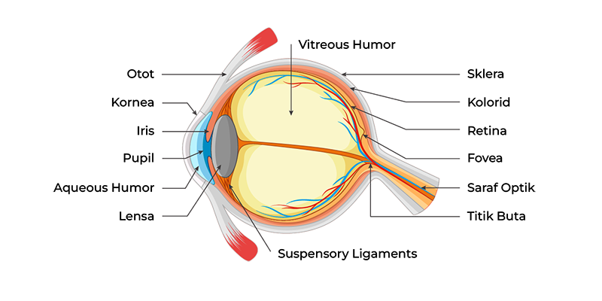
- Struktur Mata
- Sklera
- Kornea
- Koroid (pada koroid terdapat iris dan pupil)
- Retina
- Lensa mata
- Aqueous humor
- Vitreous humor
- Bintik kuning
- Bitnik buta
- Mekanisme Melihat Mata
Mata normal (emetropi) adalah yang dapat memfokuskan sinar sejajar yang masuk ke mata tepat ke bintik kuning di retina. Skema proses melihat secara singkat : rangsang Cahaya kornea aqueous humor lensa mata vitreous humor retina (fotoreseptor) saraf otak Kesan melihat.
- Gangguan/Kelainan Mata
- Miopia (Rabun jauh)
- Hipermetropia (rabun dekat)
- Presbiopia
- Kebutaan
- Kerabunan
- Rabun senja
- Buta warna
- Katarak
- Indra Pembau (Hidung)
Hidung (nasal) sebagai indra pembau (penciuman) memiliki kemoreseptor olfaktori yang berfungsi menerima rangsangan berupa bau atau zat kimia yang berbentuk gas. Kemoreseptor olfaktori merupakan neuron khusus yang terletak pada epitelium olfaktori di langit-langit rongga hidung. Epitelium olfaktori mengandung sel penunjang, sel basal, dan sel olfaktori. Sel olfaktori berupa neuron bipolar yang berakhir pada rambut-rambut halus (silia) yang menonjol ke dalam mukus di dalam rongga hidung.
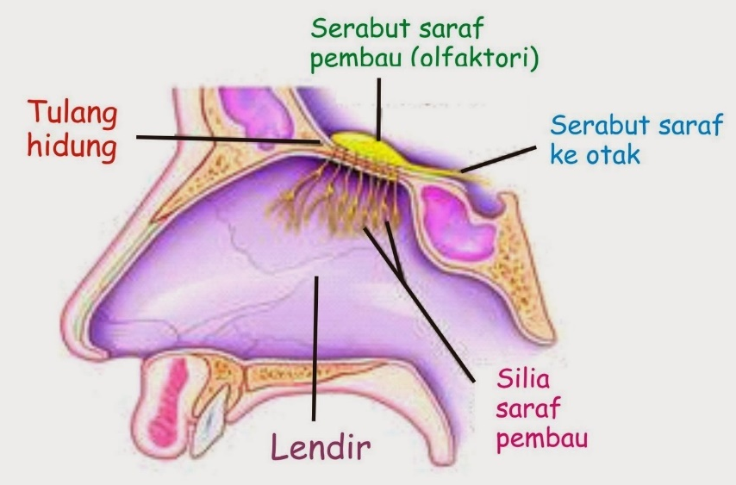
- Struktur Hidung
- Tulang hidung
- Serabut saraf pembau (olfaktori)
- Lendir
- Serabut saraf ke otak
- Silia saraf pembau
- Mekanisme Menghirup
gas masuk ke hidung larut pada selapu mukosa merangsang silia sel reseptor rangsangan diteruskan ke otak untuk diolah jenis bau dapat diketahui.
- Gangguan Indra Pembau
- Hiposmia (indra penciuman kurang mampu mencium bau)
- Hiperosmia (lebih peka terhadap bau-bauan)
- Sinusitis (radang tulang-tulang tengkorak di sekitar hidung yang berongga dan berisi udara)
- Polip (Pembengkakan jaringan yang terjadi dalam hidung dan pengeluaran banyak cairan/lendir)
- Indra Pengecap (Lidah)
Lidah sebagai indra pengecap memiliki kemoreseptor berupa kuncup pengecap (taste bud). Kuncup pengecap terdapat pada papila lidah, palatum (langit-langit) lunak, epiglotis, dan faring. Papila lidah dapat dibedakan menjadi empat macam berdasarkan bentuknya, yaitu sebagai berikut.
- Struktur Lidah
- Papila filiformis berbentuk seperti kerucut, berukuran kecil, menutupi area dorsum lidah (permukaan atas), dan tidak memiliki kuncup rasa.
- Papila fungiformis memiliki bentuk bulat, banyak ditemukan di dekat ujung lidah, dan mengandung lima tunas pengecap di setiap papila.
- Papila sirkumvalata memiliki bentuk yang menonjol dan tersusun mirip huruf V, banyak terdapat di belakang lidah, serta mengandung 100 kuncup rasa.
- Papila foliata berbentuk daun, terletak di tepi pangkal lidah, dan memiliki sekitar 1.300 kuncup pengecap di setiap lipatnya.

- Mekanisme Pengecap
Makanan/Larutan zat berasa (Papila lidah) Saraf gustatori (Medulla oblongata) Talamus Otak
- Gangguan Indra Pengecap
- Sariawan adalah luka kecil di lidah atau dalam mulut. Penyebabnya adalah kekurangan vitamin C dan daya tahan tubuh yang lemah.
- Kandidiasis adalah penyakit lidah yang disebabkan infeksi jamur Candida albicans. Kondisi ini ditandai dengan munculnya bercak putih di lidah dan bagian dalam mulut.
- Lichen planus merupakan penyakit lidah yang disebabkan gangguan sistem kekebalan tubuh yang ditandai dengan munculnya bercak serta garis-garis putih di lidah dan mulut.
- Glossitis adalah peradangan lidah yang membuat lidah menjadi bengkak dan kemerahan. Penyakit ini menyebabkan penderitanya susah makan dan bicara
- Indra Pendengar (Telinga)
Telinga berfungsi sebagai indra pendengar yang mampu mendeteksi gelombang bunyi/suara serta berperan penting dalam keseimbangan dan menentukan posisi tubuh. Struktur telinga terdiri atas tiga bagian, yaitu luar, tengah dan dalam.
- Struktur Telinga
Telinga bagian luar
- Pinna/aurikula, yaitu daun kartilago yang menangkap gelombang suara untuk diteruskan ke kanal auditori eksternal (meatus) yang panjangnya sekitar 2,5 cm hingga membran timpani.
- Membran timpanum (gendang pendengar), adalah batas bagian luar dan bagian tengah telinga yang memiliki bentuk kerucut. Permukaan luar membran timpanum ditutupi oleh kulit sementara permukaan dalam membrane timpanium ditutupi oleh membran mukosa. Membran timpanum memiliki tegangan dan ketebalan yang sesuai untuk menggetarkan gelombang bunyi secara mekanis.
Telinga bagian tegah
- Tabung eustachius, yang menghubungkan telinga tengah dengan faring, berperan dalam menyeimbangkan tekanan udara di kedua sisi membran timpani. Tabung ini umumnya tertutup, namun dapat terbuka saat mengunyah, menelan, dan menguap.
- Osikel auditori, terdiri dari tiga tulang pendengar yaitu maleus (martil), inkus (landasan), dan stapes (sanggurdi). Tulang pendengaran berperan mengarahkan getaran dari membran timpani ke fenestra vestibuli (jendela oval) yang memisahkan telinga tengah dan bagian dalam.
Telinga bagian dalam
- Jendela oval, berfungsi sebagai penghubung telinga tengah dan telinga dalam.
- Jendela melingkar, berfungsi sebagai reseptor suara.
- Koklea (rumah siput), berfungsi sebagai reseptor untuk gerakan kepala.
- Saluran semisirkuler dan utrikulus, berfungsi sebagai reseptor gravitasi.
- Membran basiler, berfungsi meneruskan vibrasi.
- Organ korti, berfungsi sebagai tempat terdapatnya sel reseptor suara berbentuk rambut.
- Membran tektorial, berfungsi meneruskan vibrasi ke organ korti.
- Mekanisme Mendengar
Getaran suara daun telinga saluran pendengaran membran timpani tulang martil tulang landasan tulang sanggurdi jendela oval cairan koklea ujung saraf auditori otak (lobus temporalis) persepsi suara.
- Gangguan Indra Pendengar
Tuli (tuna rungu), furunkulosis, otitis media dan mastoiditis.
- Indra Peraba (Kulit)
Kulit sebagai indra peraba memiliki beberapa reseptor untuk mentranduksi stimulus dari lingkungan menjadi impuls saraf. Reseptor sensor pada kulit yaitu sebagai berikut:
- Struktur Kulit
- Korpuskula Pacini dapat merasakan tekanan yang dalam (kuat) dan getaran
- Korpuskula Meissner mendeteksi stimulus berupa sentuhan
- Korpuskula ruffini sebagai reseptor tekanan dan tegangan di sekitar jaringan ikat
- Ujung bulbus Krause mendeteksi tekanan sentuhan, kesadaran posisisi dan Gerakan.
- Ujung saraf bebas mendeteksi rasa nyeri, sentuhan ringan dan suhu (panas/dingin).

- Mekanisme Indra Peraba
Kulit menerima rangsang (dapat berupa panas, dingin, tekanan, atau nyeri) Rangsang akan diterima oleh sel reseptor yang ada pada kulit, seperti ruffini (panas), krause (dingin), paccini (tekanan kuat), meissner (sentuhan), dan ujung saraf bebas (tekanan ringan dan rasa sakit) Reseptor meneruskan rangsang ke sel saraf hingga sampai ke otak Otak mengolah dan menerjemahkan rangsang tersebut.
- Ganggguan Indra Peraba
- Jerawat adalah salah satu masalah kulit yang disebabkan adanya gangguan pada kelenjar kulit yang terkena infeksi dari kotoran luar yang masuk lewat pori-pori, sel-sel kulit mati, dan bakteri atau virus.
- Panu disebabkan oleh infeksi jamur yang menyerang pada bagian pigmen kulit. Infeksi panu ditandai dengan munculnya bercak putih pada permukaan kulit.
- Eksim adalah benjolan kecil yang akan berkembang menjadi ruam. Pada tahap yang lebih parah, eksim bisa menyebabkan infeksi. Penyebabnya adalah reaksi alergi, tekanan, dan stress.
- Herpes disebabkan oleh virus varicella. Penderita herpes akan mengalami kulit ruam yang terasa perih dan gatal hingga menyebabkan demam.
- Kudis adalah penyakit kulit yang disebabkan serangan tungau atau kutu kecil. Kudis akan menyebabkan bercak kemerahan pada bagian kulit tertentu.

Lampiran 2 Modul Ajar Biologi Fase F Sistem Indra Kelas Kontrol
MODUL AJAR BIOLOGI
FASE F (KELAS 11)
SISTEM INDRA
SMA NEGERI 15 GARUT
KELAS KONTROL
- IDENTITAS
- Informasi Umum
Mata Pelajaran | Fase | Kelas | Semester | Tahun Ajaran
Biologi | F | XI | 2 | 2024/2025

Alokasi Waktu (JP) | Jumlah Pertemuan | Penulis Modul
5 JP | 2 | Salma Sakinah
- Informasi Khusus
Kompetensi Awal/ Kompetensi Prasyarat | Peserta didik melakukan analisis untuk menemukan keterkaitan sistem organ dengan fungsinya serta kelainan atau gangguan yang muncul pada sistem organ tertentu (Fase D).
Penguatan Profil Pelajar Pancasila | Beriman, bertakwa Kepada Tuhan YME, dan berakhlak mulia | Akhlak kepada manusia
Penguatan Profil Pelajar Pancasila | Berkebinekaan Global | Berkeadilan sosial
Penguatan Profil Pelajar Pancasila | Bergotong royong | Kolaborasi
Penguatan Profil Pelajar Pancasila | Mandiri | Pemahaman diri dan situasi yang dihadapi
Penguatan Profil Pelajar Pancasila | Bernalar Kritis | Merefleksi pemikiran dan proses berpikir dalam mengambilan keputusan
Penguatan Profil Pelajar Pancasila | Kreatif | Memiliki keluwesan berpikir dalam mencari alternatif solusi permasalahan.
Sarana dan Prasarana | Hp, laptop, PPT, in focus, internet, buku acuan pembelajaran, LKPD dan modul
Model | Konvensional

- KOMPONEN INTI
- Capaian Pembelajaran
Elemen | Capaian Pembelajaran (CP)
Pemahaman Biologi | Pada akhir fase F, peserta didik memiliki kemampuan mendeskripsikan struktur sel serta bioproses yang terjadi seperti transpor membran dan pembelahan sel; menganalisis keterkaitan struktur organ pada sistem organ dengan fungsinya serta kelainan atau gangguan yang muncul pada sistem organ tersebut; memahami fungsi enzim dan mengenal proses metabolisme yang terjadi dalam tubuh; serta memiliki kemampuan menerapkan konsep pewarisan sifat, pertumbuhan dan perkembangan, mengevaluasi gagasan baru mengenai evolusi, dan inovasi teknologi biologi.
- Tujuan Pembelajaran
No | Tujuan Pembelajaran
1 | Siswa dapat mengidentifikasi sistem indra melalui diskusi, presentasi dan tanya jawab
2 | Siswa dapat mengidentifikasi gangguan pada sistem indra melalui diskusi, presentasi dan tanya jawab
- Asesmen
Formatif
Pre-test untuk mengetahui kemampuan awal siswa dan post-test untuk mengetahui kemampuan akhir siswa setelah menerapkan model dengan tes berupa soal pilihan ganda.
- Pertanyaan Pemantik
Bagaimana cara manusia merespon lingkungan sekitar?
- Kegiatan Pembelajaran
Kegiatan | Uraian Kegiatan Pembelajaran | Waktu
Pra Pembelajaran | - Guru masuk ke kelas mengucapkan salam dan mengecek kehadiran  - Pelaksanaan pre-test | 45’
Inti | - Guru menyampaikan materi pada PPT  - Guru membagi siswa menjadi beberapa kelompok  - Siswa berdiskusi secara berkelompok  - Peserta didik mempresentasikan hasil diskusi kelompok  - Peserta didik melakukan sesi tanya jawab | 110’
Penutup | - Peserta didik bersama guru meyimpulkan materi pembelajaran yang telah dibahas  - Pelaksanaan post-test  - Guru mengucapkan terimakasih dan salam | 60’
- Materi Sistem Indra
- Indra Penglihat (Mata)
Mata adalah sistem optik yang memfokuskan berkas cahaya pada foto reseptor dan mengubah energi cahaya menjadi impuls saraf.
- Struktur Mata
- Sklera
- Kornea
- Koroid (pada koroid terdapat iris dan pupil)
- Retina
- Lensa mata
- Aqueous humor
- Vitreous humor
- Bintik kuning
- Bitnik buta
- Mekanisme Melihat Mata
Mata normal (emetropi) adalah yang dapat memfokuskan sinar sejajar yang masuk ke mata tepat ke bintik kuning di retina. Skema proses melihat secara singkat : rangsang Cahaya kornea aqueous humor lensa mata vitreous humor retina (fotoreseptor) saraf otak Kesan melihat.
- Gangguan/Kelainan Mata
- Miopia (Rabun jauh)
- Hipermetropia (rabun dekat)
- Presbiopia
- Kebutaan
- Kerabunan
- Rabun senja
- Buta warna
- Katarak
- Indra Pembau (Hidung)
Hidung (nasal) sebagai indra pembau (penciuman) memiliki kemoreseptor olfaktori yang berfungsi menerima rangsangan berupa bau atau zat kimia yang berbentuk gas. Kemoreseptor olfaktori merupakan neuron khusus yang terletak pada epitelium olfaktori di langit-langit rongga hidung. Epitelium olfaktori mengandung sel penunjang, sel basal, dan sel olfaktori. Sel olfaktori berupa neuron bipolar yang berakhir pada rambut-rambut halus (silia) yang menonjol ke dalam mukus di dalam rongga hidung.
- Struktur Hidung
- Tulang hidung
- Serabut saraf pembau (olfaktori)
- Lendir
- Serabut saraf ke otak
- Silia saraf pembau
- Mekanisme Menghirup
gas masuk ke hidung larut pada selapu mukosa merangsang silia sel reseptor rangsangan diteruskan ke otak untuk diolah jenis bau dapat diketahui.
- Gangguan Indra Pembau
- Hiposmia (indra penciuman kurang mampu mencium bau)
- Hiperosmia (lebih peka terhadap bau-bauan)
- Sinusitis (radang tulang-tulang tengkorak di sekitar hidung yang berongga dan berisi udara)
- Polip (Pembengkakan jaringan yang terjadi dalam hidung dan pengeluaran banyak cairan/lendir)
- Indra Pengecap (Lidah)
Lidah sebagai indra pengecap memiliki kemoreseptor berupa kuncup pengecap (taste bud). Kuncup pengecap terdapat pada papila lidah, palatum (langit-langit) lunak, epiglotis, dan faring. Papila lidah dapat dibedakan menjadi empat macam berdasarkan bentuknya, yaitu sebagai berikut.
- Struktur Lidah
- Papila filiformis berbentuk seperti kerucut, berukuran kecil, menutupi area dorsum lidah (permukaan atas), dan tidak memiliki kuncup rasa.
- Papila fungiformis memiliki bentuk bulat, banyak ditemukan di dekat ujung lidah, dan mengandung lima tunas pengecap di setiap papila.
- Papila sirkumvalata memiliki bentuk yang menonjol dan tersusun mirip huruf V, banyak terdapat di belakang lidah, serta mengandung 100 kuncup rasa.
- Papila foliata berbentuk daun, terletak di tepi pangkal lidah, dan memiliki sekitar 1.300 kuncup pengecap di setiap lipatnya.

- Mekanisme Pengecap
Makanan/Larutan zat berasa (Papila lidah) Saraf gustatori (Medulla oblongata) Talamus Otak
- Gangguan Indra Pengecap
- Sariawan adalah luka kecil di lidah atau dalam mulut. Penyebabnya adalah kekurangan vitamin C dan daya tahan tubuh yang lemah.
- Kandidiasis adalah penyakit lidah yang disebabkan infeksi jamur Candida albicans. Kondisi ini ditandai dengan munculnya bercak putih di lidah dan bagian dalam mulut.
- Lichen planus merupakan penyakit lidah yang disebabkan gangguan sistem kekebalan tubuh yang ditandai dengan munculnya bercak serta garis-garis putih di lidah dan mulut.
- Glossitis adalah peradangan lidah yang membuat lidah menjadi bengkak dan kemerahan. Penyakit ini menyebabkan penderitanya susah makan dan bicara
- Indra Pendengar (Telinga)
Telinga berfungsi sebagai indra pendengar yang mampu mendeteksi gelombang bunyi/suara serta berperan penting dalam keseimbangan dan menentukan posisi tubuh. Struktur telinga terdiri atas tiga bagian, yaitu luar, tengah dan dalam.
- Struktur Telinga
Telinga bagian luar
- Pinna/aurikula, yaitu daun kartilago yang menangkap gelombang suara untuk diteruskan ke kanal auditori eksternal (meatus) yang panjangnya sekitar 2,5 cm hingga membran timpani.
- Membran timpanum (gendang pendengar), adalah batas bagian luar dan bagian tengah telinga yang memiliki bentuk kerucut. Permukaan luar membran timpanum ditutupi oleh kulit sementara permukaan dalam membrane timpanium ditutupi oleh membran mukosa. Membran timpanum memiliki tegangan dan ketebalan yang sesuai untuk menggetarkan gelombang bunyi secara mekanis.
Telinga bagian tegah
- Tabung eustachius, yang menghubungkan telinga tengah dengan faring, berperan dalam menyeimbangkan tekanan udara di kedua sisi membran timpani. Tabung ini umumnya tertutup, namun dapat terbuka saat mengunyah, menelan, dan menguap.
- Osikel auditori, terdiri dari tiga tulang pendengar yaitu maleus (martil), inkus (landasan), dan stapes (sanggurdi). Tulang pendengaran berperan mengarahkan getaran dari membran timpani ke fenestra vestibuli (jendela oval) yang memisahkan telinga tengah dan bagian dalam.
Telinga bagian dalam
- Jendela oval, berfungsi sebagai penghubung telinga tengah dan telinga dalam.
- Jendela melingkar, berfungsi sebagai reseptor suara.
- Koklea (rumah siput), berfungsi sebagai reseptor untuk gerakan kepala.
- Saluran semisirkuler dan utrikulus, berfungsi sebagai reseptor gravitasi.
- Membran basiler, berfungsi meneruskan vibrasi.
- Organ korti, berfungsi sebagai tempat terdapatnya sel reseptor suara berbentuk rambut.
- Membran tektorial, berfungsi meneruskan vibrasi ke organ korti.
- Mekanisme Mendengar
Getaran suara daun telinga saluran pendengaran membran timpani tulang martil tulang landasan tulang sanggurdi jendela oval cairan koklea ujung saraf auditori otak (lobus temporalis) persepsi suara.
- Gangguan Indra Pendengar
Tuli (tuna rungu), furunkulosis, otitis media dan mastoiditis.
- Indra Peraba (Kulit)
Kulit sebagai indra peraba memiliki beberapa reseptor untuk mentranduksi stimulus dari lingkungan menjadi impuls saraf. Reseptor sensor pada kulit yaitu sebagai berikut:
- Struktur Kulit
- Korpuskula Pacini dapat merasakan tekanan yang dalam (kuat) dan getaran
- Korpuskula Meissner mendeteksi stimulus berupa sentuhan
- Korpuskula ruffini sebagai reseptor tekanan dan tegangan di sekitar jaringan ikat
- Ujung bulbus Krause mendeteksi tekanan sentuhan, kesadaran posisisi dan Gerakan.
- Ujung saraf bebas mendeteksi rasa nyeri, sentuhan ringan dan suhu (panas/dingin).

- Mekanisme Indra Peraba
Kulit menerima rangsang (dapat berupa panas, dingin, tekanan, atau nyeri) Rangsang akan diterima oleh sel reseptor yang ada pada kulit, seperti ruffini (panas), krause (dingin), paccini (tekanan kuat), meissner (sentuhan), dan ujung saraf bebas (tekanan ringan dan rasa sakit) Reseptor meneruskan rangsang ke sel saraf hingga sampai ke otak Otak mengolah dan menerjemahkan rangsang tersebut.
- Ganggguan Indra Peraba
- Jerawat adalah salah satu masalah kulit yang disebabkan adanya gangguan pada kelenjar kulit yang terkena infeksi dari kotoran luar yang masuk lewat pori-pori, sel-sel kulit mati, dan bakteri atau virus.
- Panu disebabkan oleh infeksi jamur yang menyerang pada bagian pigmen kulit. Infeksi panu ditandai dengan munculnya bercak putih pada permukaan kulit.
- Eksim adalah benjolan kecil yang akan berkembang menjadi ruam. Pada tahap yang lebih parah, eksim bisa menyebabkan infeksi. Penyebabnya adalah reaksi alergi, tekanan, dan stress.
- Herpes disebabkan oleh virus varicella. Penderita herpes akan mengalami kulit ruam yang terasa perih dan gatal hingga menyebabkan demam.
- Kudis adalah penyakit kulit yang disebabkan serangan tungau atau kutu kecil. Kudis akan menyebabkan bercak kemerahan pada bagian kulit tertentu.

Lampiran 3 LKPD
LEMBAR KERJA PESERTA DIDIK (LKPD)
Nama :
Kelas :
- Pendahuluan
Sistem indra pada manusia terdiri atas lima indra, yaitu kulit (peraba), mata (penglihat), telinga (pendengar), hidung (pembau) dan lidah (pengecap). Bagaimana struktur anatomi, fungsi dan mekanisme cara kerja kelima indra tersebut ? lengkapilah lembar kerja dibawah untuk setiap pertanyaan terkait panca indra pada manusia.
- Soal
- Melengkapi struktur sistem indra beserta fungsinya.
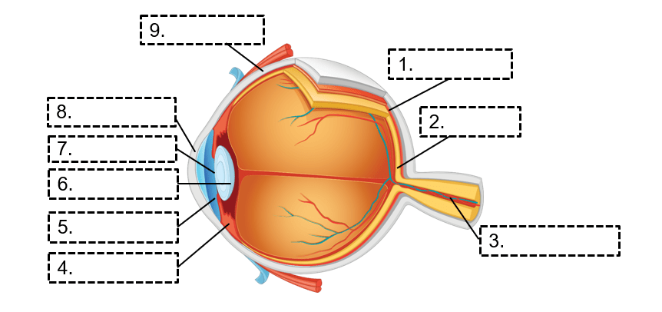
No | Fungsi
1
2
3
4
5
6
7
8
9

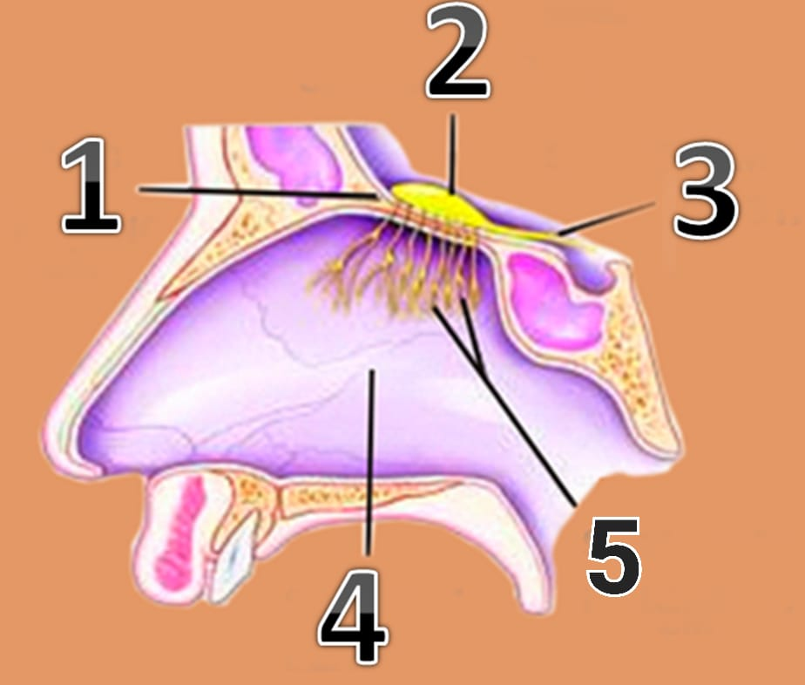
No | Struktur | Fungsi
1
2
3
4
5

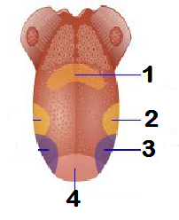
No | Nama papilla | Rasa
1
2
3
4

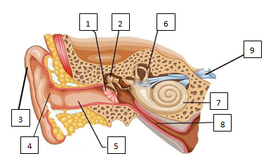
No | Struktur | Fungsi
1
2
3
4
5
6
7
8
9

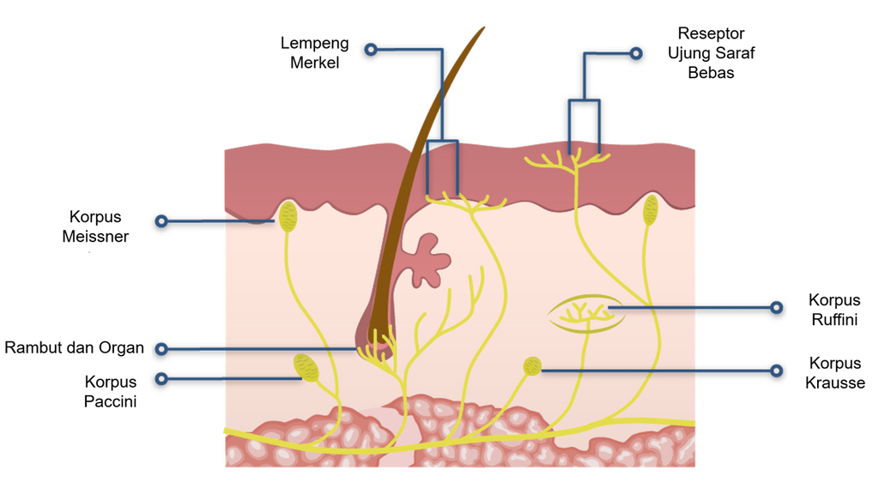
Reseptor | Fungsi
Korpuskula Paccini
Korpuskula Ruffini
Korpuskula Meissner
Ujung Bulbus Krause
Lempeng Merkel
Ujung Saraf Bebas

- Menjelaskan mekanisme sistem indra.
  - Mekanisme Melihat (Mata)
Cahaya ………….….. ……………….. ……………….. ………………….. …………….. ………………….. ……………….. …………. Kesan melihat.
  - Mekanisme Menghidup (Hidung)
Gas masuk ke hidung ……………..…………………………
……………………………… ………………………………..
……………………. jenis bau dapat diketahui.
  - Mekanisme pengecap (lidah)
Makanan/larutan zat ………………………. …………………
……………………….. thalamus otak
  - Mekanisme Pendengaran (Telinga)
Getaran suara ………………….. …………………………… …………………………… ………………………………..
……………. ………………………… ……………………. …………………. …………………… otak persepsi suara
  - Mekanisme kulit
Kulit menerima rangsang (panas/dingin/tekanan/nyeri) ………
…………………………………………………………………………………………………………………………………………………………………………………………………………………………………………………………………………………………………… otak mengolah dan menerjemahkan rangsang
- Gangguan pada sistem indra
  - Sebutkan macam-macam gangguan indra penglihat (mata) dan ciri-cirinya!
  - Sebutkan macam-macam gangguan pada indra pembau (hidung) dan ciri-cirinya!
  - Sebutkan macam-macam gangguan pada indra pengecap (lidah) dan ciri-cirinya!
  - Sebutkan macam-macam gangguan pada indra pendengar (telinga) dan ciri-cirinya!
  - Sebutkan macam-macam gangguan pada indra peraba (kulit) dan ciri-cirinya!

Lampiran 4 Kisi-Kisi Instrumen Penelitian
Instrumen Penelitian
No | Indikator | Soal | Level Kognitif | Kunci Jawaban
1 | Menyebutkan gangguan pada indra penglihatan yang disebabkan oleh faktor keturunan | Gangguan indra penglihatan yang disebabkan oleh faktor keturunan adalah…  - Rabun senja  - Buta Warna  - Katarak  - Kerabunan  - Rabun jauh | C1 | B
2 | Menyebutkan gangguan pada indra penglihatan | Gangguan berupa mata yang tidak dapat melihat benda yang berjarak dekat karena focus bayangan jatuh di belakang retina disebut gangguan…  - Miopia  - Hipermetropia  - Katarak  - Presbiopia  - Kebutaan | C1 | B
3 | Mengurutkan mekanisme menghidup | Gas masuk ke hidung dan larut pada selaput mukosa kemudian merangsang silia sel reseptor. Rangsangan diteruskan ke otak untuk diolah dan akhirnya diterjemahkan sebagai…  - Rasa  - Bersin  - Bau  - Sensasi  - Citarasa | C3 | C
4 | Menunjukkan bagian struktur telinga | Perhatikan gambar di bawah.  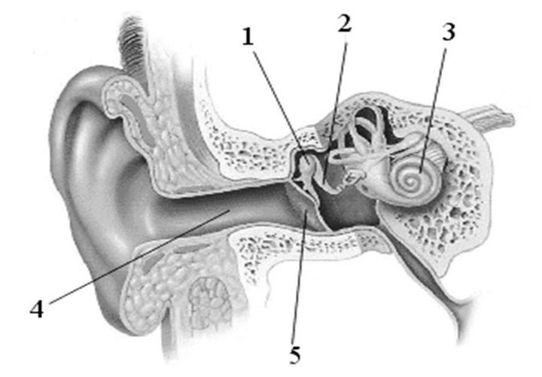  Bagian membran timpanum (gendang pendengar) ditunjukkan oleh nomor…  - 1  - 2  - 3  - 4  - 5 | C1 | E
5 | Menentukan gejala yang dialami pada gangguan indra pembau | Hiperosmia adalah kondisi dimana seseorang menjadi lebih peka terhadap bau-bauan. Salah satu contoh hiperosmia adalah kemampuan untuk…  - Mengurangi sensitivitas terhadap bau yang menyengat  - Mencium bau yang sangat halus setelah terpapar udara segar  - Mengenali bau parfum seseorang sebelum orang tersebut terlihat  - Menghilangkan bau yang mengganggu dengan cepat  - Mengidentifikasi bau dari jarak dekat dengan kurang jelas | C3 | C
6 | Menganalisis jenis reseptor pada indra peraba | Pada kulit, terdapat berbagai jenis reseptor yang berfungsi mendeteksi rangsang tertentu. Jika seseorang merasakan suhu panas pada kulit, proses yang terjadi dalam mendeteksi dan mengolah rangsang ini dilakukan oleh reseptor…  - Korpuskula Ruffini  - Korpuskula Meissner  - Ujung saraf bebas  - Korpuskula Pacini  - Ujung bulbus krause | C4 | A
7 | Memahami penyebab dari gangguan indra pembau | Hiposmia adalah gangguan indra penciuman yang menyebabkan kurang mampu mencium bau, gangguan ini dapat disebabkan oleh…  - Sakit kepala atau migrain  - Polip, pilek atau tumor  - Pengaruh obat-obatan atau penyakit Addison  - Infeksi atau radang  - Cuaca atau suhu | C2 | B
8 | Menyebutkan jenis papilla pada lidah | Pada lidah manusia terdapat empat jenis papila. Papila yang terdapat di bagian pangkal (biasanya merasakan pahit) lidah manusia adalah…  - Fungiformis  - Filiformis  - Sirkumvalata  - Foliata  - Foliata dan filiformis | C1 | C
9 | Menentukan penyebab tuli konduktif | Perhatikan beberapa penyebab ketulian pada manusia berikut.  - Rusaknya koklea  - Rusaknya saraf pendengaran  - Pecahnya membrane timpani  - Terjadinya otitis di telinga Tengah  - Kotoran telinga menyumbat saluran telinga  Jumlah penyebab tuli konduktif dari pernyataan tersebut adalah… macam  - 1  - 2  - 3  - 4  - 5 | C3 | C
10 | Memahami bagian yang dirasakan indra pengecap | Perhatikan skema lidah berikut.  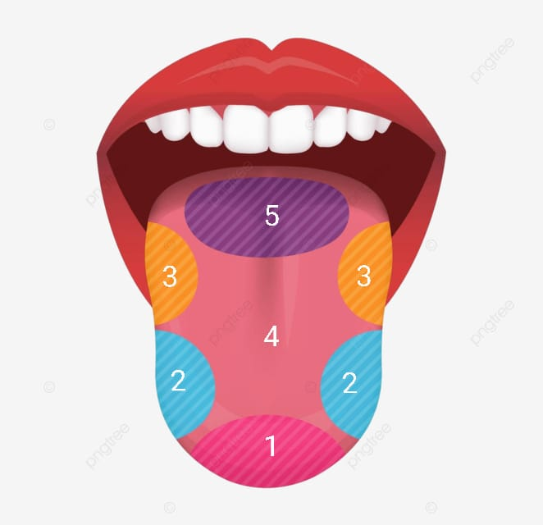  Ketika kita minum jamu daun papaya, kemudian diakhiri dengan beras kencur gula merah, maka area pada lidah yang paling peka terhadap rasa tersebut secara berurutan ditunjukkan oleh nomor…  - 2 dan 3  - 3 dan 1  - 4 dan 1  - 5 dan 1  - 5 dan 2 | C2 | D
11 | Mengurutkan tulang pendengaran | Pada telinga bagian tengah terdapat 3 tulang pendengaran. Urutkan bagian tulang tersebut dari bagian luar ke dalam…  - Sangurdi – Martil - Landasan  - Martil - Sangurdi - Landasan  - Martil - Landasan – Sangurdi  - Landasan – Martil – Sangurdi  - Sangurdi- Landasan- Martil | C3 | C
12 | Mengurutkan reseptor pada kulit | Perhatikan gambar struktur kulit berikut.  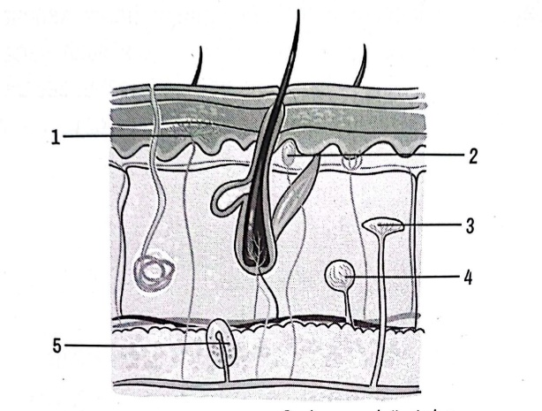  Reseptor yang berfungsi mendeteksi suhu dingin dan tekanan secara berurutan ditunjukkan oleh nomor…  - 1 dan 3  - 1 dan 5  - 2 dan 4  - 3 dan 4  - 4 dan 5 | C3 | B
13 | Menganalisis bagian struktur mata | Perhatikan struktur mata di bawah.  Salah satu cara dokter memeriksa kondisi mata pasiennya, yaitu dengan memberikan sorotan cahaya lampu senter ke mata. Pada orang yang masih hidup, pemberian Cahaya akan direspons melalui perubahan diameter bagian tertentu dari matanya. Namun, pada orang yang sudah meninggal, bagian tersebut tidak akan meresponnya. Bagian yang dimaksud adalah…  - 7  - 2  - 6  - 8  - 1 | C4 | A
14 | Menyebutkan struktur indra pengecap | Lidah memiliki permukaan yang bersifat kasar karena memiliki tonjolan yang disebut…  - Sel basal  - Organ korti  - Epitelium  - Epiglottis  - Papilla | C1 | E
15 | Menyebutkan asal pigmen | Pigmen yang menentukan warna kulit manusia berasal dari stratum…  - Germinativum  - Granulosum  - Lusidum  - Dermis  - Korneum | C1 | A
16 | Menyebutkan frekuensi indra pendengar | Umumnya manusia dapat mendengar suara dengan frekuensi…hertz  - 400  - 10-20  - 20-1000  - 20-20.000  - 20-30.000 | C1 | D
17 | Mengurutkan mekanisme melihat | Berikut adalah bagian-bagian mata manusia:  - Iris  - Kornea  - Pupil  - Vitreous humor  - Aqueous humor  - Lensa  - Retina  Cahaya yang ditangkap mata berturut-turut melalui…  - 1-2-3-4-5-6-7  - 2-5-1-3-4-6-7  - 2-5-3-6-4-7  - 2-4-1-3-6-5-7  - 1-2-4-3-5-6-7 | C2 | B
18 | Menganalisis bagian fotoreseptor | Yamazaki dan teman-temannya nonton film “Alice In Wonderland” di bioskop mall Shibuya. Begitu pintu teater dibuka, mereka masuk dan berjalan pelan karena kondisi cahaya yang minim. Setelah kurang lebih 30 detik, mereka bisa melihat lebih jelas lagi sehingga bisa mencari nomor tempat duduknya. Pada saat dalam teater sel fotoreseptor yang bertanggung jawab adalah…  - Sel ganglion  - Sel korpus  - Sel bipolar  - Sel koroid  - Sel basilus | C4 | E
19 | Membedakan fungsi struktur telinga | Saluran eustachius dapat berfungsi untuk mengatur keseimbangan tekanan udara antara…  - Telinga dalam dan udara luar  - Telinga tengah dan udara luar  - Telinga tengah dan telinga luar  - Telinga luar dan udara luar  - Telinga tengah dan telinga dalam | C2 | A
20 | Menganalisis perubahan diameter pupil | Perhatikan grafik perubahan diameter pupil sebagai respons terhadap intensitas Cahaya berikut.  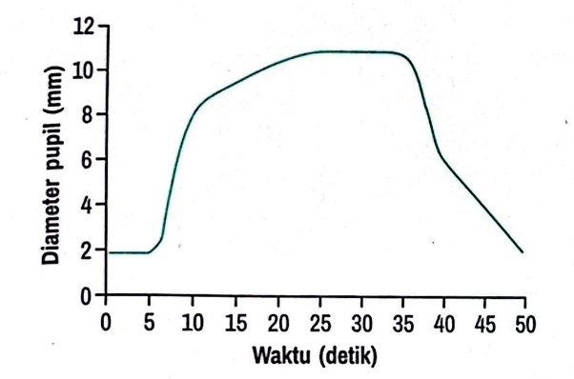  Intensitas Cahaya meningkat pada saat detik…  - Ke-5 sampai ke-10  - Ke-10 sampai ke-15  - Ke-15 sampai ke-25  - Ke-25 sampai ke-35  - Ke-35 sampai ke-40 | C4 | D
21 | Memahami jenis reseptor yang merasakan | Jika lengan seseorang tergores benda tajam akan terasa sakit. Rasa sakit diterima oleh reseptor…  - Ujung bulbus Krause  - Ujung saraf bebas  - Korpuskula ruffini  - Korpuskula Meissner  - Cakram merkel | C2 | B
22 | Memahami hubungan antara indra satu dengan yang lain | Indra yang mempunyai hubungan paling erat yaitu…  - Pembau dan pengecap  - Pembau dan penglihatan  - Penglihatan dan pendengaran  - Peraba dan pembau atau penciuman  - Peraba dan pengecap | C2 | A
23 | Menyebutkan rangsangan yang diterima indra pembau | Rangsangan yang dapat diterima oleh indra pembau adalah rangsangan zat yang berbentuk…  - Cair  - Padat  - Gas  - Beku  - Cair dan padat | C1 | C
24 | Mencirikan gangguan indra pendengaran | Apabila seseorang mengalami penurunan atau ketidakmampuan untuk mendengarkan suara maka orang tersebut mempunyai ciri-ciri gangguan…  - Tuli  - Otitis media  - Mastoiditis  - Furunkulosis  - Flu | C2 | A
25 | Mengkategorikan rasa pada indra pengecap | Indra pengecap manusia yang tidak mampu mengecap rasa di bawah ini…  - Asin  - Panas  - Asam  - Manis  - Pahit | C2 | B
26 | Memahami rasa pada bagian lidah | Makanan yang dapat dirasakan bagian-bagian lidah pada ujung, pinggir (tepi) depan dan pangkal berturut-turut adalah…  - Pahit, asam, manis  - Asam, pahit, manis  - Manis, asin, asam  - Manis, asin, pahit  - Manis, asam, pahit | C2 | D
27 | Memahami penyebab gangguan indra pembau | Influenza merupakan salah satu penyakit yang menyebabkan seseorang kesulitan membedakan bau yang ada. Hal ini disebabkan oleh…  - Tidak adanya karbon dioksida yang dikeluarkan  - Tertutupnya kemoreseptor oleh lendir  - Menguncupnya papilla oleh lendir  - Tidak adanya oksigen yang masuk  - Tertutupnya lubang pernapasan | C2 | B
28 | Memahami struktur tulang telinga | Tulang martil pada telinga akan meneruskan gelombang bunyi ke…  - Tulang landasan  - Tulang sanggurdi  - Selaput pendengaran  - Tingkap bundar  - Rumah siput | C2 | A
29 | Memahami fungsi struktur telinga | Bagian telinga yang berfungsi untuk menangkap gelombang suara dan mengubahnya menjadi getaran adalah…  - Tabung auditori  - Saraf auditori di koklea  - Gendang telinga  - Saluran setengah lingkaran  - Saluran eustachius | C2 | C
30 | Mengurutkan mekanisme menghidup | Berikut merupakan mekanisme menghidup:  - Gas masuk ke hidung  - Larut pada selaput mukosa  - Merangsang silia sel reseptor  - Rangsangan diteruskan ke otak  - Jenis bau diketahui  Urutan mekanisme yang benar adalah  - 1-2-3-4-5  - 1-3-4-5-2  - 5-4-3-2-1  - 1-4-3-2-5  - 2-3-4-5-1 | C3 | A
31 | Menentukan akibat dari kerusakan struktur hidung | Indra pembau berfungsi untuk mendeteksi berbagai macam bau yang kemudian diteruskan ke otak untuk diinterpretasikan. Jika terdapat gangguan pada kemoreseptor olfaktori, apa yang paling mungkin terjadi pada kemampuan seseorang dalam mendeteksi bau?  - Tidak dapat membedakan bau yang sangat kuat  - Mengalami anosmia atau kehilangan kemampuan mencium bau  - Hanya bisa mencium bau yang sangat kuat  - Tidak dapat mengidentifikasi bau yang familiar  - Merasakan bau dalam intensitas yang sangat berbeda | C3 | B
32 | Membandingkan fungsi kuncup pengecap lidah | Perhatikan skema lidah beikut:  Perbedaan kuncup pengecap nomor 2 dan 3 adalah…  - Pengecap nomor 2 untuk rasa asin sedangkan pengecap nomor 3 untuk rasa pahit  - Pengecap nomor 2 untuk rasa asin sedangkan pengecap nomor 3 untuk rasa asam  - Pengecap nomor 2 untuk rasa asam sedangkan pengecap nomor 3 untuk rasa asin  - Pengecap nomor 2 untuk rasa asam sedangkan pengecap nomor 3 untuk rasa pahit  - Pengecap nomor 2 untuk rasa manis sedangkan pengecap nomor 3 untuk rasa asam | C2 | C
33 | Menentukan pengaruh gangguan kulit | Jerawat sering muncul ketika pori-pori kulit tersumbat, menyebabkan peradangan dan infeksi. Dalam kondisi ini, bagaimana pengaruh jerawat terhadap indra peraba kulit?  - Jerawat menyebabkan kerusakan pada Korpuskula Meissner, sehingga mengurangi kemampuan kulit untuk merasakan sentuhan ringan.  - Jerawat dapat menyebabkan peradangan pada ujung saraf bebas, yang meningkatkan sensitivitas terhadap rasa sakit di sekitar area yang terinfeksi.  - Jerawat dapat mempengaruhi Korpuskula Pacini, mengarah pada kehilangan kemampuan merasakan tekanan pada kulit.  - Jerawat menyebabkan gangguan pada Korpuskula Ruffini yang mengarah pada penurunan kemampuan merasakan suhu panas.  - Jerawat tidak mempengaruhi reseptor kulit, hanya menyebabkan perubahan penampilan kulit. | C3 | B
34 | Menganalisis penyebab utama dari gangguan mata | Sistem penglihatan manusia terdiri dari berbagai bagian yang bekerja secara sinergis untuk menghasilkan gambar yang jelas. Salah satu faktor yang memengaruhi ketajaman penglihatan adalah kemampuan lensa mata untuk mengatur fokus objek yang terlihat. Salah satu gangguan pada sistem penglihatan adalah miopia (rabun jauh). Berdasarkan pemahaman tentang fungsi mata, manakah di antara pernyataan berikut yang paling tepat menjelaskan penyebab utama miopia?  - Miopia terjadi karena lensa mata terlalu cekung, sehingga bayangan objek jatuh di depan retina.  - Miopia terjadi karena panjang bola mata yang lebih pendek dari ukuran normal, sehingga bayangan objek jatuh di belakang retina.  - Miopia terjadi karena lensa mata terlalu cembung, sehingga bayangan objek jatuh di depan retina.  - Miopia terjadi karena kelainan pada retina yang menyebabkan cahaya tidak dapat diterima dengan jelas.  - Miopia terjadi karena otot mata tidak dapat berkontraksi dengan baik, sehingga objek yang jauh tidak terlihat jelas. | C4 | C
35 | Menyebutkan struktur mata | Bagian mata manusia yang mengatur masuknya intensitas cahaya adalah…  - Otot iris  - Otot lensa cembung  - Aqueus humor  - Vitreus humor  - Otot kelopak mata | C1 | A
36 | Mengurutkan gerakan mengedipkan | Pada gerakan mengedipkan mata, impuls secara berurutan adalah...  - reseptor - saraf sensori - sumsum tulang belakang - saraf motor – efektor  - reseptor - saraf sensori - sumsum lanjutan - saraf motor – efektor  - reseptor - saraf sensori - otak - saraf motor – efektor  - reseptor - saraf motor - otak - saraf sensori – efektor  - Sensorik - reseptor - sumsum tulang - efektor | C3 | C
37 | Memahami perubahan mata yang disebabkan aktivitas manusia | Buta sesaat akibat adanya perubahan yang tiba-tiba dari kondisi sangat terang ke redup yang dialami oleh manusia, berkaitan erat dengan aktivitas…  - Saraf mata  - Pupil mata  - Iris mata  - Sel kerucut mata  - Sel batang mata | C2 | E
38 | Menentukan penyebab dari rusaknya struktur lidah | Indra pengecap manusia terdiri dari berbagai jenis reseptor yang mendeteksi rasa manis, asam, pahit, dan asin. Apa yang terjadi jika papila fungiformis pada lidah rusak?  - Rasa manis tidak dapat dideteksi dengan baik  - Rasa asam akan terasa lebih tajam  - Kemampuan untuk merasakan rasa pahit akan meningkat  - Rasa asin akan sulit terdeteksi  - Rasa asam akan terasa lebih hambar | C3 | A
39 | Menyebutkan struktur bola mata | Bagian bola mata yang berfungsi memberi warna pada mata adalah…  - Sklera  - Lensa  - Iris  - Pupil  - Retina | C1 | C
40 | Mengetahui lapisan mata dari luar ke dalam | Bola mata terdiri dari 3 lapisan dari luar ke dalam yaitu…  - Retina, koroid, sklera  - Retina, sklera, koroid  - Sklera, koroid, retina  - Sklera, retina, koroid  - Koroid, sklera, retina | C1 | B

Lampiran 5 Soal Uji Coba Instrumen
SOAL UJI INSTRUMEN
Nama :
Kelas :
Berilah tanda silang (X) pada satu jawaban A, B, C, D atau E yang paling tepat!
- Gangguan indra penglihatan yang disebabkan oleh faktor keturunan adalah…
- Rabun senja
- Buta Warna
- Katarak
- Kerabunan
- Rabun jauh
- Gangguan berupa mata yang tidak dapat melihat benda yang berjarak dekat karena focus bayangan jatuh di belakang retina disebut gangguan…
- Miopia
- Hipermetropia
- Katarak
- Presbiopia
- Kebutaan
- Gas masuk ke hidung dan larut pada selaput mukosa kemudian merangsang silia sel reseptor. Rangsangan diteruskan ke otak untuk diolah dan akhirnya diterjemahkan sebagai…
- Rasa
- Bersin
- Bau
- Sensasi
- Citarasa
- Perhatikan gambar dibawah
Bagian membran timpanum (gendang pendengar) ditunjukkan oleh nomor…
- 1
- 2
- 3
- 4
- 5
- Hiperosmia adalah kondisi dimana seseorang menjadi lebih peka terhadap bau-bauan. Salah satu contoh hiperosmia adalah kemampuan untuk…
- Mengurangi sensitivitas terhadap bau yang menyengat
- Mencium bau yang sangat halus setelah terpapar udara segar
- Mengenali bau parfum seseorang sebelum orang tersebut terlihat
- Menghilangkan bau yang mengganggu dengan cepat
- Mengidentifikasi bau dari jarak dekat dengan kurang jelas
- Pada kulit, terdapat berbagai jenis reseptor yang berfungsi mendeteksi rangsang tertentu. Jika seseorang merasakan suhu panas pada kulit, proses yang terjadi dalam mendeteksi dan mengolah rangsang ini dilakukan oleh reseptor…
- Korpuskula Ruffini
- Korpuskula Meissner
- Ujung saraf bebas
- Korpuskula Pacini
- Ujung bulbus Krause
- Hiposmia adalah gangguan indra penciuman yang menyebabkan kurang mampu mencium bau, gangguan ini dapat disebabkan oleh…
- Sakit kepala atau migrain
- Polip, pilek atau tumor
- Pengaruh obat-obatan atau penyakit Addison
- Infeksi atau radang
- Cuaca atau suhu
- Pada lidah manusia terdapat empat jenis papila. Papila yang terdapat di bagian pangkal (biasanya merasakan pahit) lidah manusia adalah…
A. Fungiformis
B. Filiformis
C. Sirkumvalata
D. Foliata
E. Foliata dan filiformis
- Perhatikan beberapa penyebab ketulian pada manusia berikut.
- Rusaknya koklea
- Rusaknya saraf pendengaran
- Pecahnya membrane timpani
- Terjadinya otitis di telinga Tengah
- Kotoran telinga menyumbat saluran telinga
Jumlah penyebab tuli konduktif dari pernyataan tersebut adalah… macam
- 1
- 2
- 3
- 4
- 5
- Perhatikan skema lidah berikut
Ketika kita minum jamu daun papaya, kemudian diakhiri dengan beras kencur gula merah, maka area pada lidah yang paling peka terhadap rasa tersebut secara berurutan ditunjukkan oleh nomor…
- 2 dan 3
- 3 dan 1
- 4 dan 1
- 5 dan 1
- 5 dan 2
- Pada telinga bagian tengah terdapat 3 tulang pendengaran. Urutkan bagian tulang tersebut dari bagian luar ke dalam…
- Sangurdi – Martil - Landasan
- Martil - Sangurdi – Landasan
- Martil - Landasan – Sangurdi
- Landasan – Martil – Sangurdi
- Sangurdi- Landasan- Martil
- Perhatikan gambar struktur kulit berikut
Reseptor yang berfungsi mendeteksi suhu dingin dan tekanan secara berurutan ditunjukkan oleh nomor…
- 1 dan 3
- 1 dan 5
- 2 dan 4
- 3 dan 4
- 4 dan 5
- Perhatikan struktur mata dibawah
Salah satu cara dokter memeriksa kondisi mata pasiennya, yaitu dengan memberikan sorotan cahaya lampu senter ke mata. Pada orang yang masih hidup, pemberian Cahaya akan direspons melalui perubahan diameter bagian tertentu dari matanya. Namun, pada orang yang sudah meninggal, bagian tersebut tidak akan meresponnya. Bagian yang dimaksud adalah…
- 7
- 2
- 6
- 8
- 1
- Lidah memiliki permukaan yang bersifat kasar karena memiliki tonjolan yang disebut…
- Sel basal
- Organ korti
- Epitelium
- Epiglotis
- Papilla
- Pigmen yang menentukan warna kulit manusia berasal dari stratum…
- Germinativum
- Granulosum
- Lusidum
- Dermis
- Korneum
- Umumnya manusia dapat mendengar suara dengan frekuensi…hertz
- 400
- 10-20
- 20-1000
- 20-20.000
- 20-30.000
- Berikut adalah bagian-bagian mata manusia:
- Iris
- Kornea
- Pupil
- Vitreous humor
- Aqueous humor
- Lensa
- Retina
Cahaya yang ditangkap mata berturut-turut melalui…
- 1-2-3-4-5-6-7
- 2-5-1-3-4-6-7
- 2-5-3-6-4-7
- 2-4-1-3-6-5-7
- 1-2-4-3-5-6-7
- Yamazaki dan teman-temannya nonton film “Alice In Wonderland” di bioskop mall Shibuya. Begitu pintu teater dibuka, mereka masuk dan berjalan pelan karena kondisi cahaya yang minim. Setelah kurang lebih 30 detik, mereka bisa melihat lebih jelas lagi sehingga bisa mencari nomor tempat duduknya. Pada saat dalam teater sel fotoreseptor yang bertanggung jawab adalah…
- Sel ganglion
- Sel korpus
- Sel bipolar
- Sel koroid
- Sel basilus
- Saluran eustachius dapat berfungsi untuk mengatur keseimbangan tekanan udara antara…
- Telinga dalam dan udara luar
- Telinga tengah dan udara luar
- Telinga tengah dan telinga luar
- Telinga luar dan udara luar
- Telinga tengah dan telinga dalam
- Perhatikan grafik perubahan diameter pupil sebagai respons terhadap intensitas Cahaya berikut.
Intensitas Cahaya meningkat pada saat detik…
- Ke-5 sampai ke-10
- Ke-10 sampai ke-15
- Ke-15 sampai ke-25
- Ke-25 sampai ke-35
- Ke-35 sampai ke-40
- Jika lengan seseorang tergores benda tajam akan terasa sakit. Rasa sakit diterima oleh reseptor…
- Ujung bulbus Krause
- Ujung saraf bebas
- Korpuskula ruffini
- Korpuskula Meissner
- Cakram merkel
- Indra yang mempunyai hubungan paling erat yaitu…
- Pembau dan pengecap
- Pembau dan penglihatan
- Penglihatan dan pendengaran
- Peraba dan pembau atau penciuman
- Peraba dan pengecap
- Rangsangan yang dapat diterima oleh indra pembau adalah rangsangan zat yang berbentuk…
- Cair
- Padat
- Gas
- Beku
- Cair dan padat
- Apabila seseorang mengalami penurunan atau ketidakmampuan untuk mendengarkan suara maka orang tersebut mempunyai ciri-ciri gangguan…
- Tuli
- Otitis media
- Mastoiditis
- Furunkulosis
- Flu
- Indra pengecap manusia yang tidak mampu mengecap rasa di bawah ini…
- Asin
- Panas
- Asam
- Manis
- Pahit
- Makanan yang dapat dirasakan bagian-bagian lidah pada ujung, pinggir (tepi) depan dan pangkal berturut-turut adalah…
- Pahit, asam, manis
- Asam, pahit, manis
- Manis, asin, asam
- Manis, asin, pahit
- Manis, asam, pahit

- Influenza merupakan salah satu penyakit yang menyebabkan seseorang kesulitan membedakan bau yang ada. Hal ini disebabkan oleh…
- Tidak adanya karbon dioksida yang dikeluarkan
- Tertutupnya kemoreseptor oleh lendir
- Menguncupnya papilla oleh lendir
- Tidak adanya oksigen yang masuk
- Tertutupnya lubang pernapasan
- Tulang martil pada telinga akan meneruskan gelombang bunyi ke…
- Tulang landasan
- Tulang sanggurdi
- Selaput pendengaran
- Tingkap bundar
- Rumah siput
- Bagian telinga yang berfungsi untuk menangkap gelombang suara dan mengubahnya menjadi getaran adalah…
- Tabung auditori
- Saraf auditori di koklea
- Gendang telinga
- Saluran setengah lingkaran
- Saluran eustachius
- Berikut merupakan mekanisme menghidup:
- Gas masuk ke hidung
- Larut pada selaput mukosa
- Merangsang silia sel reseptor
- Rangsangan diteruskan ke otak
- Jenis bau diketahui
Urutan mekanisme yang benar adalah…
- 1-2-3-4-5
- 1-3-4-5-2
- 5-4-3-2-1
- 1-4-3-2-5
- 2-3-4-5-1
- Indra pembau berfungsi untuk mendeteksi berbagai macam bau yang kemudian diteruskan ke otak untuk diinterpretasikan. Jika terdapat gangguan pada kemoreseptor olfaktori, apa yang paling mungkin terjadi pada kemampuan seseorang dalam mendeteksi bau?
- Tidak dapat membedakan bau yang sangat kuat
- Mengalami anosmia atau kehilangan kemampuan mencium bau
- Hanya bisa mencium bau yang sangat kuat
- Tidak dapat mengidentifikasi bau yang familiar
- Merasakan bau dalam intensitas yang sangat berbeda
- Perhatikan skema lidah berikut
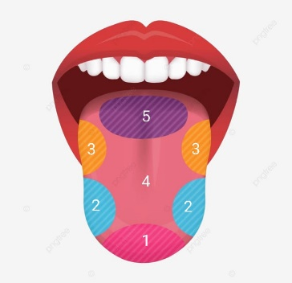
Perbedaan kuncup pengecap nomor 2 dan 3 adalah…
- Pengecap nomor 2 untuk rasa asin sedangkan pengecap nomor 3 untuk rasa pahit
- Pengecap nomor 2 untuk rasa asin sedangkan pengecap nomor 3 untuk rasa asam
- Pengecap nomor 2 untuk rasa asam sedangkan pengecap nomor 3 untuk rasa asin
- Pengecap nomor 2 untuk rasa asam sedangkan pengecap nomor 3 untuk rasa pahit
- Pengecap nomor 2 untuk rasa manis sedangkan pengecap nomor 3 untuk rasa asam
- Jerawat sering muncul ketika pori-pori kulit tersumbat, menyebabkan peradangan dan infeksi. Dalam kondisi ini, bagaimana pengaruh jerawat terhadap indra peraba kulit?
- Jerawat menyebabkan kerusakan pada Korpuskula Meissner, sehingga mengurangi kemampuan kulit untuk merasakan sentuhan ringan.
- Jerawat dapat menyebabkan peradangan pada ujung saraf bebas, yang meningkatkan sensitivitas terhadap rasa sakit di sekitar area yang terinfeksi.
- Jerawat dapat mempengaruhi Korpuskula Pacini, mengarah pada kehilangan kemampuan merasakan tekanan pada kulit.
- Jerawat menyebabkan gangguan pada Korpuskula Ruffini yang mengarah pada penurunan kemampuan merasakan suhu panas.
- Jerawat tidak mempengaruhi reseptor kulit, hanya menyebabkan perubahan penampilan kulit.
- Sistem penglihatan manusia terdiri dari berbagai bagian yang bekerja secara sinergis untuk menghasilkan gambar yang jelas. Salah satu faktor yang memengaruhi ketajaman penglihatan adalah kemampuan lensa mata untuk mengatur fokus objek yang terlihat. Salah satu gangguan pada sistem penglihatan adalah miopia (rabun jauh). Berdasarkan pemahaman tentang fungsi mata, manakah di antara pernyataan berikut yang paling tepat menjelaskan penyebab utama miopia?
- Miopia terjadi karena lensa mata terlalu cekung, sehingga bayangan objek jatuh di depan retina.
- Miopia terjadi karena panjang bola mata yang lebih pendek dari ukuran normal, sehingga bayangan objek jatuh di belakang retina.
- Miopia terjadi karena lensa mata terlalu cembung, sehingga bayangan objek jatuh di depan retina.
- Miopia terjadi karena kelainan pada retina yang menyebabkan cahaya tidak dapat diterima dengan jelas.
- Miopia terjadi karena otot mata tidak dapat berkontraksi dengan baik, sehingga objek yang jauh tidak terlihat jelas.
- Bagian mata manusia yang mengatur masuknya intensitas cahaya adalah…
- Otot iris
- Otot lensa cembung
- Aqueus humor
- Vitreus humor
- Otot kelopak mata
- Pada gerakan mengedipkan mata, impuls secara berurutan adalah...
- reseptor - saraf sensori - sumsum tulang belakang - saraf motor – efektor
- reseptor - saraf sensori - sumsum lanjutan - saraf motor – efektor
- reseptor - saraf sensori - otak - saraf motor – efektor
- reseptor - saraf motor - otak - saraf sensori – efektor
- Sensorik - reseptor - sumsum tulang – efektor
- Buta sesaat akibat adanya perubahan yang tiba-tiba dari kondisi sangat terang ke redup yang dialami oleh manusia, berkaitan erat dengan aktivitas…
- Saraf mata
- Pupil mata
- Iris mata
- Sel kerucut mata
- Sel batang mata
- Indra pengecap manusia terdiri dari berbagai jenis reseptor yang mendeteksi rasa manis, asam, pahit, dan asin. Apa yang terjadi jika papila fungiformis pada lidah rusak?
- Rasa manis tidak dapat dideteksi dengan baik
- Rasa asam akan terasa lebih tajam
- Kemampuan untuk merasakan rasa pahit akan meningkat
- Rasa asin akan sulit terdeteksi
- Rasa asam akan terasa lebih hambar
- Bagian bola mata yang berfungsi memberi warna pada mata adalah…
- Sklera
- Lensa
- Iris
- Pupil
- Retina
- Bola mata terdiri dari 3 lapisan dari luar ke dalam yaitu…
- Retina, koroid, sklera
- Retina, sklera, koroid
- Sklera, koroid, retina
- Sklera, retina, koroid
- Koroid, sklera, retina

Lampiran 6 Soal Pre-test dan Post-test
SOAL PRE-TEST DAN POST-TEST SISTEM INDRA
Nama :
Kelas :
Berilah tanda silang (X) pada satu jawaban A, B, C, D atau E yang paling tepat!
- Gangguan indra penglihatan yang disebabkan oleh faktor keturunan adalah…
- Rabun Senja
- Buta Warna
- Katarak
- Kerabunan
- Rabun Jauh
- Gangguan berupa mata yang tidak dapat melihat benda yang berjarak dekat karena focus bayangan jatuh di belakang retina disebut…
- Miopia
- Hipermetropia
- Katarak
- Presbiopia
- Kebutaan
- Gas masuk ke hidung dan larut pada selaput mukosa kemudian merangsang silia sel reseptor. Rangsangan diteruskan ke otak untuk diolah dan akhirnya diterjemahkan sebagai…
- Rasa
- Bersin
- Bau
- Sensasi
- Citarasa
- Perhatikan gambar dibawah
Bagian membran timpanium (gendang telinga) ditunjukkan oleh nomor…
- 1
- 2
- 3
- 4
- 5
- Hiperosmia adalah kondisi dimana seseorang menjadi lebih peka terhadap bau-bauan. Salah satu contoh hiperosmia adalah kemampuan untuk…
- Mengurangi sensitivitas terhadap bau yang menyengat
- Mencium bau yang sangat halus setelah terpapar udara segar
- Mengenali bau parfum seseorang sebelum orang tersebut terlihat
- Menghilangkan bau yang mengganggu dengan cepat
- Mengidentifikasi bau dari jarak dekat dengan kurang jelas
- Pada kulit terdapat berbagai jenis reseptor yang berfungsi mendeteksi rangsang tertentu. Jika seseorang merasakan suhu panas pada kulit, proses yang terjadi dalam mendeteksi dan mengolah rangsang ini dilakukan oleh reseptor…
- Korpuskula Ruffini
- Korpuskula Meissner
- Ujung Saraf Bebas
- Korpuskula Pacini
- Ujung Bulbus Krause
- Hiposmia adalah gangguan indra penciuman yang menyebabkan kurang mampu mencium bau, gangguan ini dapat disebabkan oleh…
- Sakit kepala atau migrain
- Polip, pilek atau tumor
- Pengaruh obat-obatan atau penyakit Addison
- Infeksi atau radang
- Cuaca atau suhu
- Pada lidah manusia terdapat empat jenis papila. Papila yang terdapat di bagian pangkal (biasanya merasakan pahit) lidah manusia adalah…
- Fungiformis
- Filiformis
- Sirkumvalata
- Foliata
- Foliata dan filiformis
- Perhatikan beberapa penyebab ketulian pada manusia berikut.
- Rusaknya koklea
- Rusaknya saraf pendengaran
- Pecahnya membrane timpani
- Terjadinya otitis di telinga Tengah
- Kotoran telinga menyumbat saluran telinga
Jumlah penyebab tuli konduktif dari pernyataan tersebut adalah… macam
- 1
- 2
- 3
- 4
- 5
- Perhatikan skema lidah berikut
Ketika kita minum jamu daun papaya, kemudian diakhiri dengan beras kencur gula merah, maka area pada lidah yang paling peka terhadap rasa tersebut secara berurutan ditunjukkan oleh nomor…
- 2 dan 3
- 3 dan 1
- 4 dan 1
- 5 dan 1
- 5 dan 2
- Pada telinga bagian tengah terdapat 3 tulang pendengaran. Urutkan bagian tulang tersebut dari bagian luar ke dalam…
- Sangurdi – Martil – Landasan
- Martil – Sangurdi – Landasan
- Martil – Landasan – Sangurdi
- Landasan – Martil – Sangurdi
- Sangurdi – Landasan – Martil
- Perhatikan gambar struktur kulit berikut
Reseptor yang berfungsi mendeteksi suhu dingin dan tekanan secara berurutan ditunjukkan oleh nomor…
- 1 dan 3
- 1 dan 5
- 2 dan 4
- 3 dan 4
- 4 dan 5
- Perhatikan struktur mata di bawah ini
Salah satu cara dokter memeriksa kondisi mata pasiennya, yaitu dengan memberikan sorotan cahaya lampu senter ke mata. Pada orang yang masih hidup, pemberian Cahaya akan direspons melalui perubahan diameter bagian tertentu dari matanya. Namun, pada orang yang sudah meninggal, bagian tersebut tidak akan meresponnya. Bagian yang dimaksud adalah…
- 7
- 2
- 6
- 8
- 1
- Lidah memiliki permukaan yang bersifat kasar karena memiliki tonjolan yang disebut…
- Sel basal
- Organ korti
- Epitelium
- Epiglottis
- Papilla
- Berikut adalah bagian-bagian mata manusia
- Iris
- Kornea
- Pupil
- Vitreous humor
- Aqueous humor
- Lensa
- Retina
Cahaya yang ditangkap mata berturut-turut melalui…
- 1-2-3-4-5-6-7
- 2-5-1-3-4-6-7
- 2-5-3-6-4-7
- 2-4-1-3-6-5-7
- 1-2-4-3-5-6-7
- Yamazaki dan teman-temannya nonton film “Alice In Wonderland” di bioskop mall Shibuya. Begitu pintu teater dibuka, mereka masuk dan berjalan pelan karena kondisi cahaya yang minim. Setelah kurang lebih 30 detik, mereka bisa melihat lebih jelas lagi sehingga bisa mencari nomor tempat duduknya. Pada saat dalam teater sel fotoreseptor yang bertanggung jawab adalah…
- Sel ganglion
- Sel korpus
- Sel bipolar
- Sel koroid
- Sel basilus
- Perhatikan grafik perubahan diameter pupil sebagai respons terhadap intensitas Cahaya berikut.
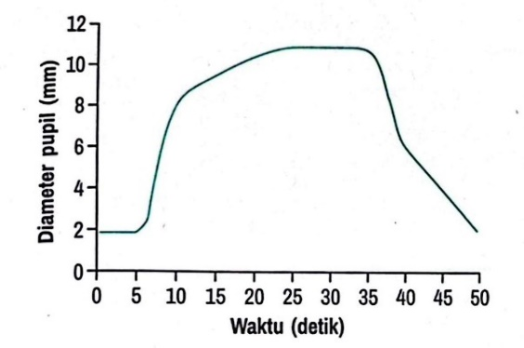
Intensitas cahaya meningkat pada detik…
- Ke-5 sampai ke-10
- Ke-10 sampai ke-15
- Ke-15 sampai ke-25
- Ke-25 sampai ke-35
- Ke-35 sampai ke-40
- Jika lengan seseorang tergores benda tajam akan terasa sakit. Rasa sakit diterima oleh reseptor…
- Ujung Bulbus Krause
- Ujung Saraf Bebas
- Korpuskula Ruffini
- Korpuskula Meissner
- Cakram merkel
- Indra yang mempunyai hubungan paling erat yaitu…
- Pembau dan Pengecap
- Pembau dan Penglihatan
- Penglihatan dan Pendengaran
- Peraba dan Pembau atau penciuman
- Peraba dan Pengecap
- Rangsangan yang dapat ditrima oleh indra pembau adalah rangsangan zat yang berbentuk…
- Cair
- Padat
- Gas
- Beku
- Cair dan padat
- Indra pengecap manusia yang tidak mampu mengecap rasa di bawah ini…
- Asin
- Panas
- Asam
- Manis
- Pahit
- Makanan yang dapat dirasakan bagian-bagian lidah pada ujung, pinggir (tepi) depan dan pangkal berturut-turut adalah…
- Pahit, asam, manis
- Asam, pahit, manis
- Manis, asin, asam
- Manis, asin, pahit
- Manis, asam, pahit
- Bagian telinga yang berfungsi untuk menangkap gelombang suara dan mengubahnya menjadi getaran adalah…
- Tabung auditori
- Saraf auditori di koklea
- Gendang telinga
- Salurang setengah lingkaran
- Saluran eustachius
- Jerawat sering muncul ketika pori-pori kulit tersumbat, menyebabkan peradangan dan infeksi. Dalam kondisi ini, bagaimana pengaruh jerawat terhadap indra peraba kulit…
- Jerawat menyebabkan kerusakan pada Korpuskula Meissner, sehingga mengurangi kemampuan kulit untuk merasakan sentuhan ringan.
- Jerawat dapat menyebabkan peradangan pada ujung saraf bebas, yang meningkatkan sensitivitas terhadap rasa sakit di sekitar area yang terinfeksi.
- Jerawat dapat mempengaruhi Korpuskula Pacini, mengarah pada kehilangan kemampuan merasakan tekanan pada kulit.
- Jerawat menyebabkan gangguan pada Korpuskula Ruffini yang mengarah pada penurunan kemampuan merasakan suhu panas.
- Jerawat tidak mempengaruhi reseptor kulit, hanya menyebabkan perubahan penampilan kulit.
- Indra pengecap manusia terdiri dari berbagai jenis reseptor yang mendeteksi rasa manis, asam, pahit, dan asin. Apa yang terjadi jika papila fungiformis pada lidah rusak?
- Rasa manis tidak dapat dideteksi dengan baik
- Rasa asam akan terasa lebih tajam
- Kemampuan untuk merasakan rasa pahit akan meningkat
- Rasa asin akan sulit terdeteksi
- Rasa asam akan terasa lebih hambar

Lampiran 7 Hasil Uji Coba Instrumen

No | Indikator | Hasil Uji Coba |  |  |  | Kesimpulan (Langsung Dipakai / Direvisi/Tidak Dipakai)
No | Indikator | Validitas | Reliabilitas | Tingkat Kesukaran | Daya Pembeda | Kesimpulan (Langsung Dipakai / Direvisi/Tidak Dipakai)
1 | Menyebutkan gangguan pada indra penglihatan yang disebabkan oleh faktor keturunan | Valid | Sangat Tinggi  0,865 | Sedang | Baik | Dipakai
2 | Menyebutkan gangguan pada indra penglihatan | Valid | Sangat Tinggi  0,865 | Sedang | Baik | Dipakai
3 | Mengurutkan mekanisme menghidup | Valid | Sangat Tinggi  0,865 | Sedang | Baik | Dipakai
4 | Menunjukan bagian struktur telinga | Valid | Sangat Tinggi  0,865 | Sedang | Cukup | Dipakai
5 | Menentukan gejala yang dialami pada gangguan indra pembau | Valid | Sangat Tinggi  0,865 | Sedang | Baik | Dipakai
6 | Menganalisis jenis reseptor pada indra peraba | Valid | Sangat Tinggi  0,865 | Sedang | Cukup | Dipakai
7 | Memahami penyebab dari gangguan indra pembau | Valid | Sangat Tinggi  0,865 | Sedang | Baik | Dipakai
8 | Menyebutkan jenis papilla pada lidah | Valid | Sangat Tinggi  0,865 | Mudah | Baik | Dipakai
9 | Menentukan penyebab tuli konduktif | Valid | Sangat Tinggi  0,865 | Sedang | Cukup | Dipakai
10 | Memahami bagian yang dirasakan indra pengecap | Valid | Sangat Tinggi  0,865 | Sedang | Baik | Dipakai
11 | Mengurutkan tulang pendengaran | Valid | Sangat Tinggi  0,865 | Sedang | Baik | Dipakai
12 | Mengurutkan reseptor pada kulit | Valid | Sangat Tinggi  0,865 | Sedang | Cukup | Dipakai
13 | Menganalisis bagian struktur mata | Valid | Sangat Tinggi  0,865 | Sedang | Cukup | Dipakai
14 | Menyebutkan struktur indra pengecap | Valid | Sangat Tinggi  0,865 | Mudah | Baik | Dipakai
15 | Menyebutkan asal pigmen | Tidak Valid | Sangat Tinggi  0,865 | Sedang | Jelek | Tidak Dipakai
16 | Menyebutkan frekuensi indra pendengar | Tidak Valid | Sangat Tinggi  0,865 | Sangat Mudah | Cukup | Tidak Dipakai
17 | Mengurutkan mekanisme melihat | Valid | Sangat Tinggi  0,865 | Sedang | Baik | Dipakai
18 | Menganalisis bagian fotoreseptor | Valid | Sangat Tinggi  0,865 | Sedang | Cukup | Dipakai
19 | Membedakan fungsi struktur telinga | Tidak Valid | Sangat Tinggi  0,865 | Sukar | Sangat Jelek | Tidak Dipakai
20 | Menganalisis perubahan diameter pupil | Valid | Sangat Tinggi  0,865 | Sedang | Baik | Dipakai
21 | Memahami jenis reseptor yang merasakan | Valid | Sangat Tinggi  0,865 | Mudah | Baik | Dipakai
22 | Memahami hubungan antara indra satu dengan yang lain | Valid | Sangat Tinggi  0,865 | Sedang | Cukup | Dipakai
23 | Menyebutkan rangsangan yang diterima indra pembau | Valid | Sangat Tinggi  0,865 | Mudah | Cukup | Dipakai
24 | Mencirikan gangguan indra pendengaran | Tidak Valid | Sangat Tinggi  0,865 | Sangat Mudah | Jelek | Tidak Dipakai
25 | Mengkategorikan rasa pada indra pengecap | Valid | Sangat Tinggi  0,865 | Mudah | Cukup | Dipakai
26 | Memahami rasa pada bagian lidah | Valid | Sangat Tinggi  0,865 | Sedang | Baik | Dipakai
27 | Memahami penyebab gangguan indra pembau | Tidak Valid | Sangat Tinggi  0,865 | Mudah | Jelek | Tidak Dipakai
28 | Memahami struktur tulang telinga | Tidak Valid | Sangat Tinggi  0,865 | Sangat Mudah | Cukup | Tidak Dipakai
29 | Memahami fungsi struktur telinga | Valid | Sangat Tinggi  0,865 | Sedang | Baik | Dipakai
30 | Mengurutkan mekanisme menghidup | Tidak Valid | Sangat Tinggi  0,865 | Mudah | Sangat Jelek | Tidak Dipakai
31 | Menentukan akibat dari kerusakan struktur hidung | Tidak Valid | Sangat Tinggi  0,865 | Sangat Mudah | Cukup | Tidak Dipakai
32 | Membandingkan fungsi kuncup pengecap lidah | Tidak Valid | Sangat Tinggi  0,865 | Sedang | Jelek | Tidak Dipakai
33 | Menentukan pengaruh gangguan kulit | Valid | Sangat Tinggi  0,865 | Mudah | Baik | Dipakai
34 | Menganalisis penyebab utama dari gangguan mata | Tidak Valid | Sangat Tinggi  0,865 | Mudah | Jelek | Tidak Dipakai
35 | Menyebutkan struktur mata | Tidak Valid | Sangat Tinggi  0,865 | Sangat Mudah | Jelek | Tidak Dipakai
36 | Mengurutkan gerakan mengedipkan | Tidak Valid | Sangat Tinggi  0,865 | Sedang | Cukup | Tidak Dipakai
37 | Memahami perubahan mata yang disebabkan aktivitas manusia | Tidak Valid | Sangat Tinggi  0,865 | Sangat Mudah | Cukup | Tidak Dipakai
38 | Menentukan penyebab dari rusaknya struktur lidah | Valid | Sangat Tinggi  0,865 | Sedang | Baik | Dipakai
39 | Menyebutkan struktur bola mata | Tidak Valid | Sangat Tinggi  0,865 | Sangat Mudah | Jelek | Tidak Dipakai
40 | Mengetahui lapisan mata dari luar ke dalam | Tidak Valid | Sangat Tinggi  0,865 | Sangat Mudah | Jelek | Tidak Dipakai

Lampiran 8 Hasil Uji Validitas
No Soal | Hasil Output SPSS  (Pearson Correlation) | Keterangan
1 | .473 | Valid
2 | .577 | Valid
3 | .536 | Valid
4 | .403 | Valid
5 | .483 | Valid
6 | .400 | Valid
7 | .536 | Valid
8 | .482 | Valid
9 | .404 | Valid
10 | .495 | Valid
11 | .579 | Valid
12 | .427 | Valid
13 | .424 | Valid
14 | .507 | Valid
15 | 0,219 | Tidak Valid
16 | 0,339 | Tidak Valid
17 | .518 | Valid
18 | .441 | Valid
19 | 0,050 | Tidak Valid
20 | .547 | Valid
21 | .540 | Valid
22 | .441 | Valid
23 | .426 | Valid
24 | 0,199 | Tidak Valid
25 | .440 | Valid
26 | .545 | Valid
27 | 0,239 | Tidak Valid
28 | 0,339 | Tidak Valid
29 | .515 | Valid
30 | 0,053 | Tidak Valid
31 | 0,281 | Tidak Valid
32 | 0,215 | Tidak Valid
33 | .460 | Valid
34 | 0,197 | Tidak Valid
35 | 0,079 | Tidak Valid
36 | 0,302 | Tidak Valid
37 | 0,292 | Tidak Valid
38 | .505 | Valid
39 | 0,099 | Tidak Valid
40 | 0,130 | Tidak Valid

Lampiran 9 Hasil Uji Reliabilitas
Reliability Statistics
Value | .782
N of Items | 13ª
Value | .779
N of Items | 12^{b}
Total N of Items |  | 25
Correlation Between Forms |  |  |  |  | .767
Equal Length |  | .868
Unequal Length |  | .868
Guttman Split-Half Coefficient |  |  |  |  | .865
a. The items are: Soal1, Soal2, Soal3, Soal4, Soal5, Soal6, Soal7, Soal8, Soal9, Soal10, Soal11, Soal12, Soal13.
b. The items are: Soal13, Soal14, Soal17, Soal18, Soal20, Soal21, Soal22, Soal23, Soal25, Soal26, Soal29, Soal33, Soal38.

Lampiran 10 Hasil Uji Daya Pembeda
Item-Total Statistics
 | Scale Mean if Item Deleted | Scale Variance if Item Deleted | Corrected Item-Total Correlation | Cronbach's Alpha if Item Deleted
Soal1 | 27.30 | 43.321 | .415 | .849
Soal2 | 27.30 | 42.769 | .506 | .847
Soal3 | 27.30 | 42.907 | .483 | .848
Soal4 | 27.37 | 43.689 | .339 | .851
Soal5 | 27.33 | 43.195 | .425 | .849
Soal6 | 27.33 | 43.747 | .337 | .851
Soal7 | 27.30 | 42.907 | .483 | .848
Soal8 | 27.23 | 43.426 | .429 | .849
Soal9 | 27.47 | 43.637 | .339 | .851
Soal10 | 27.37 | 43.068 | .437 | .849
Soal11 | 27.30 | 42.631 | .529 | .846
Soal12 | 27.53 | 43.499 | .364 | .851
Soal13 | 27.37 | 43.551 | .361 | .851
Soal14 | 27.13 | 43.706 | .463 | .849
Soal15 | 27.30 | 44.976 | .150 | .856
Soal16 | 27.03 | 45.068 | .305 | .852
Soal17 | 27.53 | 42.878 | .460 | .848
Soal18 | 27.33 | 43.471 | .381 | .850
Soal19 | 27.73 | 46.064 | -.013 | .859
Soal20 | 27.30 | 42.838 | .494 | .847
Soal21 | 27.20 | 43.200 | .493 | .848
Soal22 | 27.33 | 43.471 | .381 | .850
Soal23 | 27.23 | 43.771 | .369 | .850
Soal24 | 27.03 | 45.551 | .162 | .854
Soal25 | 27.13 | 44.051 | .393 | .850
Soal26 | 27.43 | 42.668 | .490 | .847
Soal27 | 27.13 | 45.085 | .185 | .854
Soal28 | 27.03 | 45.068 | .305 | .852
Soal29 | 27.30 | 43.045 | .460 | .848
Soal30 | 27.23 | 46.047 | -.013 | .859
Soal31 | 27.07 | 45.099 | .239 | .853
Soal32 | 27.47 | 44.947 | .142 | .856
Soal33 | 27.23 | 43.564 | .405 | .850
Soal34 | 27.17 | 45.247 | .139 | .855
Soal35 | 27.03 | 45.964 | .041 | .856
Soal36 | 27.27 | 44.478 | .237 | .854
Soal37 | 27.10 | 44.921 | .244 | .853
Soal38 | 27.30 | 43.114 | .449 | .848
Soal39 | 27.03 | 45.895 | .062 | .855
Soal40 | 27.10 | 45.679 | .080 | .856

Lampiran 11 Hasil Uji Tingkat Kesukaran
Statistics
 |  | Soal1 | Soal2 | Soal3 | Soal4 | Soal5 | Soal6 | Soal7
N | Valid | 30 | 30 | 30 | 30 | 30 | 30 | 30
N | Missing | 0 | 0 | 0 | 0 | 0 | 0 | 0
Mean |  | .67 | .67 | .67 | .60 | .63 | .63 | .67

Statistics
 |  | Soal8 | Soal9 | Soal10 | Soal11 | Soal12 | Soal13 | Soal14
N | Valid | 30 | 30 | 30 | 30 | 30 | 30 | 30
N | Missing | 0 | 0 | 0 | 0 | 0 | 0 | 0
Mean |  | .73 | .50 | .60 | .67 | .43 | .60 | .83

Statistics
 |  | Soal15 | Soal16 | Soal17 | Soal18 | Soal19 | Soal20 | Soal21
N | Valid | 30 | 30 | 30 | 30 | 30 | 30 | 30
N | Missing | 0 | 0 | 0 | 0 | 0 | 0 | 0
Mean |  | .67 | .93 | .43 | .63 | .23 | .67 | .77

Statistics
 |  | Soal22 | Soal23 | Soal24 | Soal25 | Soal26 | Soal27 | Soal28
N | Valid | 30 | 30 | 30 | 30 | 30 | 30 | 30
N | Missing | 0 | 0 | 0 | 0 | 0 | 0 | 0
Mean |  | .63 | .73 | .93 | .83 | .53 | .83 | .93

Statistics
 |  | Soal29 | Soal30 | Soal31 | Soal32 | Soal33 | Soal34 | Soal35
N | Valid | 30 | 30 | 30 | 30 | 30 | 30 | 30
N | Missing | 0 | 0 | 0 | 0 | 0 | 0 | 0
Mean |  | .67 | .73 | .90 | .50 | .73 | .80 | .93

Statistics
 |  | Soal36 | Soal37 | Soal38 | Soal39 | Soal40
N | Valid | 30 | 30 | 30 | 30 | 30
N | Missing | 0 | 0 | 0 | 0 | 0
Mean |  | .70 | .87 | .67 | .93 | .87

Lampiran 12 Berkas Jawaban Uji Instrumen
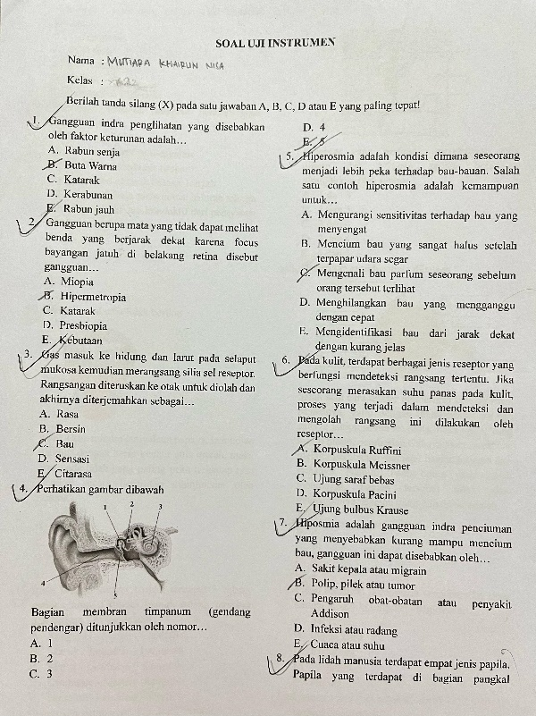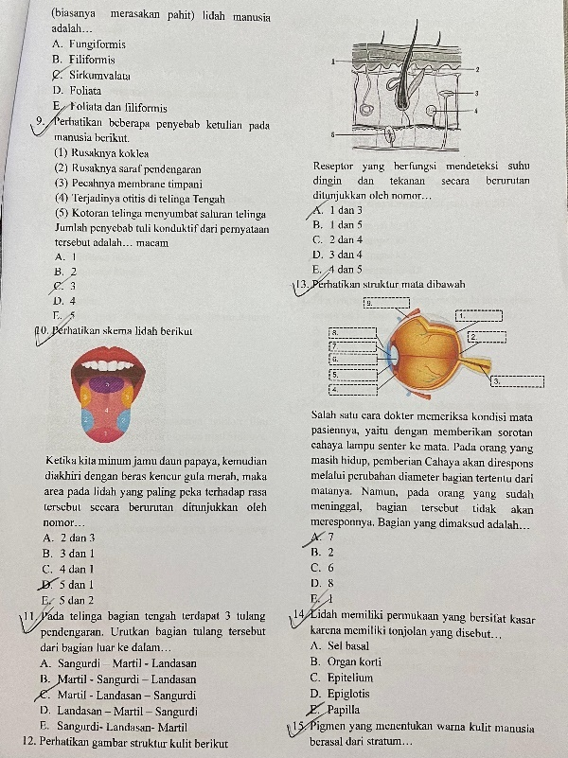
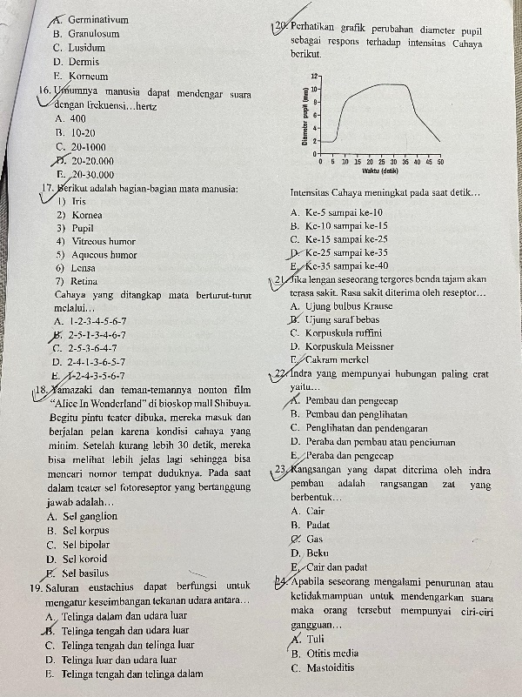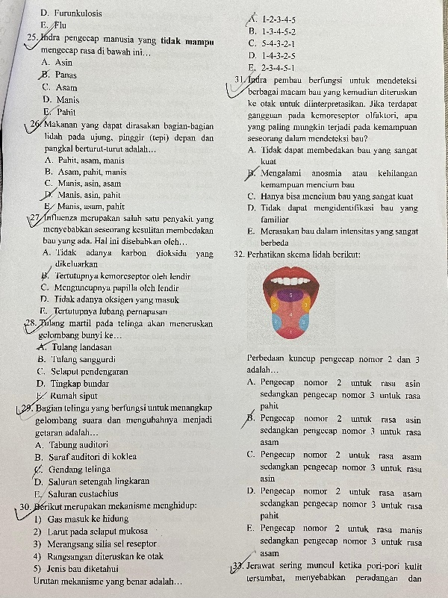
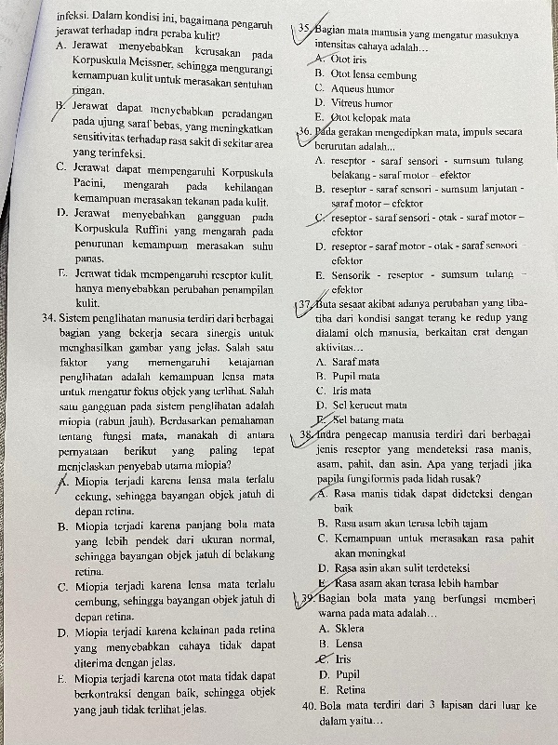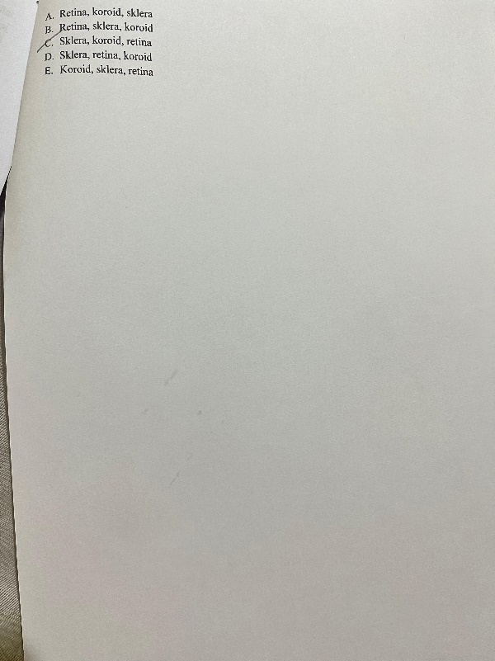

Lampiran 13 Berkas Jawaban Pre-test
Kelas Eksperimen
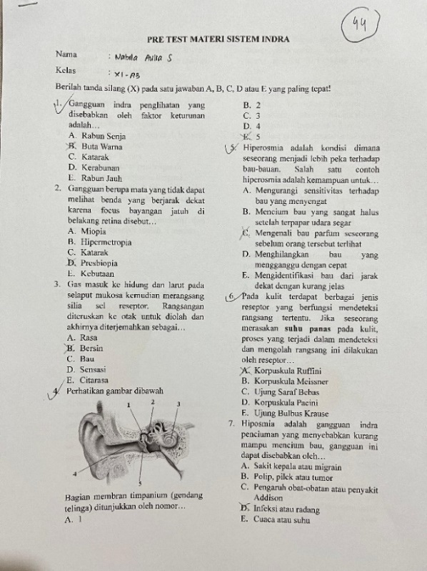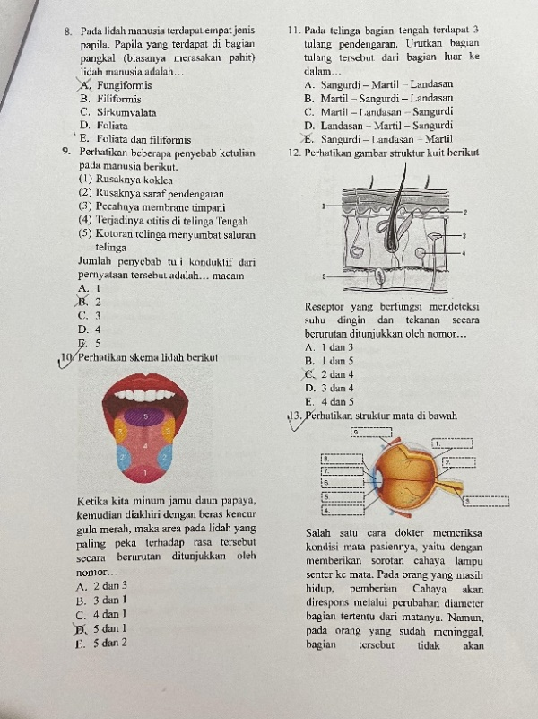
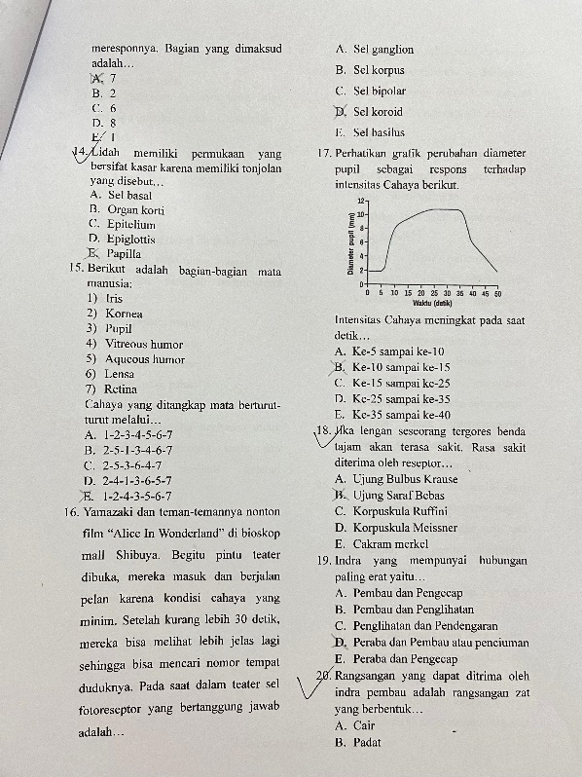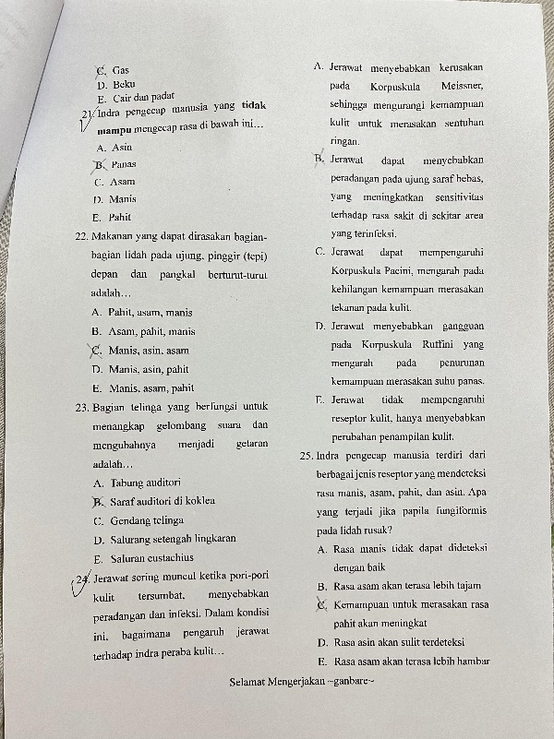

Kelas Kontrol
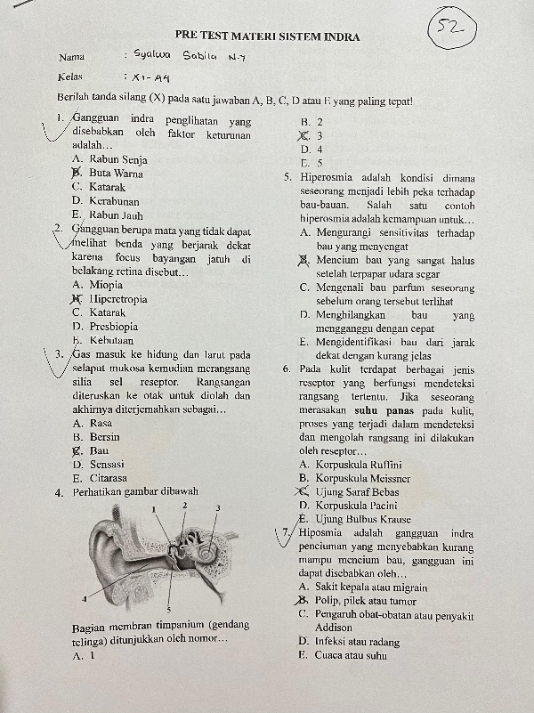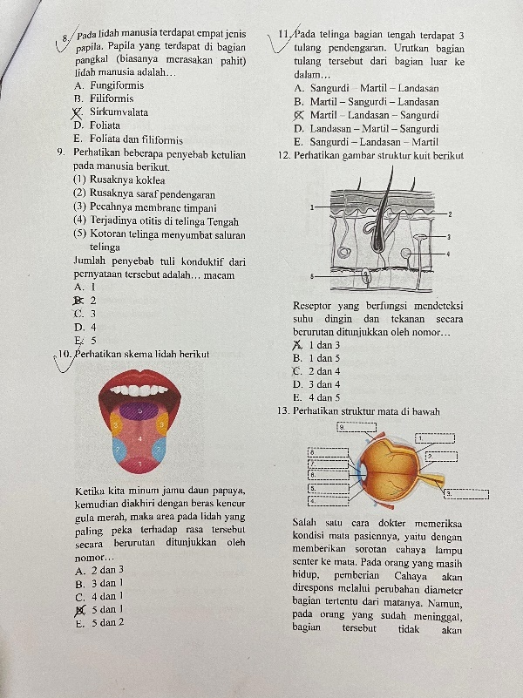
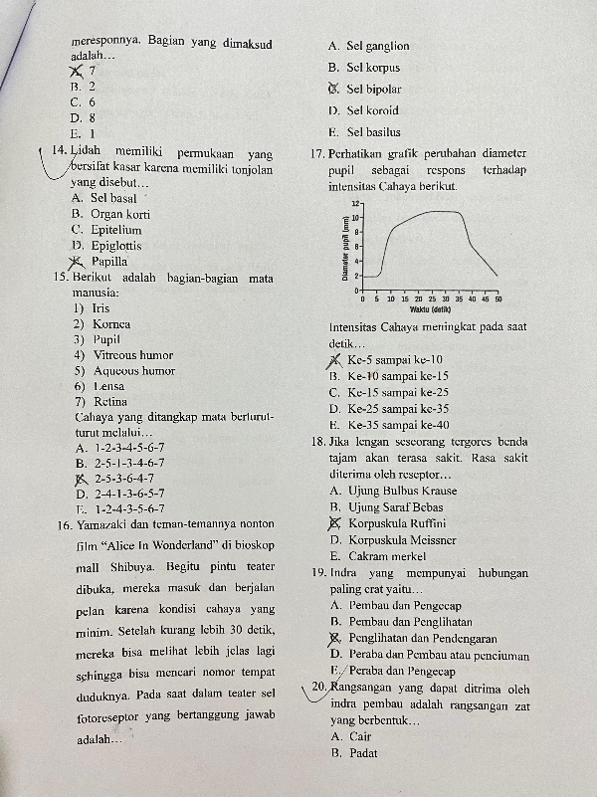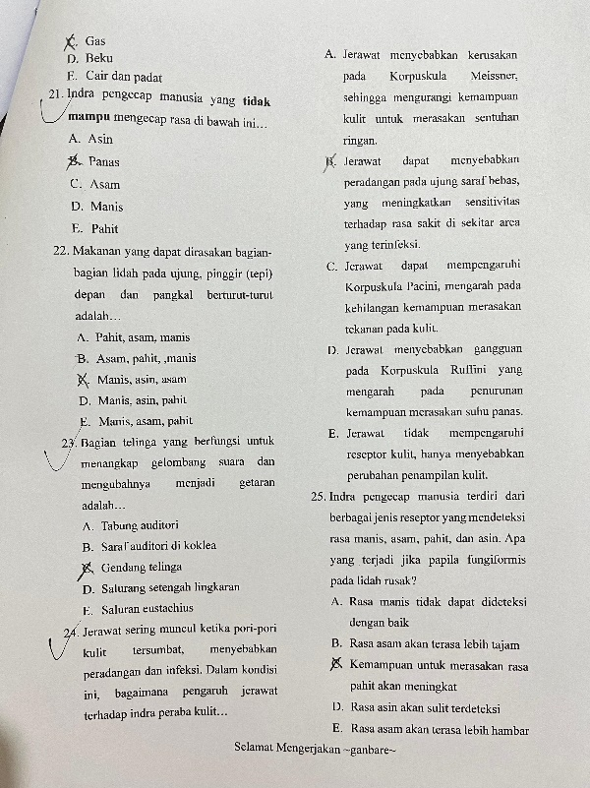
Lampiran 14 Berkas Jawaban Post-test
Kelas Eksperimen
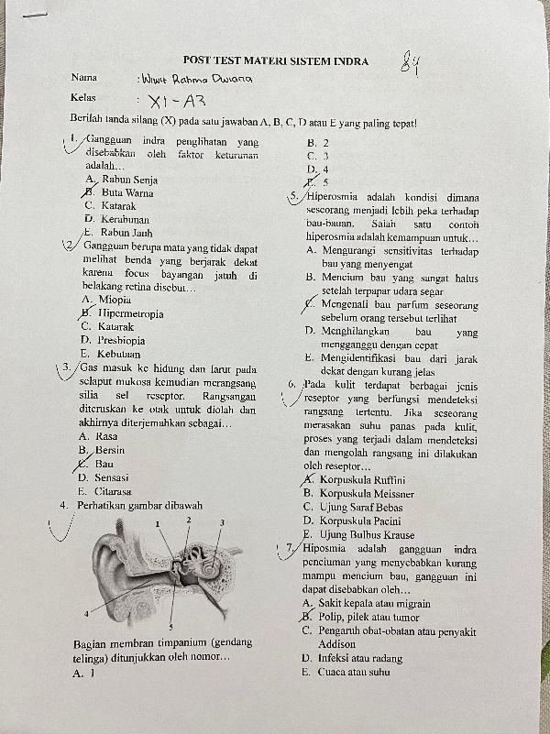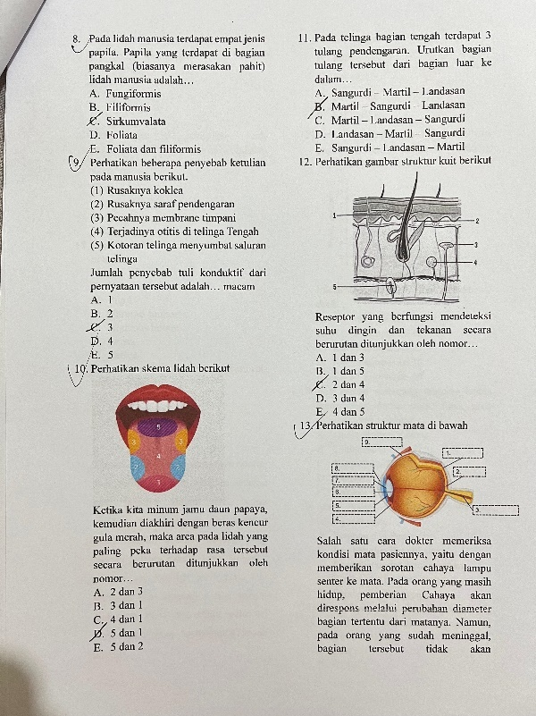
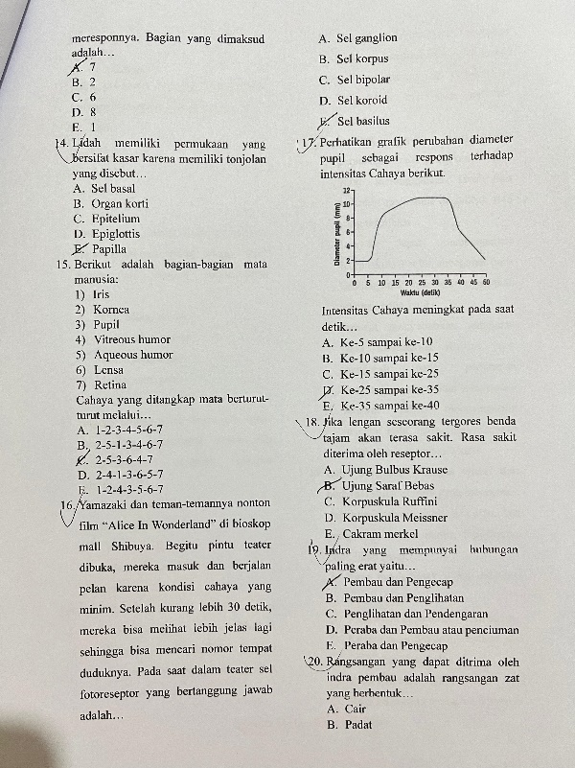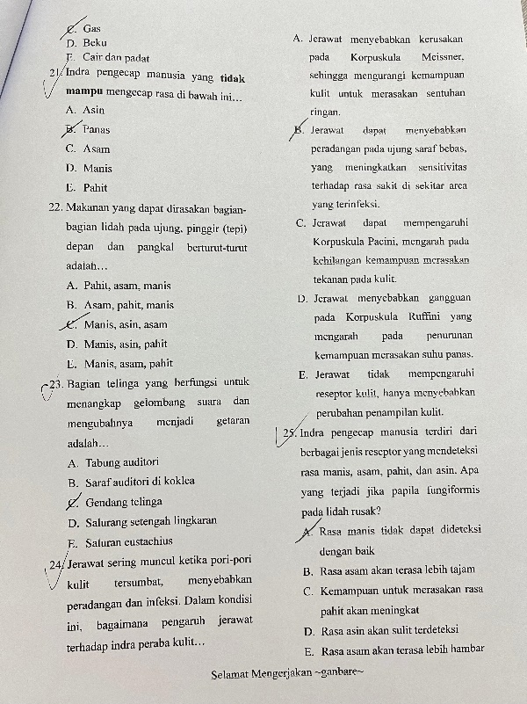

Kelas Kontrol
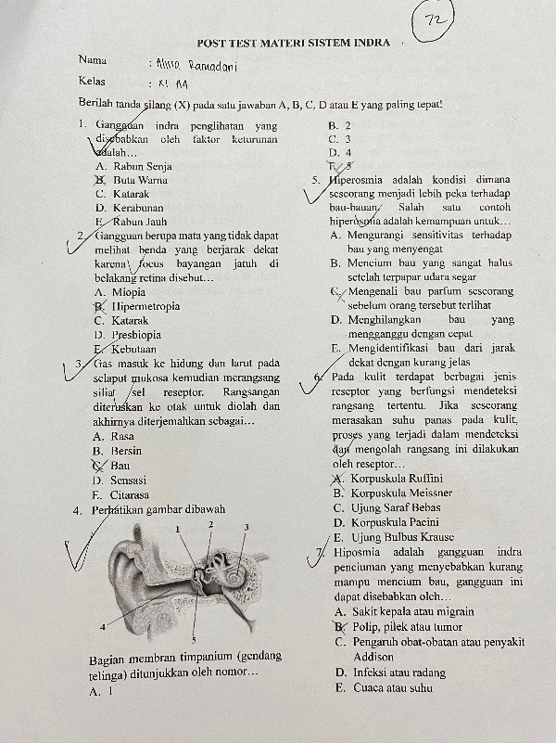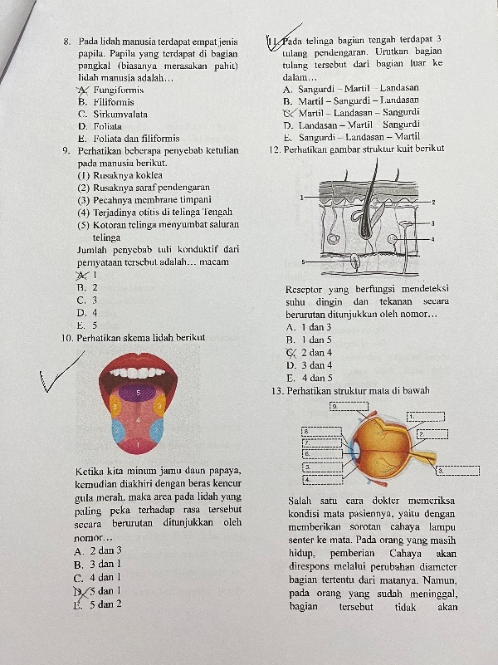
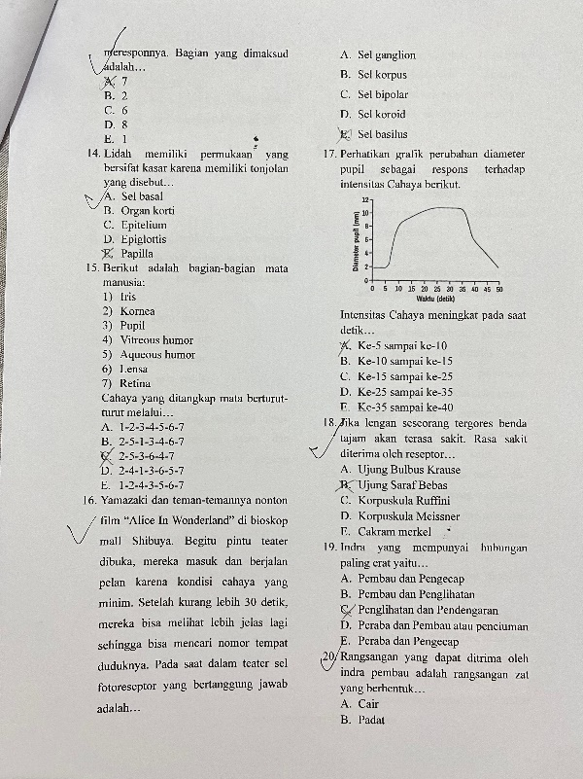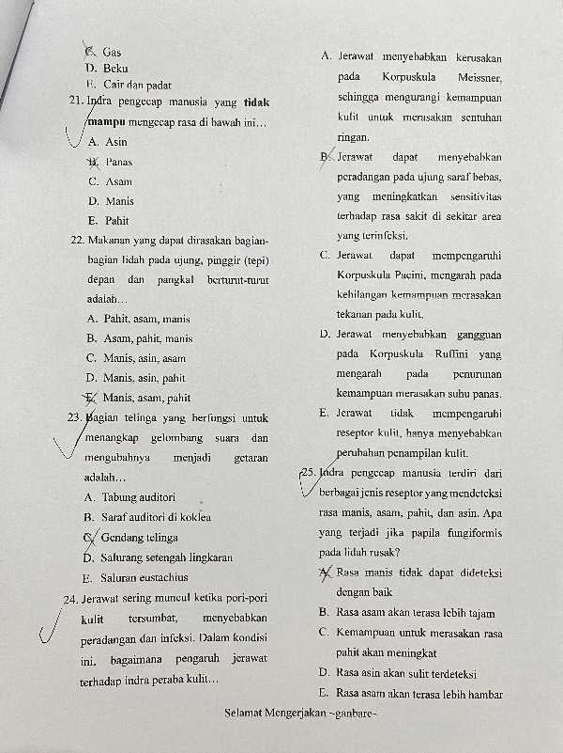

Lampiran 15 Berkas Jawaban LKPD
Kelas Eksperimen
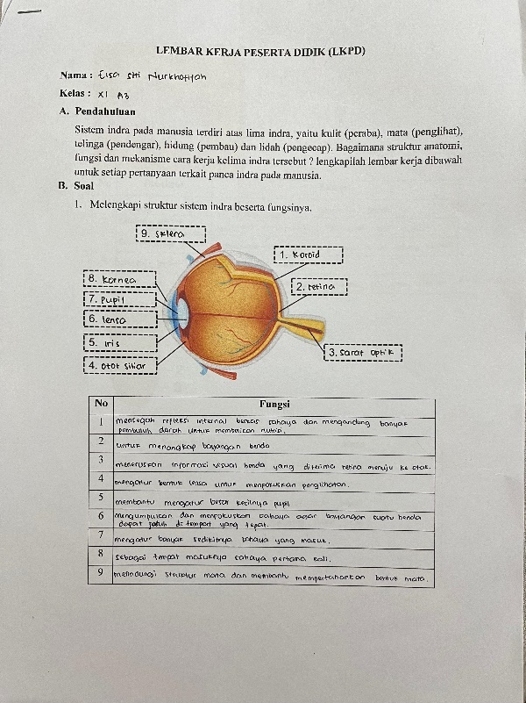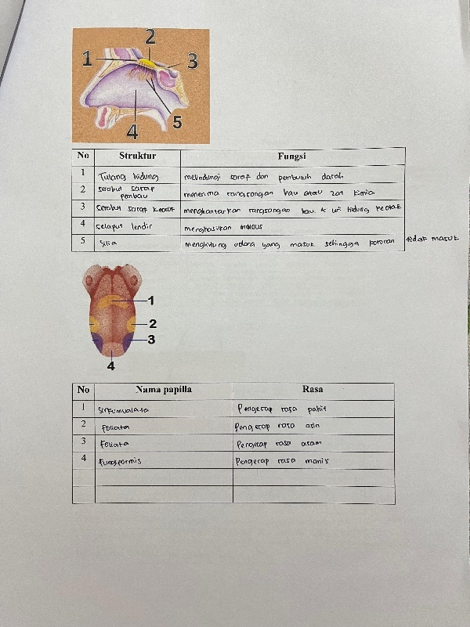
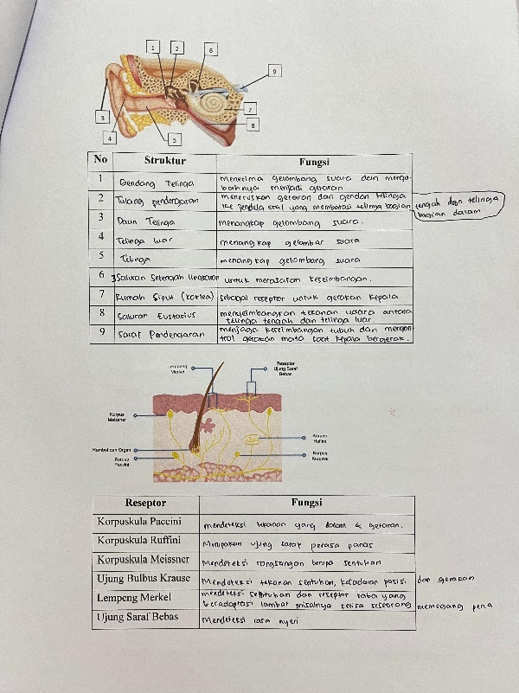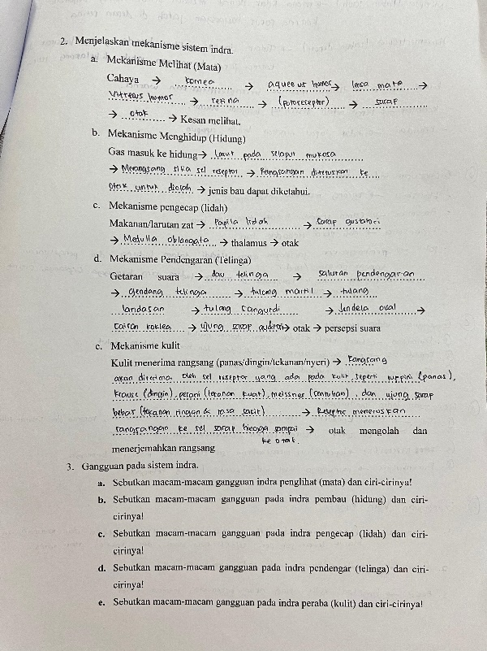
Kelas Kontrol
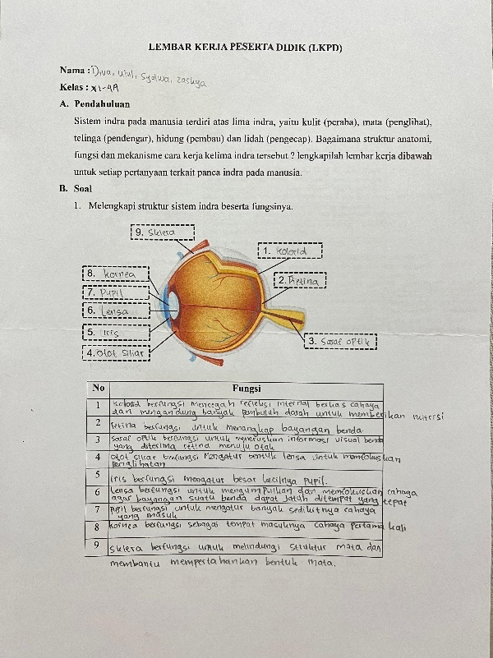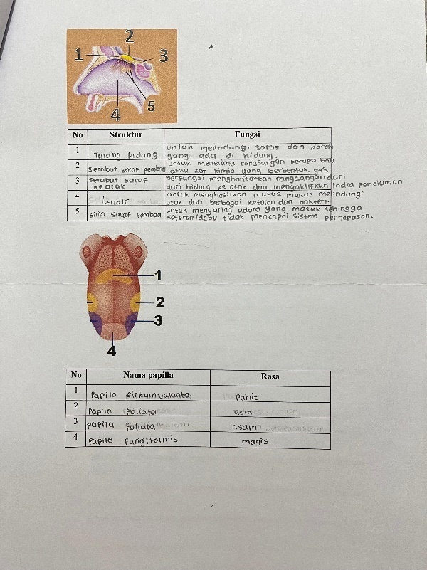
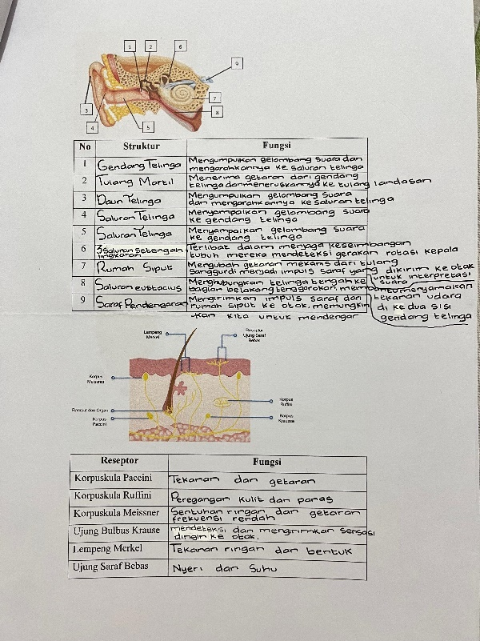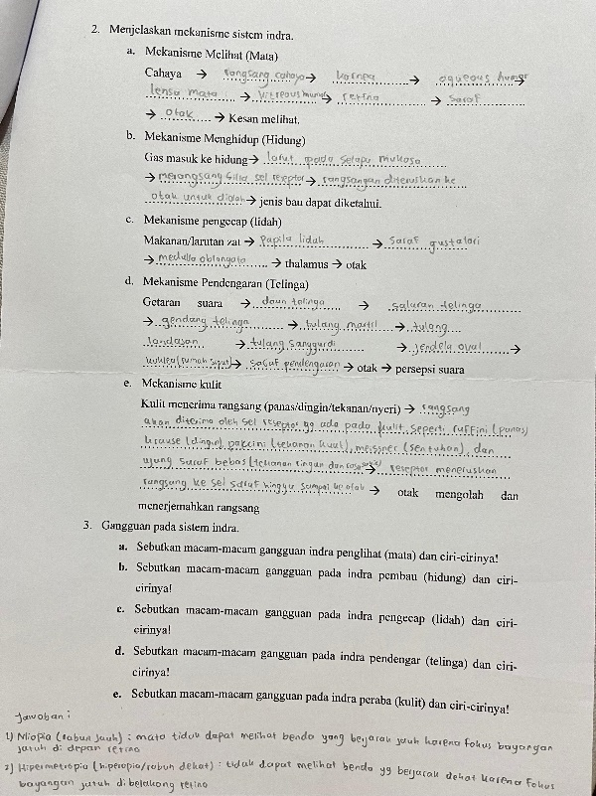
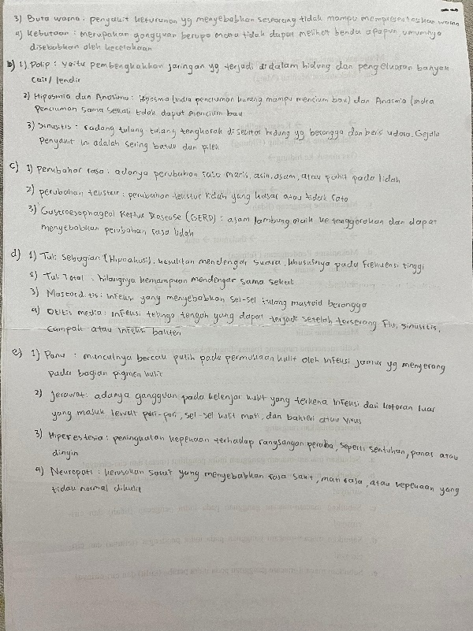

Lampiran 16 Nilai Pre-test Post-test
Siswa | Kelas Eksperimen |  | Kelas Kontrol
Siswa | Pre Test | Post Test | Pre Test | Post Test
S1 | 52 | 88 | 36 | 72
S2 | 32 | 84 | 40 | 84
S3 | 36 | 84 | 36 | 72
S4 | 44 | 68 | 40 | 60
S5 | 44 | 72 | 32 | 76
S6 | 48 | 80 | 32 | 84
S7 | 24 | 84 | 44 | 72
S8 | 32 | 88 | 44 | 76
S9 | 36 | 88 | 52 | 84
S10 | 44 | 84 | 44 | 76
S11 | 48 | 80 | 56 | 76
S12 | 52 | 72 | 48 | 84
S13 | 44 | 80 | 52 | 80
S14 | 48 | 80 | 52 | 80
S15 | 48 | 80 | 48 | 84
S16 | 52 | 80 | 48 | 76
S17 | 68 | 72 | 52 | 76
S18 | 60 | 68 | 56 | 64
S19 | 60 | 80 | 52 | 76
S20 | 60 | 76 | 60 | 80
S21 | 56 | 76 | 60 | 76
S22 | 68 | 76 | 60 | 60
S23 | 56 | 84 | 56 | 76
S24 | 56 | 80 | 72 | 80
S25 | 68 | 88 | 64 | 80
S26 | 60 | 80 | 68 | 76
S27 | 68 | 84 | 64 | 76
S28 | 64 | 76 | 68 | 72
S29 | 64 | 84 | 68 | 60
S30 | 64 | 88 | 72 | 72

Lampiran 17 Hasil Pengolahan Statistik
- Data Deskriptif Pre-test
Descriptive Statistics
 | N | Minimum | Maximum | Mean | Std. Deviation
Pretest Eksperimen | 30 | 24 | 68 | 51.87 | 11.999
Pretest Kontrol | 30 | 32 | 72 | 52.53 | 11.637
Valid N (listwise) | 30

- Data Deskriptif Post-test
Descriptive Statistics
 | N | Minimum | Maximum | Mean | Std. Deviation
Posttest Eksperimen | 30 | 68 | 88 | 80.13 | 5.800
Posttest Kontrol | 30 | 60 | 84 | 75.33 | 6.895
Valid N (listwise) | 30

- Hasil Uji Normalitas Pre-test
Tests of Normality
 | Kelas | Kolmogorov-Smirnovª |  |  | Shapiro-Wilkª
 | Kelas | Statistic | df | Sig. | Statistic | df | Sig.
Hasil Pretest | Kelas Eksperimen | .118 | 30 | .200* | .947 | 30 | .139
Hasil Pretest | Kelas Kontrol | .085 | 30 | .200* | .964 | 30 | .397

- Hasil Uji Homogenitas Pre-test
Tests of Homogeneity of Variances
 |  | Levene Statistic | df1 | df2 | Sig.
Hasil Pretest | Based on Mean | .040 | 1 | 58 | .842
Hasil Pretest | Based on Median | .052 | 1 | 58 | .820
Hasil Pretest | Based on Median and with adjusted df | .052 | 1 | 57.999 | .820
Hasil Pretest | Based on trimmed mean | .040 | 1 | 58 | .842

- Hasil Uji Independent Sample Test Pre-test
Independent Samples Test
 |  | Levene's Test for Equality of Variances |  | t-test for Equality of Means
 |  | F | Sig. | t | df
Hasil Pretest | Equal variances assumed | .040 | .842 | -.218 | 58
Hasil Pretest | Equal variances not assumed |  |  | -.218 | 57.946

Independent Samples Test
 |  | t-test for Equality of Means
 |  | Significance |  | Mean Difference
 |  | One-Sided p | Two-Sided p | Mean Difference
Hasil Pretest | Equal variances assumed | .414 | .828 | -.667
Hasil Pretest | Equal variances not assumed | .414 | .828 | -.667

Independent Samples Test
 |  | t-test for Equality of Means
 |  | Std. Error Difference | 95% Confidence Interval of the Difference
 |  | Std. Error Difference | Lower | Upper
Hasil Pretest | Equal variances assumed | 3.052 | -6.776 | 5.442
Hasil Pretest | Equal variances not assumed | 3.052 | -6.776 | 5.442

- Hasil Uji Normalitas Post-test
Tests of Normality
 | Kelas | Kolmogorov-Smirnovª |  |  | Shapiro-Wilkª
 | Kelas | Statistic | df | Sig. | Statistic | df | Sig.
Hasil Posttest | Kelas Eksperimen | .191 | 30 | .007 | .920 | 30 | .026
Hasil Posttest | Kelas Kontrol | .239 | 30 | <,001 | .860 | 30 | .001

- Hasil Uji Mann-Whitney Post-test
Mann-Whitney Test
Ranks
 | Kelas | N | Mean Rank | Sum of Ranks
Hasil Posttest | Kelas Eksperimen | 30 | 36.52 | 1095.50
Hasil Posttest | Kelas Kontrol | 30 | 24.48 | 734.50
Hasil Posttest | Total | 60

Test Statisticsª
 | Hasil Posttest
Mann-Whitney U | 269.500
Wilcoxon W | 734.500
Z | -2.722
Asymp. Sig. (2-tailed) | .006

Lampiran 18 Dokumentasi
Kelas Eksperimen
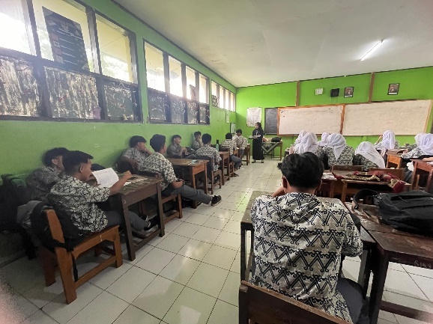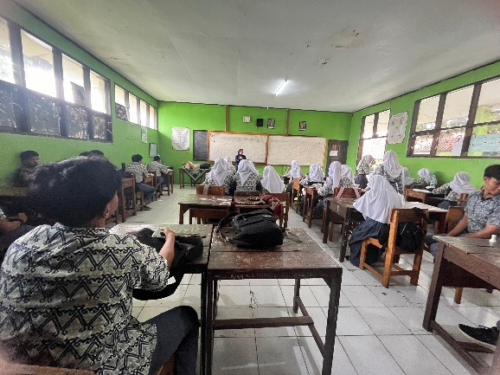
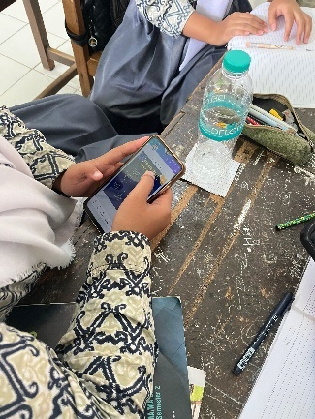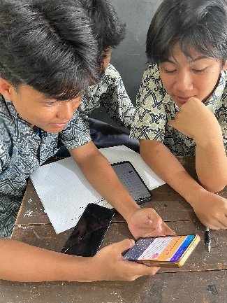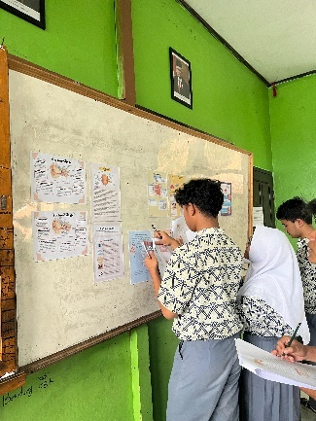
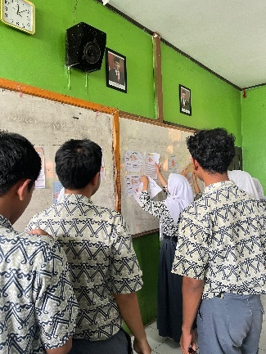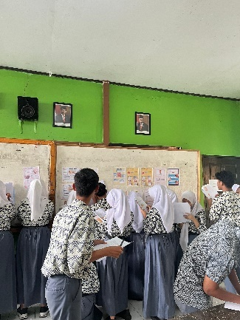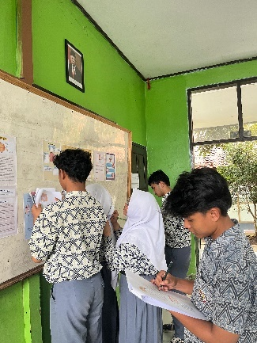
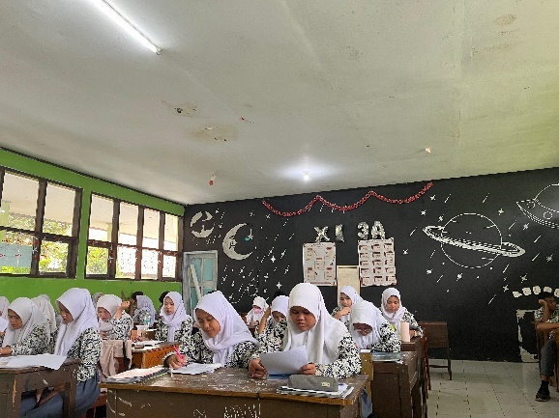

Kelas Kontrol
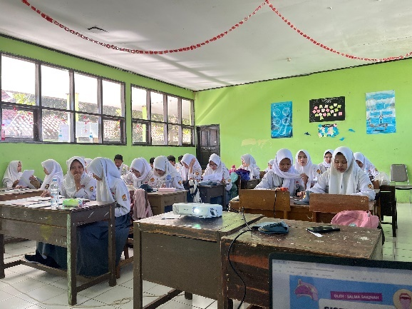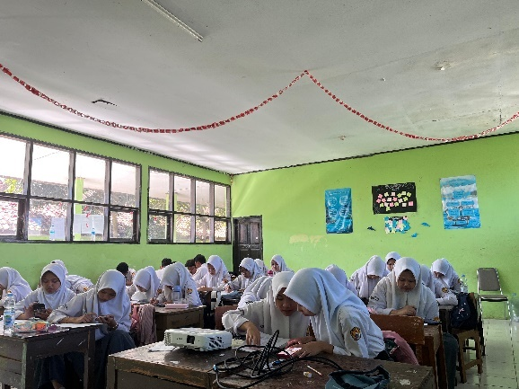
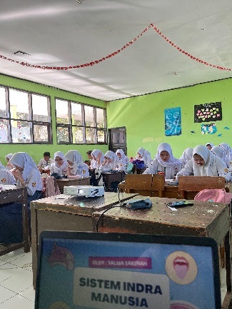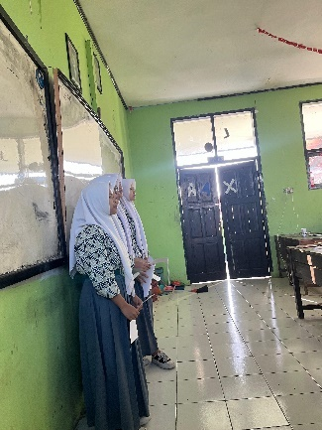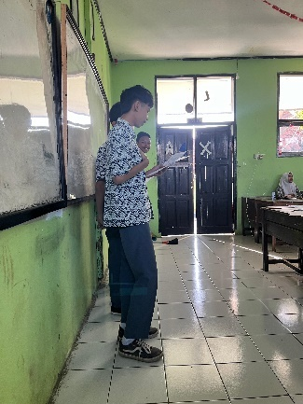
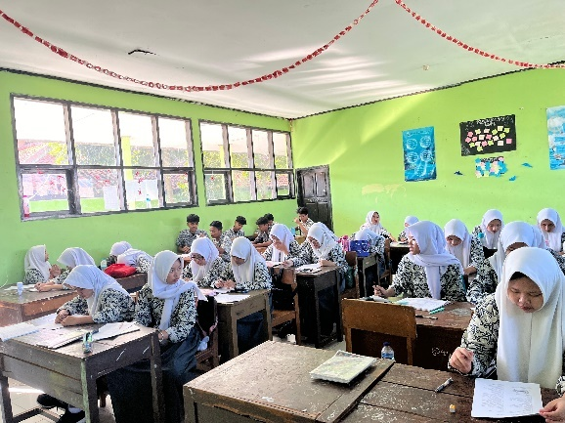

Lampiran 19 Galeri yang dibuat siswa pada Gallery Walk
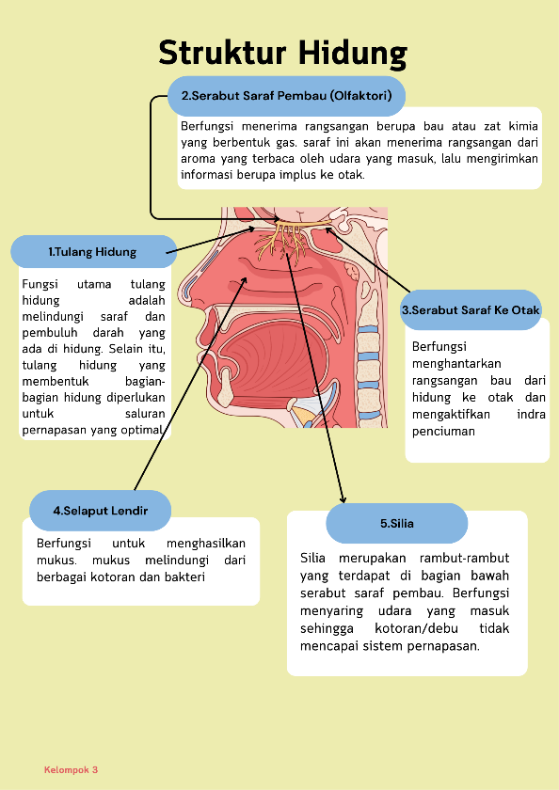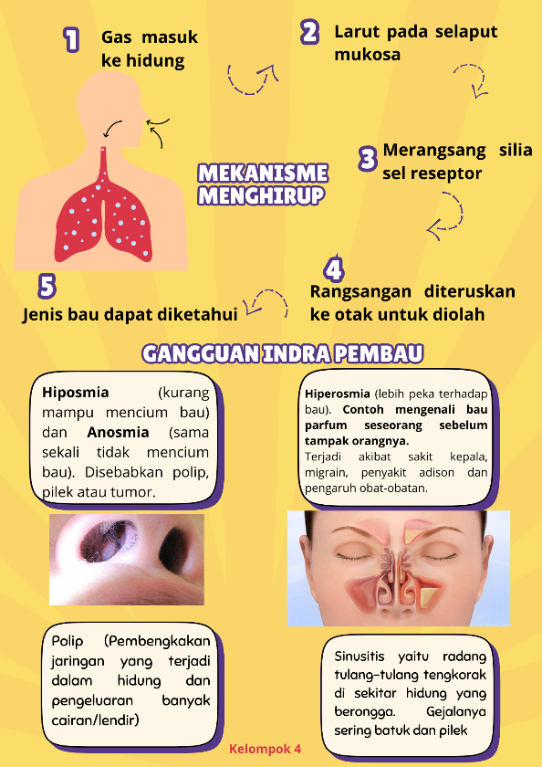
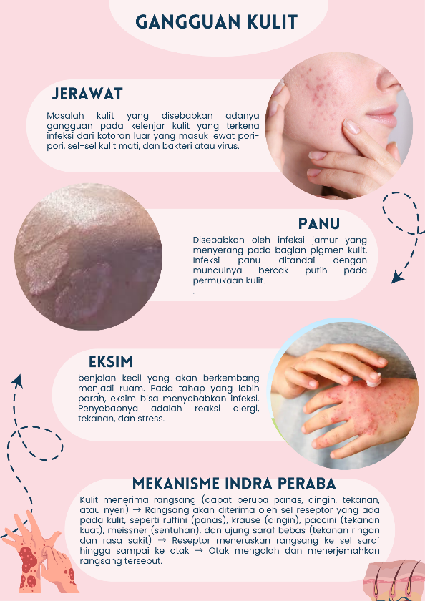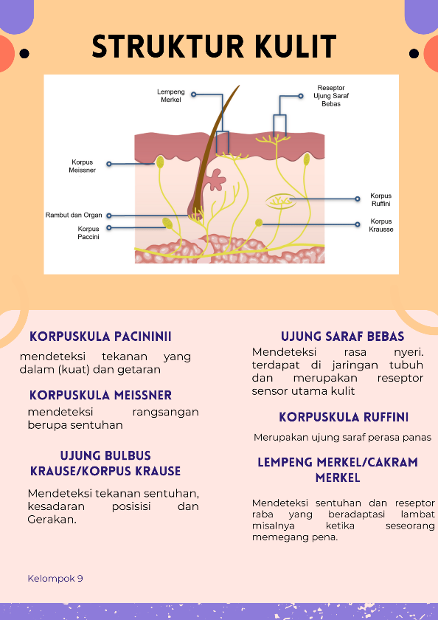
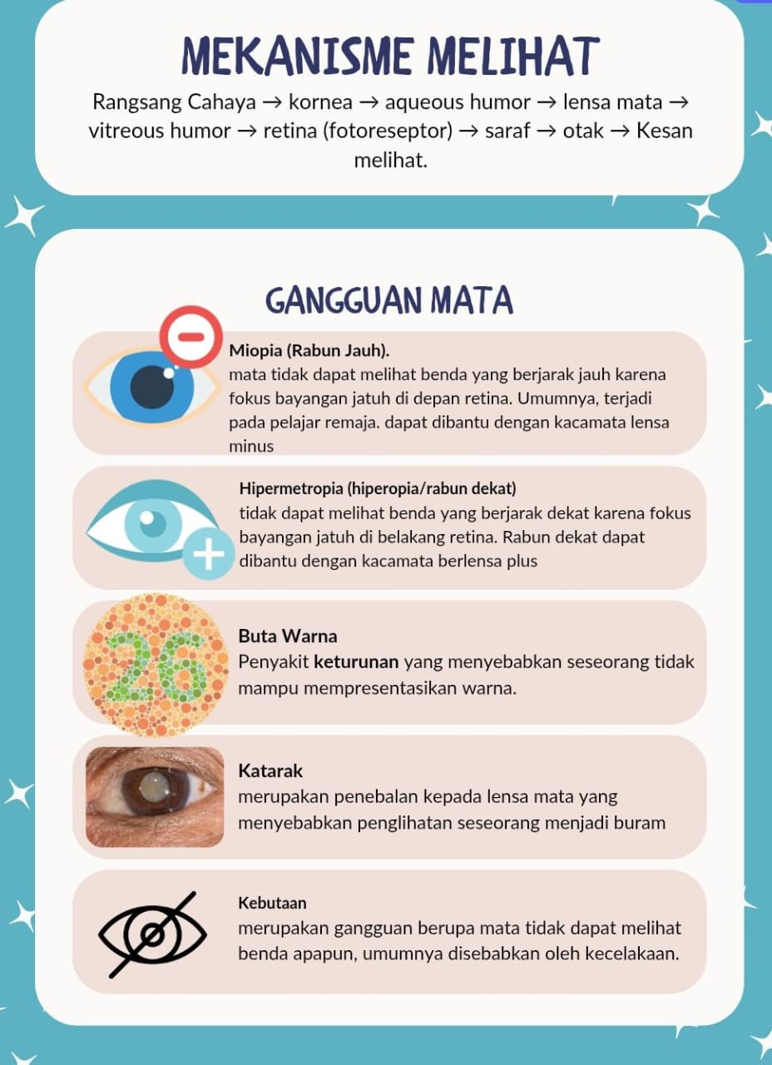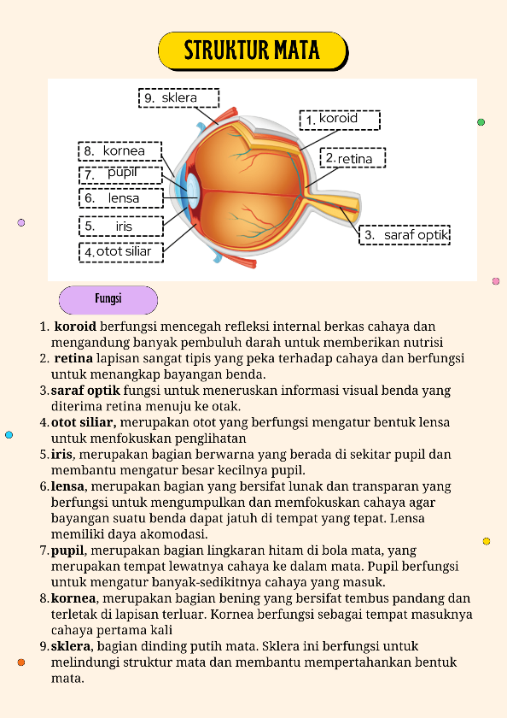
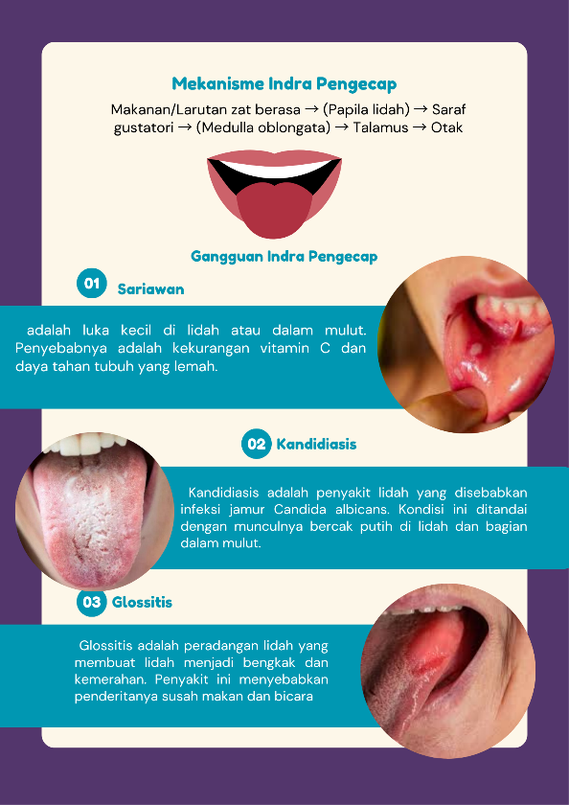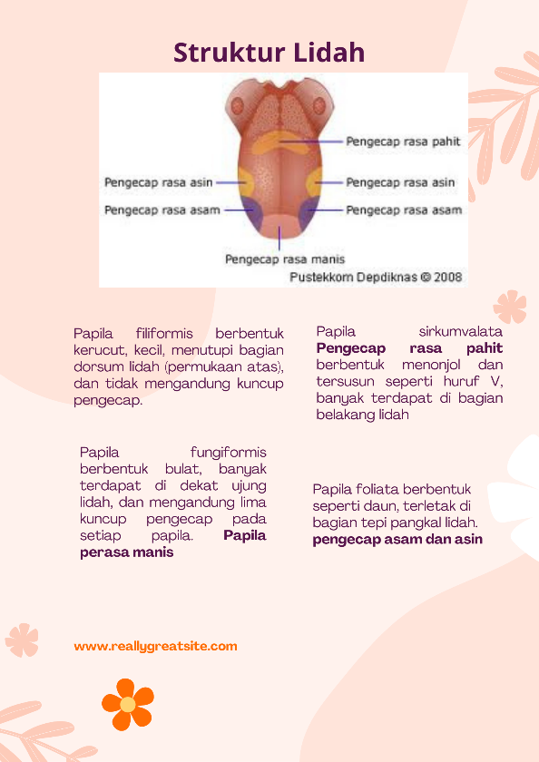

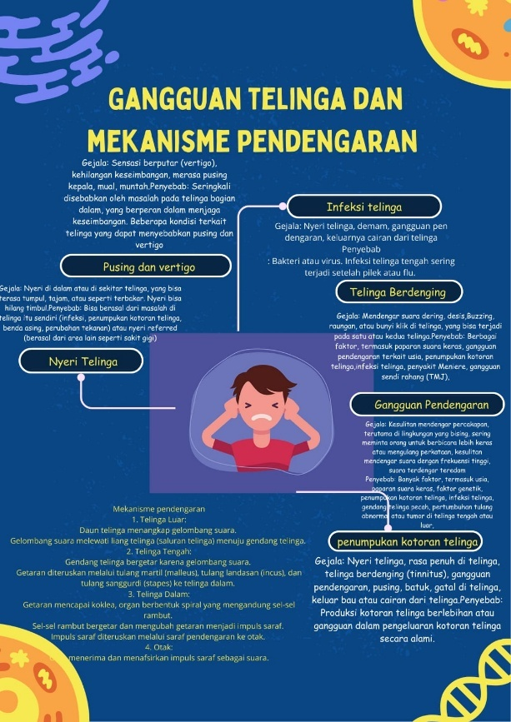
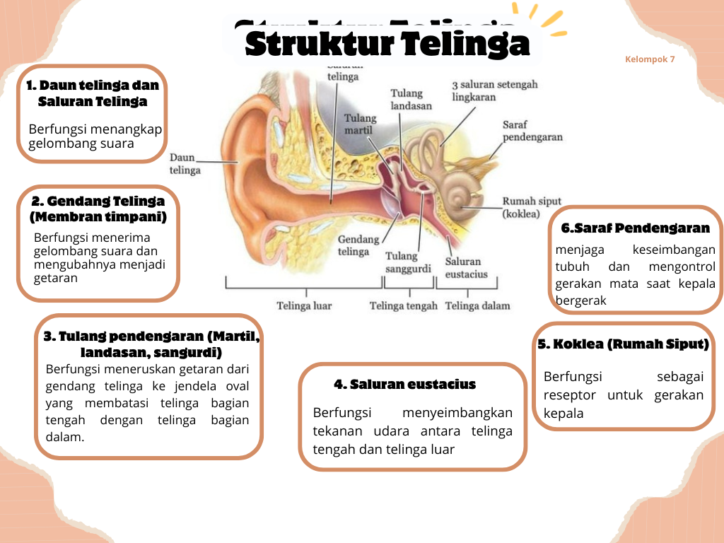

Lampiran 20 Surat Izin Penelitian
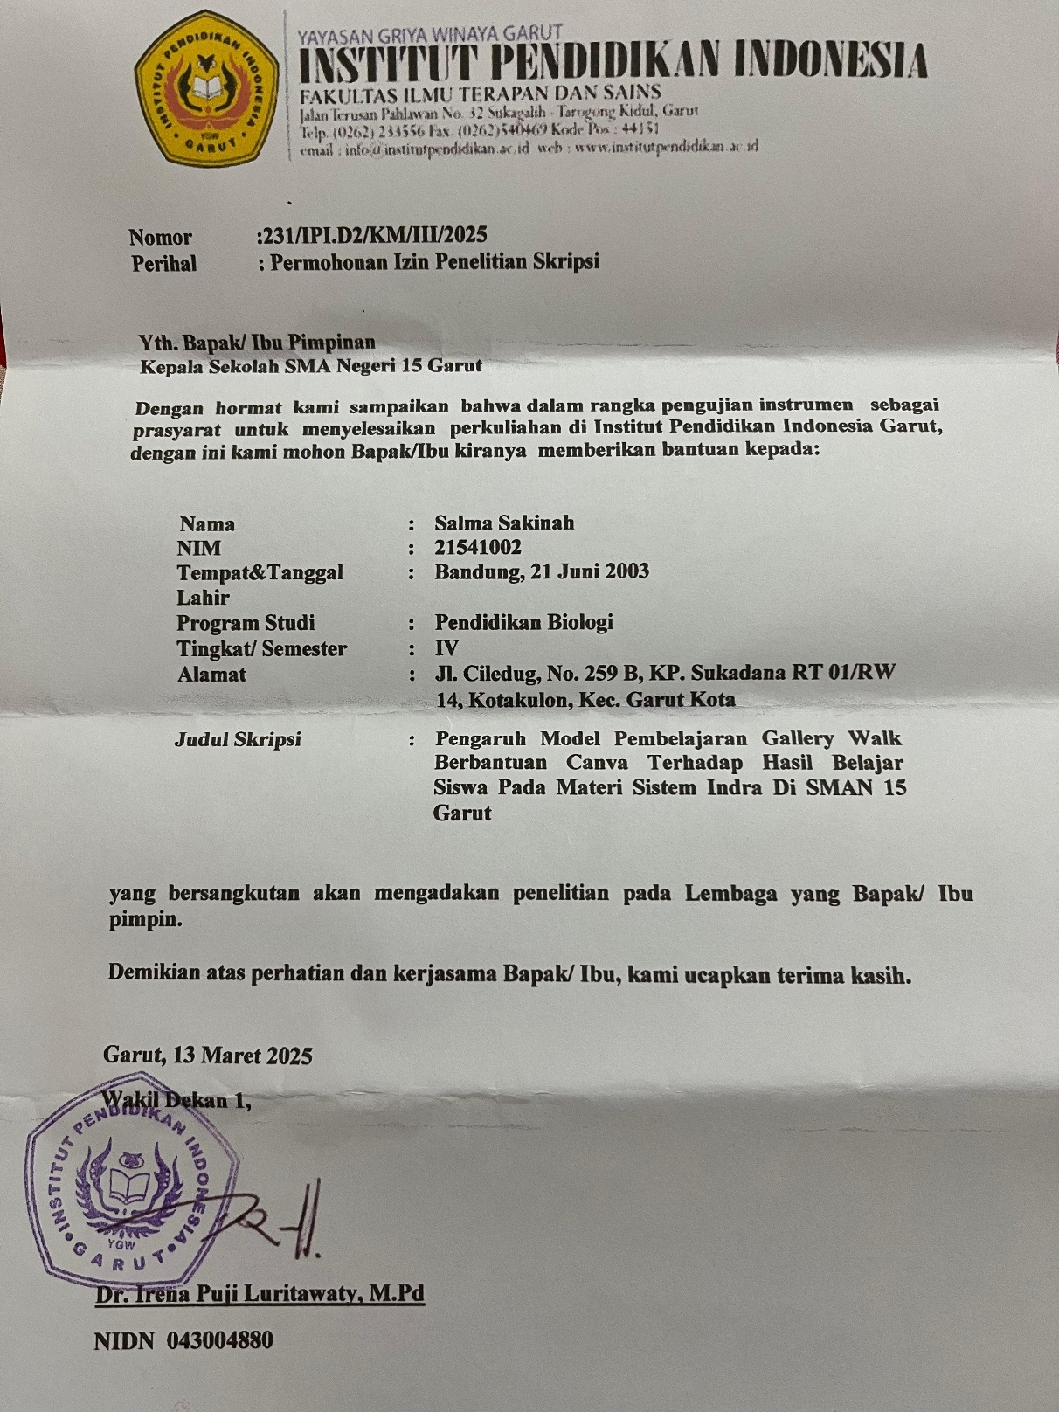

Lampiran 21 Surat Balasan Penelitian
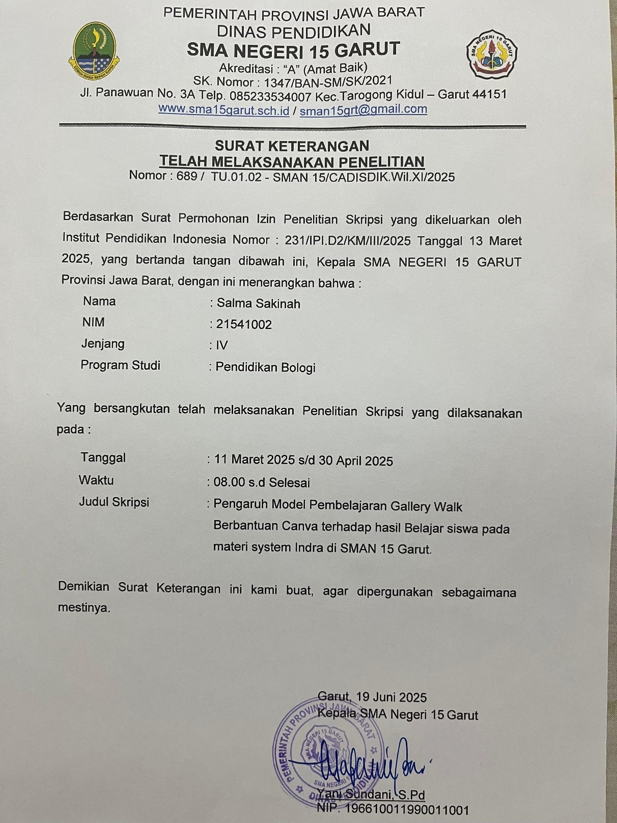

RIWAYAT HIDUP
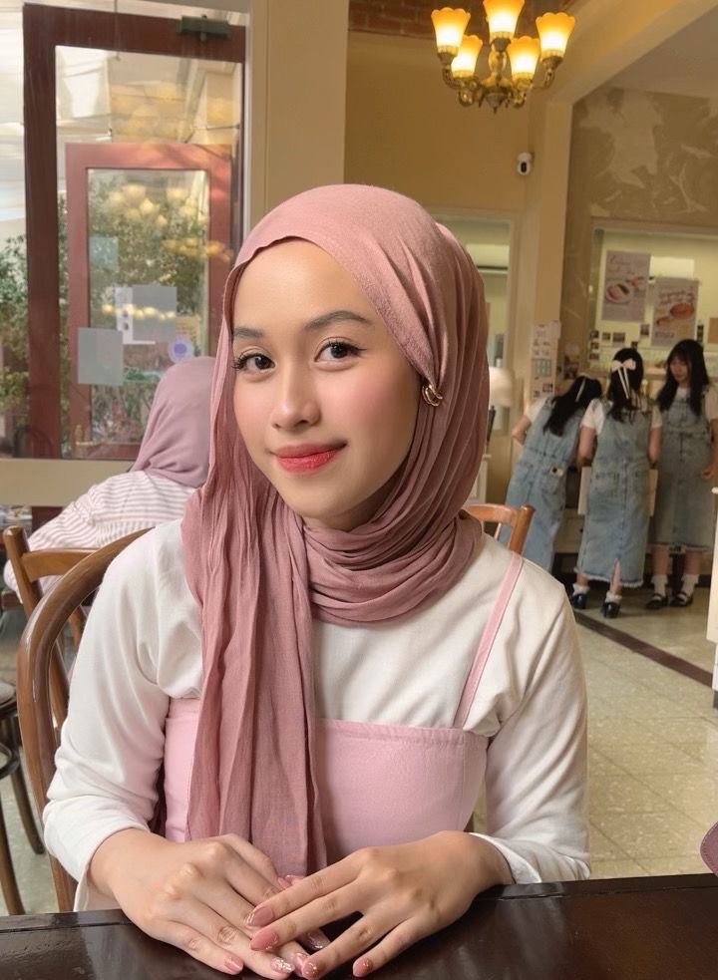
Data Pribadi
Nama : Salma Sakinah
Tempat, Tanggal Lahir : Bandung, 21 Juni 2003
Jenis Kelamin : Perempuan
Agama : Islam
Alamat : Jl. Ciledug, Kp. Sukadana, RT01/RW14, Desa Kotakulon, Kec. Garut Kota, Kab. Garut
Nomor Telepon : 08994838883
Email : salmasakinah153@gmail.com
Riwayat Pendidikan
Nama Instansi | Jurusan | Tahun
SDN 2 Mulyasari | - | 2010-2015
SMPN 6 Garut | - | 2015-2018
SMAN 15 Garut | IPA | 2018-2021
Institut Pendidikan Indonesia | Pendidikan Biologi | 2021-2025
Pengalaman Organisasi
Nama Organisasi | Jabatan | Tahun
HIMADIKBIO | Anggota Diklit | 2021-2022
HIMADIKBIO | Bendahara Lingkesmas | 2023-2024
Pengalaman Kerja
Asisten Dosen Genetika 2025

